《因纳特市场营销模拟平台软件》
V4.00
实验指导书

深圳市因纳特科技有限公司

目录
实验一 认知实验：4P营销技能运用 .4
学生知识点准备 4
一、实验简介 10
二、实验目的 10
三、实验安排 10
四、实验准备 10
五、操作讲解 14
六、学生操作 26
七、讨论 33
八、案例学习一：美的集团的4P营销 34
九、案例学习二：7天连锁酒店集团的4C营销 37
十、案例学习三：碧桂园的4R营销 39
实验二 产品销售模式的组合训练 42
学生知识点准备 42
一、实验简介 47
二、实验目的 47
三、实验时间安排 47
四、实验准备 47
五、操作讲解 49
六、学生操作 55
七、讨论 56
八、案例学习一：麦当劳的特许加盟和连锁经营模式 57
九、案例学习二：代理商营销模式 60
十、案例学习三：订阅销售 63
十一、案例学习四：亚马逊电子商务模式分析 64
实验三 资本收益最大化训练 67
学生知识点准备 67
一、实验简介 70
二、实验目的 70
三、实验安排 70
四、实验准备 70
五、操作讲解 71
六、学生操作 72
七、讨论 79
八、案例学习一：五粮液：股东财富最大化实现了吗？ 79
九、案例学习二：韩国大宇集团破产 85
十、案例学习三：上市公司新世界盈利能力的可持续性分析 88
实验四 战略性营销分析与应用 90
学生知识点准备 90
一、实验简介 99
二、实验目的 99
三、实验安排 99
四、实验准备 99
五、操作讲解 101
六、学生操作 102
七、讨论 114
八、案例学习一：吉列公司的“雏菊刮毛刀” 115
九、案例学习二：价廉物美的“天美时”牌手表 116
十、案例学习三：德国福斯汽车公司的“金甲虫车” 116
十一、案例学习四：希尔顿细分目标市场 117
十二、案例学习五：雀巢咖啡如何打入日本市场 118
实验五 综合考试 120
一、考试简介 120
二、考试准备 120
三、考试规则 121
四、实验结束后老师工作 122

实验一 认知实验：4P营销技能运用

学生知识点准备
一、4P营销理论简介
4P营销理论(The Marketing Theory of 4Ps)产生于20世纪60年代的美国，随着营销组合理论的提出而出现的。1953年，尼尔·博登（Neil Borden）在美国市场营销学会的就职演说中创造了“市场营销组合”（Marketing mix）这一术语，其意是指市场需求或多或少的在某种程度上受到所谓“营销变量”或“营销要素”的影响。为了寻求一定的市场反应，企业要对这些要素进行有效的组合，从而满足市场需求，获得最大利润。营销组合实际上有几十个要素（博登提出的市场营销组合原本就包括12个要素），杰罗姆·麦卡锡（McCarthy）于1960年在其《基础营销》（Basic Marketing）一书中将这些要素一般地概括为4类：产品（Product）、价格（Price）、渠道（Place）、促销（Promotion），即著名的4P营销理论。
1.产品：产品性能如何?产品有哪些特点?产品的外观与包装如何?产品的服务与保证如何?
2.价格：企业的合理利润以及顾客可以接受的价格是否得到考虑?定价是否符合公司的竞争策略?
3.促销：企业如何通过广告、公关、营业推广和人员推销等手段将产品信息传递给消费者以促成消费行为的达成?
4.分销：产品通过什么渠道销售?如何将产品顺利送抵消费者的手中?
1967年，菲利普·科特勒在其畅销书《营销管理：分析、规划与控制》第一版中进一步确认了以4Ps为核心的营销组合方法：
1.产品（Product）：注重开发的功能，要求产品有独特的卖点，把产品的功能诉求放在第一位。
2.价格 (Price）：根据不同的市场定位，制定不同的价格策略，产品的定价依据是企业的品牌战略，注重品牌的含金量。
3.渠道 (Place）：企业并不直接面对消费者，而是注重经销商的培育和销售网络的建立，企业与消费者的联系是通过分销商来进行的。
4.促销（Promotion）：企业注重销售行为的改变来刺激消费者，以短期的行为（如让利，买一送一，营销现场气氛等等）促成消费的增长，吸引其他品牌的消费者或导致提前消费来促进销售的增长。
4P营销理论为企业的营销策划提供了一个有用的框架。不过，它是以满足市场需求为目标的，重视产品导向而非消费者导向，代表的是企业立场而非客户的立场。在4P的基础上，后来又加上政治权力（Political Power）与公共关系（Public relation）形成新的6P营销策略组合，即要运用政治力量和公共关系，打破国际或国内市场上的贸易壁垒，为企业的市场营销开辟道路。
4P营销理论对市场营销理论和实践产生了深刻的影响，被营销业界奉为营销理论的经典和基石。大多数营销人士在策划营销活动时，都自然的从4PS理论出发思考方案。那么，4PS理论的实质是什么呢？该理论以市场为导向（有学者认为是以产品为导向），认为企业在做好市场调研的基础上，生产出质量好的能够卖得出去的产品，制定合理价格，利用客户网络渠道，通过一定的促销手段实现交易去达成企业的营销目标。
二、4P营销理论的实践指导意义
4P的提出奠定了管理营销的基础理论框架。该理论以单个企业作为分析单位，认为影响企业营销活动效果的因素有两种：
一种是企业不能够控制的，如政治、法律、经济、人文、地理等环境因素，称之为不可控因素，这也是企业所面临的外部环境；
一种是企业可以控制的，如生产、定价、分销、促销等营销因素，称之为企业可控因素。
企业营销活动的实质是一个利用内部可控因素适应外部环境的过程，即通过对产品、价格、分销、促销的计划和实施，对外部不可控因素做出积极动态的反应，从而促成交易的实现和满足个人与组织的目标，用科特勒的话说就是“如果公司生产出适当的产品，定出适当的价格，利用适当的分销渠道，并辅之以适当的促销活动，那么该公司就会获得成功”（科特勒，2001）。所以市场营销活动的核心就在于制定并实施有效的市场营销组合。
三、4P营销理论的历史演变
（一）以满足市场需求为目标的4P理论
20世纪的60年代，当时的市场正处于卖方市场向买方市场转变的过程中，市场竞争远没有现在激烈。这时候产生的4P理论主要是从供方出发来研究市场的需求及变化，如何在竞争在取胜。4P理论重视产品导向而非消费者导向，以满足市场需求为目标。4P理论是营销学的基本理论，它最早将复杂的市场营销活动加以简单化、抽象化和体系化，构建了营销学的基本框架，促进了市场营销理论的发展与普及。4P理论在营销实践中得到了广泛的应用，至今仍然是人们思考营销问题的基本模式。然而随着环境的变化，这一理论逐渐显示出其弊端：一是营销活动着重企业内部，对营销过程中的外部不可控变量考虑较少，难以适应市场变化。二是随着产品、价格和促销等手段在企业间相互模仿，在实际运用中很难起到出奇制胜的作用。由于4P理论在变化的市场环境中出现了一定的弊端，于是，更加强调追求顾客满意的4C理论营运而生。
（二）以追求顾客满意为目标的4C理论
4C理论是由美国营销专家劳特朋教授在1990年提出的，它以消费者需求为导向，重新设定了市场营销组合的四个基本要素：即消费者(Consumer)、成本(Cost)、便利(Convenience)和沟通(Communication)。它强调企业首先应该把追求顾客满意放在第一位，其次是努力降低顾客的购买成本，然后要充分注意到顾客购买过程中的便利性，而不是从企业的角度来决定销售渠道策略，最后还应以消费者为中心实施有效的营销沟通。与产品导向的4P理论相比，4C理论有了很大的进步和发展，它重视顾客导向，以追求顾客满意为目标，这实际上是当今消费者在营销中越来越居主动地位的市场对企业的必然要求。
这一营销理念也深刻地反映在企业营销活动中。在4C理念的指导下，越来越多的企业更加关注市场和消费者，与顾客建立一种更为密切的和动态的关系。1999年5月，大名鼎鼎的微软公司在其首席执行官巴尔默德主持下，也开始了一次全面的战略调整，使微软公司不再只跟着公司技术专家的指挥棒转，而是更加关注市场和客户的需求。我国的科龙、恒基伟业和联想等企业通过营销变革，实施以4C策略为理论基础的整合营销方式，成为了4C理论实践的先行者和受益者。家电行业中，“价格为王”、“成本为师”都是业内的共识，以前都是生产厂家掌握定价权，企业的定价权完全是从企业的利润率出发，没有真正从消费者的“成本观”出发，这就是为什么高端彩电普及不快的原因。而现在消费者考虑价格的前提就是自己的“花多少钱买这个产品才值”。于是作为销售终端的苏宁电器专门有人研究消费者的购物“成本”，以此来要求厂家“定价”，这种按照消费者的“成本观”来对厂商制定价格要求的做法就是对追求顾客满意的4C理论的实践。
但从企业的实际应用和市场发展趋势看，4C理论依然存在不足。首先，4C理论以消费者为导向，着重寻找消费者需求，满足消费者需求，而市场经济还存在竞争导向，企业不仅要看到需求，而且还需要更多地注意到竞争对手。冷静分析自身在竞争中的优劣势并采取相应的策略，才能在激烈的市场竞争中站于不败之地。其次，在4C理论的引导下，企业往往失之于被动适应顾客的需求，往往令他们失去了自己的方向，为被动地满足消费者需求付出更大的成本，如何将消费者需求与企业长期获得利润结合起来是4C理论有待解决的问题。因此市场的发展及其对4P和4C的回应，需要企业从更高层次建立与顾客之间的更有效的长期关系。于是出现了4R营销理论，不仅仅停留在满足市场需求和追求顾客满意，而是以建立顾客忠诚为最高目标，对4P和4C理论进行了进一步的发展与补充。
（三）以建立顾客忠诚为目标的4R理论
21世纪伊始，《4R营销》的作者艾略特·艾登伯格提出4R营销理论。4R理论以关系营销为核心，重在建立顾客忠诚。它阐述了四个全新的营销组合要素：即关联(Relativity)、反应(Reaction)、关系(Relation)和回报(Retribution)。4RS理论的营销四要素：
第一，关联（Relevance），即认为企业与顾客是一个命运共同体。建立并发展与顾客之间的长期关系是企业经营的核心理念和最重要的内容。
第二，反应（Reaction），在相互影响的市场中，对经营者来说最现实的问题不在于如何控制、制定和实施计划，而在于如何站在顾客的角度及时地倾听和测性商业模式转移成为高度回应需求的商业模式。
第三，关系（Relationship），在企业与客户的关系发生了本质性变化的市场环境中，抢占市场的关键已转变为与顾客建立长期而稳固的关系。与此相适应产生了5个转向：从一次性交易转向强调建立长期友好合作关系；从着眼于短期利益转向重视长期利益；从顾客被动适应企业单一销售转向顾客主动参与到生产过程中来；从相互的利益冲突转向共同的和谐发展；从管理营销组合转向管理企业与顾客的互动关系。
第四，报酬（Reward），任何交易与合作关系的巩固和发展，都是经济利益问题。因此，一定的合理回报既是正确处理营销活动中各种矛盾的出发点，也是营销的落脚点
4R营销以竞争为导向，在新的层次上提出了营销新思路。根据市场日趋激烈的竞争形势，4R营销着眼于企业与顾客建立互动与双赢的关系，不仅积极地满足顾客的需求，而且主动地创造需求，通过关联、关系、反应等形式建立与它独特的关系，把企业与顾客联系在一起，形成了独特竞争优势。
4R营销真正体现并落实了关系营销的思想，提出了如何建立关系、长期拥有客户、保证长期利益的具体操作方式，这是关系营销史上的一个很大的进步。
4R营销的回报使企业兼顾到成本和双赢两方面的内容。为了追求利润，企业必然实施低成本战略，充分考虑顾客愿意支付的成本，实现成本的最小化，并在此基础上获得更多的顾客份额，形成规模效益。这样一来，企业为顾客提供的产品和追求回报就会最终融合，相互促进，从而达到双赢的目的。4R营销是实现互动与双赢的保证。4R营销的反应机制为建立企业与顾客关联、互动与双赢的关系提供了基础和保证，同时也延伸和升华了营销便利性。
4R营销的操作要点包括：
第一，紧密联系顾客。企业必须通过某些有效的方式在业务、需求等方面与顾客建立关联，形成一种互助、互求、互需的关系，把顾客与企业联系在一起，减少顾客的流失，以此来提高顾客的忠诚度，赢得长期而稳定的市场。
第二，提高对市场的反应速度。多数公司倾向于说给顾客听，却往往忽略了倾听的重要性。在相互渗透、相互影响的市场中，对企业来说最现实的问题不在于如何制定、实施计划和控制，而在于如何及时地倾听顾客的希望、渴望和需求，并及时做出反应来满足顾客的需求。这样才利于市场的发展。
第三，重视与顾客的互动关系。4R营销理论认为，如今抢占市场的关键已转变为与顾客建立长期而稳固的关系，把交易转变成一种责任，建立起和顾客的互动关系。而沟通是建立这种互动关系的重要手段。
第四，回报是营销的源泉。由于营销目标必须注重产出，而达成回报是动力的源泉，注重企业在营销活动中的回报，所以企业要满足客户需求，为客户提供价值，不能做无用的事情。一方面，回报是维持市场关系的必要条件；另一方面，追求回报是营销发展的动力，营销的最终价值在于其是否给企业带来短期或长期的收入能力。
4R理论强调企业与顾客在市场变化的动态中应建立长久互动的关系，以防止顾客流失，赢得长期而稳定的市场；其次，面对迅速变化的顾客需求，企业应学会倾听顾客的意见，及时寻找、发现和挖掘顾客的渴望与不满及其可能发生的演变，同时建立快速反应机制以对市场变化快速作出反应；企业与顾客之间应建立长期而稳定的朋友关系，从实现销售转变为实现对顾客的责任与承诺，以维持顾客再次购买和顾客忠诚；企业应追求市场回报，并将市场回报当作企业进一步发展和保持与市场建立关系的动力与源泉。
4R营销理论的最大特点是以竞争为导向，在新的层次上概括了营销的新框架。该理论根据市场不断成熟和竞争日趋激烈的形势，着眼于企业与顾客互动与双赢，不仅积极地适应顾客的需求，而且主动地创造需求，通过关联、关系、反应等形式与客户形成独特的关系，把企业与客户联系在一起，形成竞争优势。

一、实验简介
4P理论是市场营销的重要理论基础，本实验主要运作内容是4P相关知识，学生从最简单的4P理论着手，熟练掌握4P理论在实践中的运用。本实验以系统提供的传真机为实验产品，让学生了解本系统的设计规则和整体思路，学习和掌握操作流程。
实验数据根据实验目的而设计，让学生通过本实验能明确4P营销理论的产品策略、宣传策略、价格策略和渠道策略的决策依据，理解各个策略之间的相互关联和相互制约关系。

二、实验目的
1.熟悉系统操作规则，掌握系统整体思路和操作流程；
2.结合4P营销理论，在系统中实践运用；
3.加深对4P运用相关要素的理解，为后面实验做准备。

三、实验安排
1.实验时间：2课时
2.实验产品：传真机
3.实验时间可根据学校情况做调整，可调整实验年数，增加或减少实验时间。

四、实验准备
1.老师实验准备：
第一步：以管理员身份登陆，添加班级，同时增加新实验班级的老师管理账号，如图：
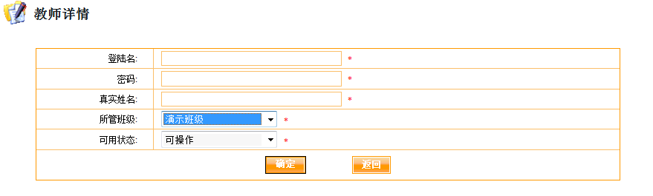
第二步：用老师账号登录老师管理后台，选择市场营销模拟平台软件。为班级添加实验。点击，实验名称为“认知实验”，选择传真机作为实验产品，如图：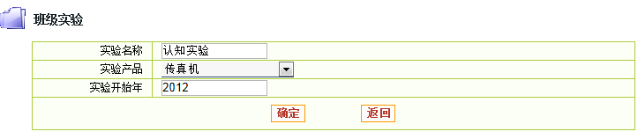
实验开始前老师可在实验数据中调整系统数据（系统数据完善老师可以不修改），点击 即可。
第三步：在老师后台管理页面，老师可以根据情况调整实验数据，
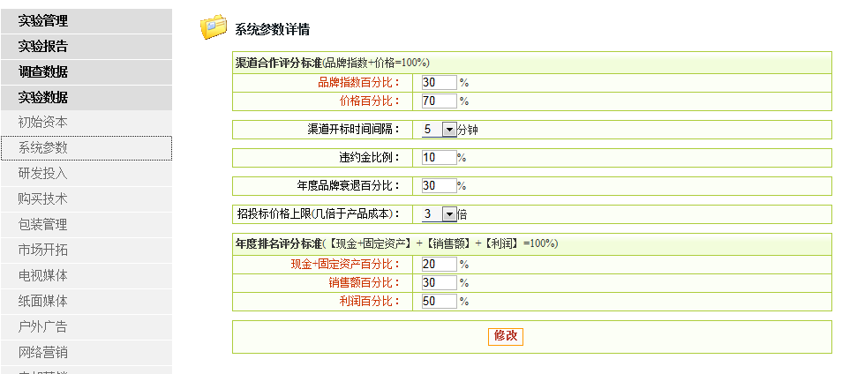
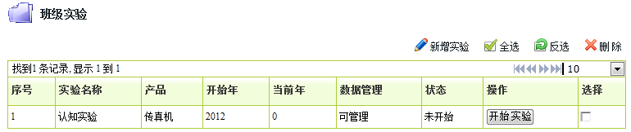
第四步：管理学生账号。由学生在软件登录界面注册学生账号，老师实验首页，点“学生管理”， 钩选点击即可完成账号审批的过程。只有老师审批的账号学生才能登录实验，老师在此可以改变学生账号的使用权。
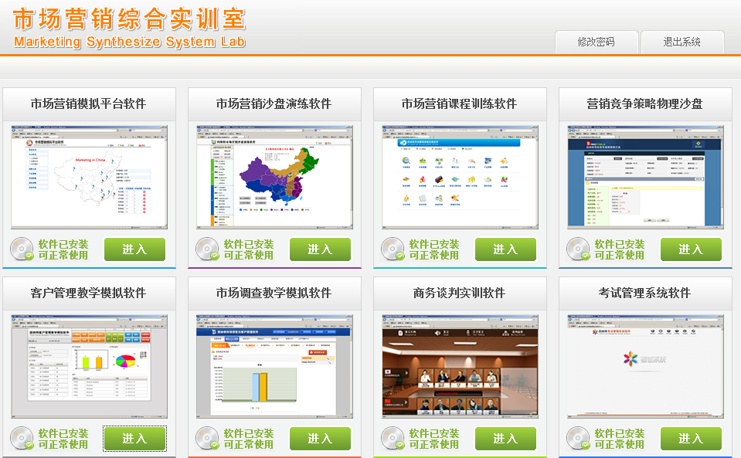
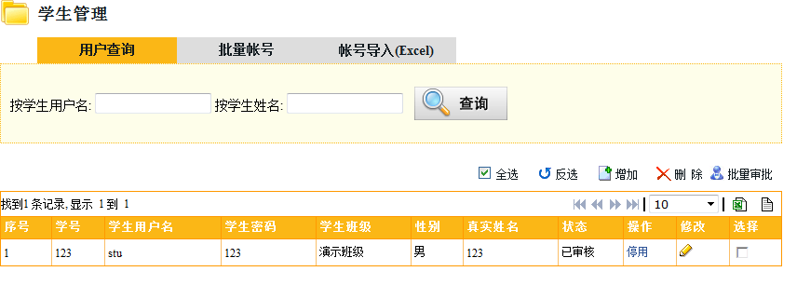
第五步：导入系统提供的标书，在实验开始或实验过程中，老师可以根据信用等级、区域、产品档次等指标选择标书，老师可以增加或减少标书的数量。
实验第一年只添加信用等级为AA的任意标书，实验第二年添加信用等级为A、AAA的任意标书，实验第三年可添加信用等级为B、AA、AAA的任意标书，实验第四年可添加信用等级为C、A、AA、AAA的任意标书。
点，选择为实验增加标书或导入系统做好的标书。
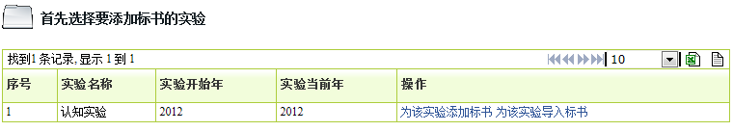
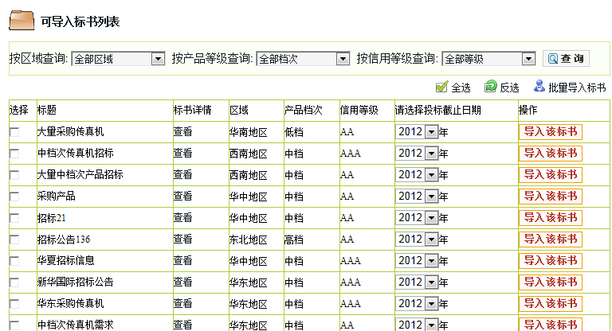
实验过程中，老师在“招投标管理”中进行开标或废标管理。
2.学生的实验准备：
学生登录：在浏览器栏输入http:// 服务器IP地址:8081/ ，进入登陆界面。 点击【学生注册】，进入注册页面：
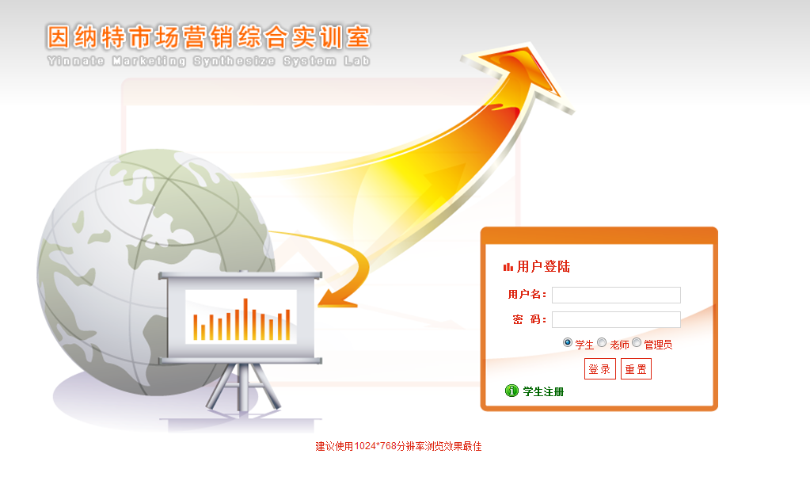
- 学生注册：
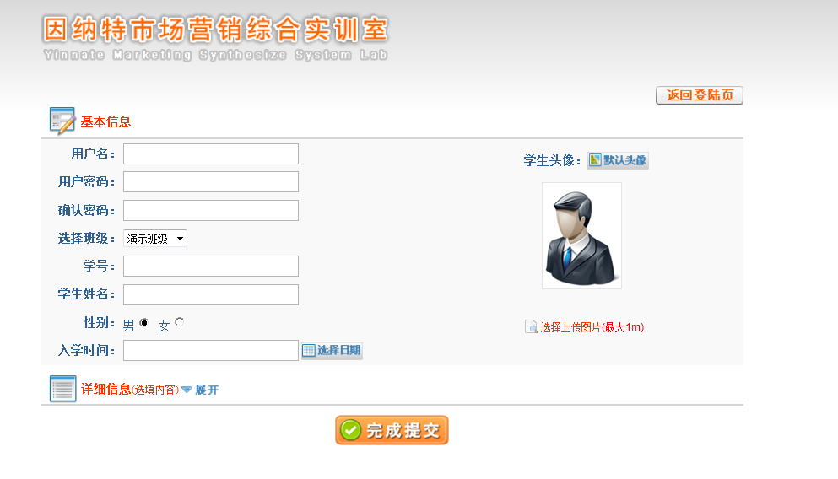
A、学生在初次使用时，需要先注册一个账号经过老师在后台审核后方可登录软件。
B、 填写用户名时最好不要用中文、标点符号，推荐用英文、字母、数字。
C、 学生名字：要求学生在注册时填写自己的真实姓名或者学号，以便实验后老师统计得分和管理！
D、 选择班级：注册时要注意选择自己所在的班级进行注册，否则你的注册信息老师在后台无法看到。
F、 注意：学生注册的用户名不能与其他学生用户名、老师或系统管理员的用户名相同，用户名重复无法注册成功。

五、操作讲解
第一：系统设计整体思路
本系统主要包括战略分析和实战营销两个部分。
战略分析包括：战略管理的基本知识、基本原理，熟悉基本的战略分析、制定、实施等方法和工具，并形成系统的知识体系，锻炼学生以战略的思维模式，灵活运用所学的战略理论和工具，形成基本的战略管理的分析能力。
实战营销部分：系统将全国市场分为华南、华北、华中、华东、东北、西北、西南七大片区。公司之间互相竞争，学生制定自己的市场开拓计划，学生需要寻求最大市场份额和实际销售数量之间的最佳平衡点；寻求在产品策略、宣传策略等方面最小投入让市场份额最大的最优策略组合。在销售途径方面，系统提供了与渠道合作、交易洽谈和招投标的方式，增加实验的竞争性和互动性。软件模拟销售价格、市场需求数量、品牌知名度、产品档次等量化数据，最终把营销策略量化为现金流和利润率。
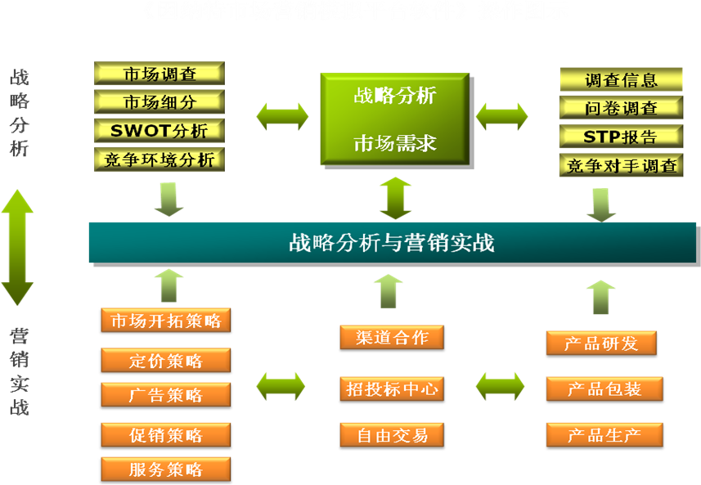
第二：4P相关知识点介绍
在使用系统之前，学生需要了解4P在系统中的基本应用，以及应用在哪些模块中。参考下图：
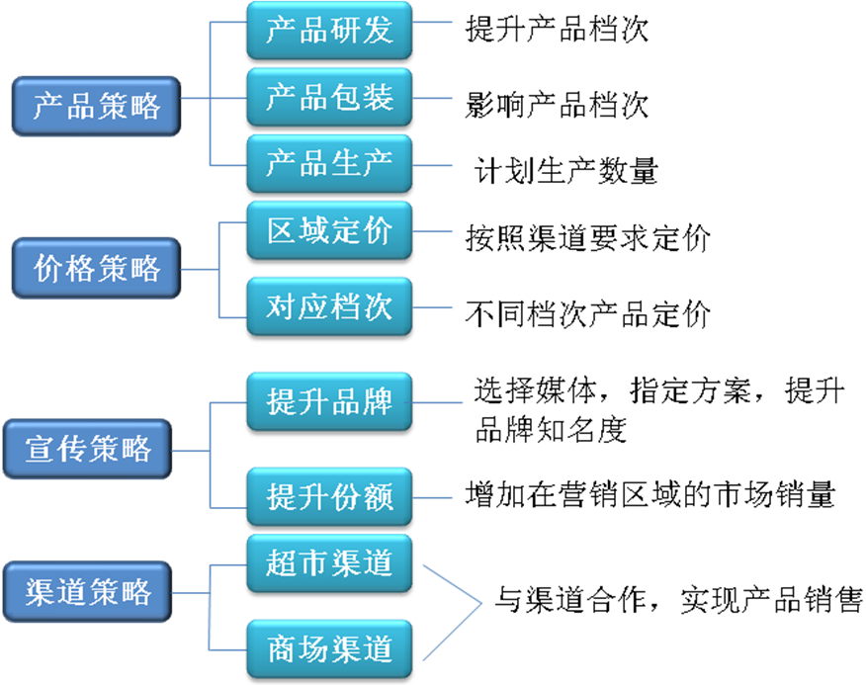
1.产品策略： 通过产品策略，学生可以实现产品档次的提升，产品的包装，以及完成产品生产过程。
1）产品档次：学生在提高产品档次时，需要考虑市场对不同档次产品的需求量，产品档次的提升需要花费大量的资金，如果在第一年内就提升产品档次，可能会造成总资本短缺，营销力度投入受到限制。建议先用低档产品打入市场，在占领一部分市场之后，再进行中高档产品的研发投入。下图是传真机产品在不同年度的研发过程，可以看出来，产品结构的逐步合理，其利润空间呈递增。研发投入及购买技术都可提升产品档次，产品档次的提升增加了产品的销售渠道及参加招投标的机会。
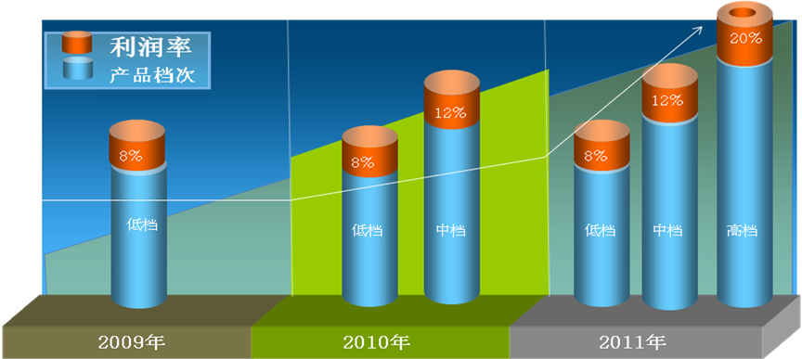

2）产品生产：直接影响传真机的生产成本因素有：产品包装和固定成本。产品包装分为：普通包装、精美包装、豪华包装。每种包装有不同的成本；传真机的固定成本为700元，系统会根据所选择固定成本、包装和总资本自动计算当前情况下最大生产能力。
系统设置每年生产的次数为十次，根据市场的需求以及自身资金的情况，学生要合理的安排生产周期以及每次生产的数量。每次生产大量的产品，会导致流动资金的大量占用，而影响资金周转或营销力度；而生产数量过少，又会失去销售机会。所以，学生需要合理的安排生产周期以及每次生产的数量。
2.宣传策略：宣传策略的目的在系统中主要体现为提升品牌知名度，除了知名度以外，宣传也可以提升市场份额。我们先了解品牌知名度的提升。
1）品牌知名度：品牌知名度是一个数值，提升品牌知名度需要通过广告宣传来实现。系统提供了常用的宣传方式，包括电视、网络、户外、直邮、纸面等方式。
提升品牌知名度的目的：在渠道销售和参加招投标的过程中，每个渠道和每个标书，都会有对品牌知名度的要求，而且数值不一样。只有大于等于要求的数值，才有可能与之合作。
影响品牌知名度提升的因素：每项广告都有自己的宣传有效度，宣传有效度体现这个广告宣传效果，宣传有效度以数值表现出来，所以，宣传有效度的大小直接影响品牌知名度。
合理的提高品牌知名度：系统设计品牌知名度可以累加，就是说如果将大量资金投入到广告宣传上，品牌知名度的值会非常大，虽然能与所有的渠道合作，但却造成资本大量流失，无力生产发货，造成信用等级下降甚至破产的结果。那么，怎么才能将品牌知名度提升到符合渠道和标书要求却不浪费呢？
第一，首先确定自己都要与哪些渠道合作，参加哪些招投标，了解他们对品牌知名度的要求。
第二，在明确合作对象对品牌知名度的要求后，选择相应的媒体，根据媒体宣传有效度的大小，输入合理的投放数量。以电视广告为例，其收费方式是5/秒为一个单位，如果输入数值为6，那么实际广告时间为30秒。作为电视广告，学生应该了解实际中，一般电视广告的投放时间，合理投放，而不是盲目输入投放数量。
第三，一般情况下，一次广告投放并不能满足合作对象对知名度的要求，学生可以试探性的投入，使最终品牌知名度略大于合作对象的要求即可。

3.价格策略：在价格策略中，学生需要对自己营销的区域进行不同档次产品的定价，在定价时，系统根据渠道对价格要求给出定价范围防止学生盲目定价。
1）定价：【建议定价范围】来源于渠道的价格范围，商场和超市有对价格的最低要求和最高要求，学生需要先了解渠道的价格，确定自己本年度要和哪些渠道合作，之后再合理定价。定价的高低直接影响销量和销售利润，学生可根据自己的营销战略规划和市场状况采用价格适中的满意策略。
2）降价：对已经定价的区域，学生可以进行价格的下调，要注意，下调幅度是按照百分数计算的，学生需要计算之后，得出要下调的比例。
4.销售策略：系统提供了渠道合作、招投标、交易洽谈三种销售模式。
1）渠道合作：渠道分为商场和超市，每个区域都有不同的渠道分布。了解渠道的需求确定目标订单。如图：
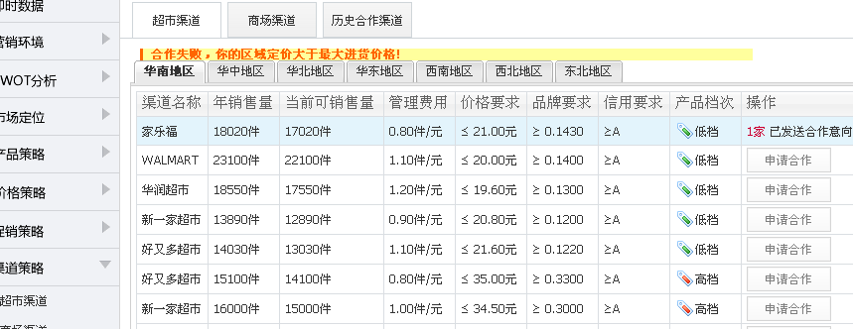
上图是华南区域商场的需求，每个商场的属性都所包括年销售数量、管理费用、价格要求、品牌要求、产品档次、渠道销量。其中，渠道销量是指此超市还可以销售的产品数量，学生合作的订单数量每次小于等于渠道销量的四分之一。管理费用是按照单个产品计算的，根据合作的数量，需要缴纳相应的管理费用。定价低于等于渠道进货价格、品牌知名度高于等于渠道要求，信用等级高于等于渠道要，学生市场份额数量等于大于订单数量，以上情况下学生有权利提出渠道合作意向。
最终每次订单根据订单数量、市场份额、品牌知名度、价格等因素，只有一个公司可以获得订单。
商场的要求同超市。
2）招投标：标书是由老师在后台自动导入。影响中标的因素有市场开拓度、品牌知名度、价格。老师会在后台设置这三个因素的权重。在竞争的前提下，谁最接近这三者的权重数值，中标的机率就最大。
三者权重设置如下图：
学生需要查看标书内容，确定是否参与投标，下图为华南地区的标书内容：
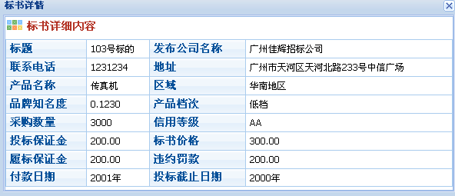
在了解标书的评分标准以及招标的详细信息后，学生需要对要参与的招标信息进行营销策略的调整，如果参与的招标不在自己的营销内，需要对该招标信息的所在区域进行市场开拓、品牌提升等操作，而且是否能中标还要取决其他厂商经营情况。所以是否参与招投标需要综合考虑。
3）交易洽谈：学生在此发布商品的买卖信息。系统设置交易洽谈模块，主要目的在于让各厂商进行资金的周转。学生在营销时候，会出现以下情况：
1）营销成本投入过大，导致无力生产，虽然与渠道等合作成功，但却出现不能按时发货的局面，这时需要发布求购信息，低价买进其他厂商的产品。
2）厂商生产数量过大，导致库存积压，因为大量资金用于生产，已经无力投入营销费用，所以，需要通过交易洽谈卖出现有产品，进行资金回笼。用回笼的资金进行营销投入。
第三：系统操作流程
根据系统模块的设置，学生使用的基本流程如下图，但营销本身并没有固定流程，学生应该灵活运用相关营销的方法，进行操作。
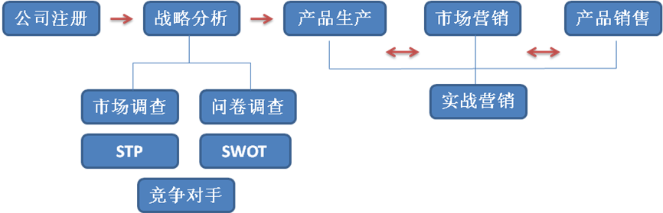

1．公司注册
学生第一次登陆系统后，首先要进行公司注册操作。公司注册包括： 企业名称、所在区域、品牌名称、品牌信息。
1）企业名称：学生在申请企业名称时，首先不能有重复的名称，如果重复，系统会有提示；其次，企业的名称需要和当前所经营的产品性质（传真机）有关系。企业名称展示企业的形象。所以好的企业名称对公司在后期参与交易洽谈有着直接影响。
2）所在区域：是指学生公司设立的区域，与所营销的区域并无直接联系。
3）品牌名称：好的品牌能提升公司的整体形象，而且可以吸引其他厂商与你合作。品牌名称应该有新意，吸引客户。
4）品牌信息：品牌信息是对产品概括性的宣传，比如：价廉物美的传真机等。
2．即时数据：包括经营状况和收支情况。经营状况显示公司的经营数据，这些数据根据学生操作自动实时更新。学生通过对即时数据的查看，及时了解公司的经营状况。
3．营销环境：包括市场调查、市场细分、SWOT分析和竞争战略分析。
1）市场调查：市场调查目的是让学生对营销产品的行业进行初步了解；
2）市场调查问卷：学生可根据市场调查数据制定自己的营销策略，并为撰写市场调查报告提供数据基础。
3）竞争对手调查：学生在这里可查看其他厂商的经营情况，但要支付一定的费用，并可根据调查数据调整自己的营销策略。
4）市场调查报告：软件提供了多媒体编辑器，学生根据上述调查数据撰写自己的市场调查报告，老师在后台可查看，利于老师管理和统计。
4．SWOT分析：包括细分笔记、SWOT分析、SWOT分析报告三个部分，SWOT分析根据细分笔记来填写SWOT分析内容，掌握SWOT分析方法。
5．市场定位：学生根据调查问卷结果，对其中的某一项数据进行细分，设计自己的细分笔记和STP报告，同时，确定自己的营销区域，进行市场开拓 。系统按中国行政区划分为七大区域，学生可根据自己的经营风格，采用激进或保守的经营方式，选择多区域或一个区域集中突破的营销战略。如图：
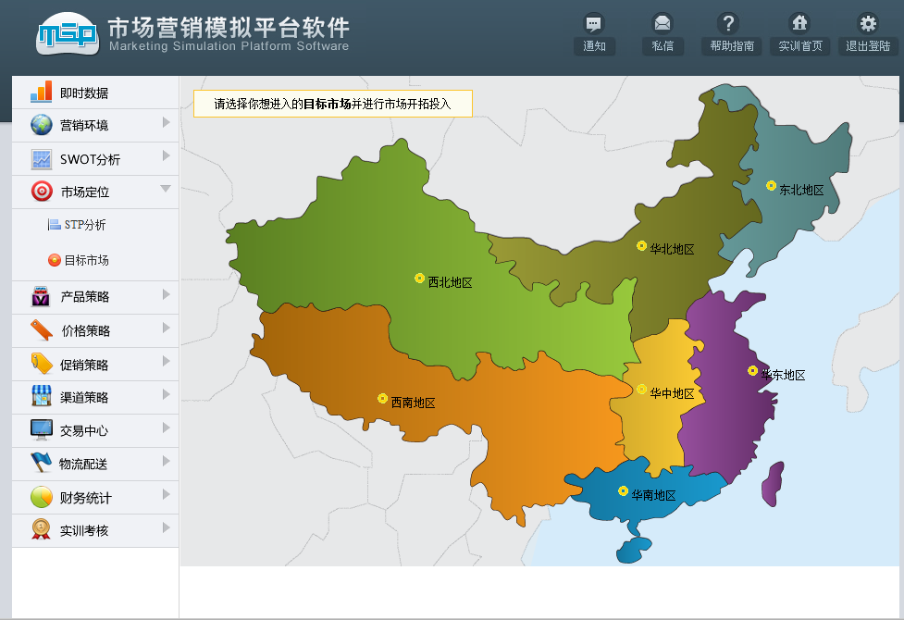
在选定的营销区域进行市场开拓，这是具体营销活动的第一步。
6．产品策略： 包括产品研发、产品包装和产品生产。
1）产品研发：产品研发的目的是提升产品档次，学生根据自己的经营策略综合考虑研发投入，制定合适的产品研发策略。包括自主研发和直接购买，目的是提升产品档次；当影响产品等级的指数之和为1时产品档次即可提升一个档次。市场有高中低档的产品需求，高档产品利润高，投入大需求小，低档产品利润少，需求相对多。学生采用什么样的产品策略，需要根据自己的运营策略来决定。如图：
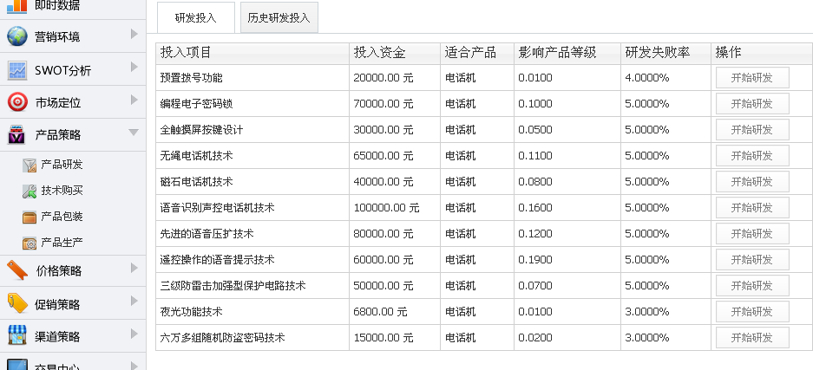
自主研发费用相对技术购买比较低，但是有一定的失败率。失败率是基于单项技术研发所有学生投入数量随机产生。
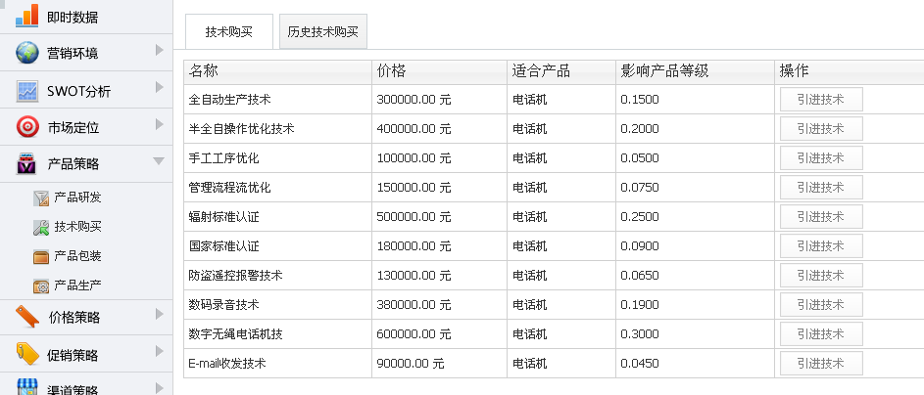
2）产品包装：每个档次产品需要选择包装，选择不同的包装花费的成本不同；包装档次会影响产品档次的提升。
3）产品生产：系统会自动计算当前档次和包装下的单个成本和最大生产能力；系统设定在一个实验周期年内最多生产4次，学生需要根据市场销售情况和资金情况合理进行生产排期。如图：
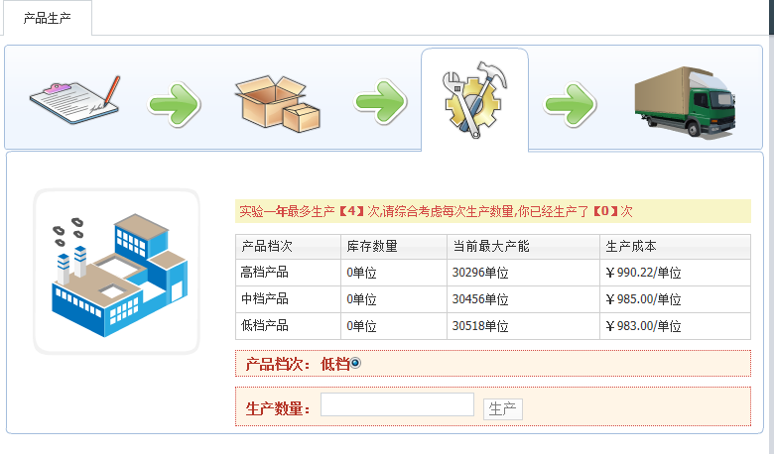

7．价格策略：在自己营销区域内对各种档次产品进行定价，系统规定每年可做一次价格调整。定价高低将影响渠道合作。学生可根据自己的营销战略规划和市场状况采用价格适中的满意策略。具体定价的参照标准和依据将在后文中阐述。
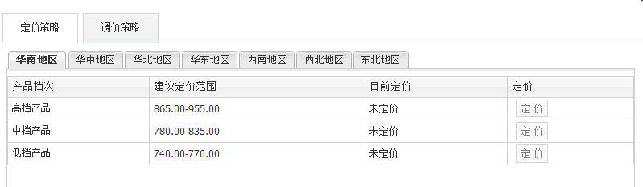
8．促销策略：促销策略包括宣传策略、服务策略以及促销活动。其中，宣传策略的目的是提高品牌知名度，以至提高市场份额和增加销售量。服务策略是通过服务可提高营销区域覆盖范围比例，增加市场份额。
1）广告策略：广告策略的目的是提高品牌知名度和市场份额。软件提供常用的媒体宣传方式，以电视媒体为例，在自己经营的区域进行广告投放。首先点“广告内容设计”设计电视媒体广告内容，再点“电视媒体”选择投入广告的频道，输入投入广告的时间，广告时间×投放资金＝广告费用。学生可在即时数据中查看本次广告投入影响品牌知名度的数值。
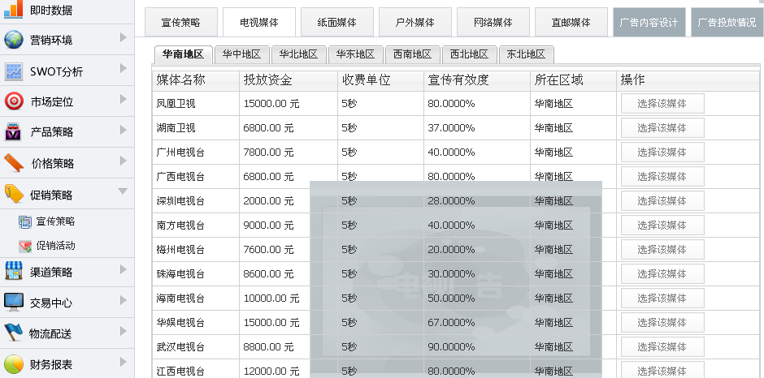
2）促销策略：软件提供多种促销方式，可提高通过促销活动的实施提高目标区域可销售数量。
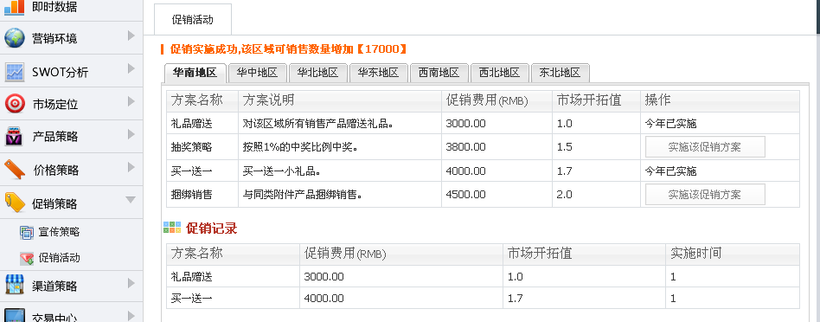
9．渠道策略：渠道策略是学生销售产品的途径之一，软件提供超市和商场两种渠道。与渠道合作是在竞争的环境下展开，学生根据自己各区域定价、信用等级、品牌知名度和产品档次，并根据商场和超市的具体属性，选择合适的合作渠道。各渠道需求总量有限，学生需要在最大销量和最小投入之间寻找平衡点，实现利润最大化。
销售数量表示本年度超市和商场还能销售的产品数量。只要学生市场份额数大于订单招标数量，渠道在年度可合作的状态下，学生可以重复提出合作意向。
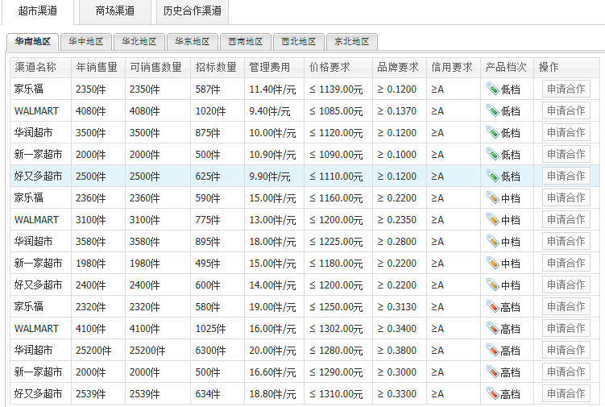
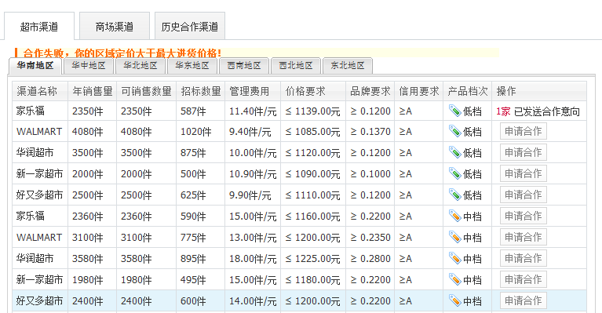
10．交易中心：学生的竞争和对抗在这里得到充分体现。学生可根据自己的营销策略、市场份额、经营风格、资金周转情况等，决策重点销售途径。招投标能实现一次性大的销售，利润率较高，但在品牌知名度等方面要求较高；自由交易可加速资金快速周转；渠道销售比较固定，可获得稳健的销售途径。
1）招投标中心：招投标是学生销售产品的途径之一，利润率较高，竞争比较积累。充分体现软件的竞争对抗性。
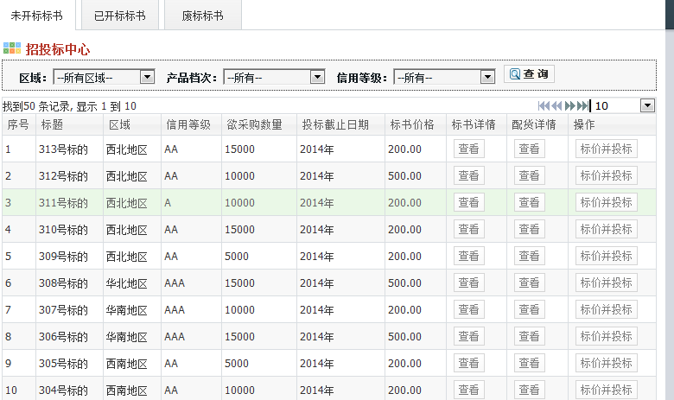
学生参与投标的标准包括：产品价格、产品档次、信用等级和品牌知名度，以及营销区域的市场份额等各种要素。软件提供各种标书，每个标书的需求和要求都有所区别。学生根据自己公司经营情况，以及标书的价格和采购数量，决策参与利润最大化的标书。
- 自由交易市场：是学生销售产品的途径之一，资金周转较为迅速。软件实现了一个现实的自由交易市场，让学生体验商务谈判的过程，并在这个市场中进行产品买卖。实验的互动性得到充分体现。
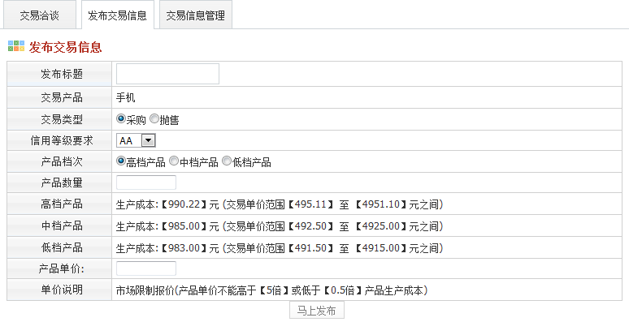
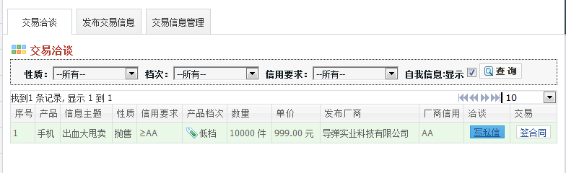

11．物流配送：学生在这里完成销售订单的配送过程，不按时发货将降低信用等级。及时发货提高资金的周转率。在同样资金和同样利润率的情况下，提高资金周转率，能实现更大利润。
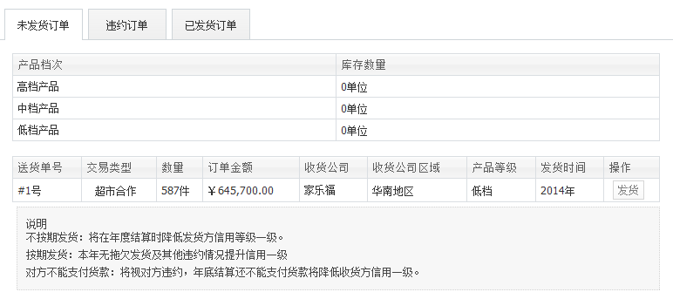

六、学生操作
本次实验的产品是传真机，初始资本为1500万，实验周期为1年。
第一步：学生注册等待老师审批。
学生在初次使用时，需要先注册一个帐号经过老师在后台审核后方可登陆。
点击界面的“注册”进入学生注册界面。
填写用户名时最好不要用中文、标点符号，推荐用英文、字母、数字。
学生名字：要求学生在注册时填写自己的真实姓名，以便实验时老师在后台打分！
选择班级：注册时要注意选择自己所在的班级进行注册，否则老师找不到该学生。
密码、学生名字后还可以选择学生所在班级和希望扮演的经营角色，注意：学生注册的用户名不能与老师或者系统管理员的用户名相同，否则系统会提示名字重复无法注册。如图
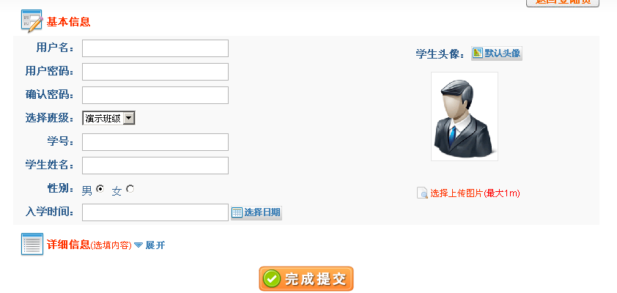

点击“注册”后系统有如下提示，表明注册成功，按“确定”，老师在后台审核后即可使用本软件了。如图
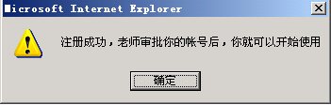

第二步：注册公司，完成产品策略、宣传策略、价格策略、产品销售几大营销主要环节的实践练习。在了解了4P在系统中的应用之后，在本次实验中，学生应将4P营销技能运用到传真机的营销实战中。就传真机，我们先从产品来了解它的具体情况。
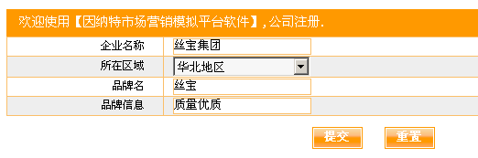
点击提交后，会显示注册信息，学生点击，进入实验操作。操作界面如下图：
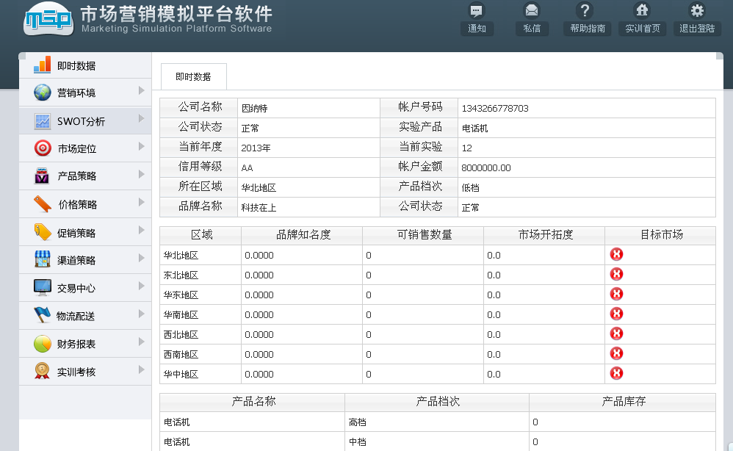

产品策略操作
1）不同档次的传真机生产成本如下：
低档产品：固定成本700元+包装费用3元=703元
中档产品：固定成本700元+包装费用5元=705元
高档产品：固定成本700元+包装费用10.22元=710.22元
2）不同档次产品所需的研发费用：
低档产品：无需研发，初始为低档产品
中档产品：研发或者技术购买影响产品等级相加大于1（由低档至中档）
高档产品：研发或者技术购买影响产品等级相加大于2
3）包装成本：
普通包装：3元/个
精美包装：5元/个
豪华包装：10.22元/个
在了解了传真机产品生产、研发、包装等费用之后，将每年的相关生产数据记入表格。

产品策略表—产品生产记录表
姓名： 学号： 公司名称： 实验年度：
序号 | 生产数量 | 产品档次 | 生产成本
1
2
3
4
合计 | 各档次产品年配货总量：  各档次产品年库存量：  生产利用率（生产次数÷10）：
促销策略操作
在所营销的区域内进行广告投放，提升品牌知名度，并在必要的时期进行促销活动，扩大市场份额数量。操作时注意每项广告投入的宣传有效度和合作渠道的品牌知名度的大小。操作完后填写下表：
促销策略记录表
姓名： 学号： 公司名称： 实验年度：
序号 | 区域 | 原市场开拓度值 | 品牌知名度 | 原市场份额数 | 促销项目 | 促销投入资金 | 促销后市场份额数
1
2
3
4
5
6
7

宣传策略表—品牌知名度表/宣传效果汇总表
姓名： 学号： 公司名称： 实验年度：
序号 | 投放媒体名称 | 宣传有 效度 | 投放数量 | 投放总金额 | 提升品牌知  名度
1
2
3
4
5
6
7
8
9
10
11
12
13
14
15
16
合计 | 年度宣传总费用：  年品牌知名度值：

价格策略操作
对所营销的区域进行不同档次产品的定价，定价之前要先了解渠道的价格范围，系统已经给出不同档次的价格范围，根据的渠道要求、竞争情况、利润情况等合理定价调价。

价格策略记录表
姓名： 学号： 公司名称： 实验年度：
区域 | 产品档次 | 原定价 | 销量 | 调整价格 | 销售
华南 | 低
华南 | 中
华南 | 高
华北 | 低
华北 | 中
华北 | 高
备注 | 依次记录目标区域价格策略

渠道策略操作
超市和商场是系统提供的两大销售渠道，上文我们已经讲到与渠道合作的方法。学生根据自己的营销决策，填写渠道汇总表。

合作渠道汇总表
姓名： 学号： 公司名称： 实验年度：
区域 | 渠道名称 | 产品档次 | 销售数量 | 管理费用 | 销售额

七、讨论
1.影响市场份额的要素并试做详细分析。
2.怎么合理安排产品生产计划，不合理的生产计划对销售的影响。

八、案例学习一：美的集团的4P营销
美的集团（SZ.000333）是一家以家电制造业为主的大型综合性企业集团，于2013年9月18日在深交所上市，旗下拥有小天鹅（SZ000418）、威灵控股（HK00382）两家子上市公司。2012年，美的集团整体实现销售收入达1027亿元，其中外销销售收入达72亿美元。2013年“中国最有价值品牌”评价中，美的品牌价值达到653.36亿元，名列全国最有价值品牌第5位。
产品（product）
产品是指企业提供给目标市场、顾客的货物、服务的集合，产品是以顾客的需求为原点的，如果没有顾客的需求，不能迎合满足顾客的需求，任何产品和服务都是百无一用的废物一堆。而企业是通过产品的销售来实现自己的利润和生存发展的。这要求企业从产品的效用、质量、外观、款式、包装、规格、服务等全面满足顾客的需求，成为顾客的选择，才能顺利实现产品的销售，从而达成企业自身生存和发展的目的。
空调行业是美的自主业电风扇后第一个进入的行业。根据美的官方的资料显示，早在1985年，美的就已经开始了空调器的制造。之后，美的集团进行了一次“触及灵魂”大变革，建立起了当时在美国很是流行但在国内却还非常罕见的以事业部为经营主体的新体制，积极下放权利，成立了空调、家庭电器、压缩机、电机、厨具5个事业部相继成立，每个事业部由多家企业构成，各事业部设立了市场、计划、服务、财务、经营管理五大模块，形成了以市场为导向的组织架构。美的产品不仅品牌多，质量更是过硬，外观美观，包装精致，服务良好，全面满足顾客的需要。如美的微波炉的蒸功能更好的满足了顾客的需求。美的微波炉每年在产品的科技研发方面投入巨资，通过不断进行科技创新来完善产品的蒸功能，突出营养、时尚、智能化的主题，力求推出更多满足消费者需求的高科技、个性化产品。
渠道（place）
渠道的作用是企业把产品如何到送达顾客的手里，缩短产品与顾客的物理距离，让顾客能随时随地买到自己企业的产品。作为家电零售业，美的携手经销商开设专卖店的消息颇受业界关注。这样将多了选择的余地和直接接受厂家服务和承诺的机会。中山是美的大本营所在地，而上海则是商业环境最成熟的市场之一。上海美的空调销售有限公司由美的控股，上海锦辉工业供销有限公司参股。合资模式将是美的此次渠道变革的主流。而率先成立合资销售公司的区域，都是市场比较成熟、依靠拓宽渠道实现增长已无可能的区域。而通过和实力派经销商合资，虽然会降低其他经销商的积极性，但有利于实施美的倡导的深耕市场，开发三、四级市场的战略。美的空调销售走过了三个阶段，其特点是，随着市场重心的下移，管理重心逐步下移。第一阶段，加强内部激励，鼓励业务人员争夺优质经销商，通过灵活的销售政策拉拢新老经销商。第二阶段，强调学习，逐步培养小团队区域市场的虚拟经营能力，实现内部增效。陆剑峰曾任职国内营销公司华北销售公司总经理，但这个销售公司据陈云龙介绍，也是虚拟的销售公司，并非独立法人。第三阶段，区域销售平台对经销商开放，允许忠诚度较高的实力派经销商入股，同进同退。极端形式可以是市场完全由经销商自主经营，如东莞。
但是，为何美的不更早些采用销售公司形式呢？现在才实施，是形势所迫吗？ 其中一个重要原因是，依靠出口市场的高速增长，美的空调才敢于在内销市场放手一搏。另一个重要原因是，虽然在和格力的贴身肉搏中，美的感受到了格力的销售公司体制对渠道的吸引力，必须实施差别化的渠道策略，才能在竞争中掌握主动。通过广泛开发直营零售商(直接与国内营销公司签约并享受最优惠政策)，通过对三、四级市场的开发，美的仍能在国内市场持续保持多年的增长。虽然美的部分经销商忠诚度不如格力，但依靠其品牌拉力，美的从不缺少合作的经销商。
然而空调市场形势不断变化。当利润趋薄，厂家制定政策不再长袖善舞。美的称，当前的竞争已经是“无缝竞争”，即必须全力以赴，用尽所有的招数，才能胜出。产品力、渠道优势、促销攻势、价格吸引力等缺一不可。因此，作为吸引经销商的终极招数，让主力经销商入股经营就成为必然了。美的透露，2007年至今，其携手全国经销商，在全国已开设近5000家专卖店，专卖店形式不限，可以美的空调4s店，美的空调专卖店，美的专卖店等形式筹建。美的会通过对专卖店大力支持来确保其有较高的成长能力和发展能力。这些专卖店区别于一般普通的专柜品牌展示区，是集销售，推广，服务于一体的全方位展示，这将大大提升美的品牌的形象，是美的销售渠道形式的创新。美的专卖店的出现有利于形成多渠道的平衡，让销售服务更为专业化，将消费体验带入销售环节，拉近厂家，经销商与消费者之间的距离，增加市场对于品牌的信任度，满意度，全面提升品牌美誉度。
促销（promotion）
促销的本质是企业与顾客的互动沟通，是指企业利用各种信息载体与目标市场进行沟通的传播活动。是企业把产品、品牌的信息清晰、准确、一致、有效地传递给顾客的过程，是企业与顾客互动沟通的过程。美的公司在各大节假日进行了大量的促销活动，促销手段多样，如:参与抽奖活动，网上答题，种种这些促销政策都收到了良好的效果。
价格（price）
由于价格战的弊处越来越大，美的从压低价格到提升产品价值，从被迫参与恶性竞争到回归商业本原，完成了从价格战到“价值战”的突围。目前美的放弃低端价格竞争，转而研究消费者需求，引进国外技术人员加强技术创新，制造出更适合中国家庭使用的产品，整个市场也由此赢得了新的发展机遇。例如，美的微波炉，因为拥有蒸功能，获得国家专利的“食神蒸霸”问世。“食神蒸霸”可以做诸如梅菜扣肉之类的所有传统蒸菜，打破了此前的微波炉只是加热工具的局限。此后，美的微波炉走上了提升微波炉价值、共享价值链，从而回归商业本原的道路，不断通过技术改进赋予产品甚至整个行业新的价值。
总结
通过我们对美的公司进行的4P分析，该公司在市场营销方面取得显著的成绩，不仅为公司取得客观的盈利，而且为地方经济发展做出了积极的贡献。美的产品品牌多、质量过硬、外观美观、售后服务完善，能够全面的满足顾客的需要；在渠道方面，美的能够携手全国经销商增加市场对于品牌的信任度，全面提升美誉度；促销的形式多样，善于利用流行趋势，效果显著；在价格方面，美的放弃低端价格竞争，转而研究消费者需求，完成了从“价格战”到“价值战”的突围。相信在美的公司在将来的发展中，通过运用出色的4P分析战略，将会取得更辉煌的成就。

案例来源：美的4P市场营销分析，圣才学习网，www.100xuexi.com 2011/10/21.

讨论
1．分析美的集团的4P营销策略。
2．仅仅使用4P营销策略是否能够应对目前市场的竞争现状？为什么？

九、案例学习二：7天连锁酒店集团的4C营销
7天连锁酒店集团(7DaysInn Group)创立于2005年，目前已建立了覆盖全国的经济型连锁酒店网络，在营分店超过330家，遍布广州、北京、深圳、上海、南京、武汉、成都、长沙、重庆等国内50余个城市和地区。据盈蝶最新的行业调研数据，按照拥有的在营酒店数量排名，7天已经成为中国经济型连锁酒店行业第2大品牌。同时，截止2009年12月31日，7天已拥有中国经济型酒店中规模最大的会员体系，会员数量超过975万。
1.基于消费者需求的营销策略
目前，连锁酒店最大的顾客群体主要集中在中小企业商务人士及“背包族”。对于这类消费者而言，酒店环境舒适卫生安全、价格经济实惠、出入交通便利、手续办理快捷高效，是他们选择酒店时最为关注的几个因素。对此，7天连锁酒店将“顾客感受第一”的理念贯彻始终，以将核心消费者锁定，并提供个性化服务。
(1)以消费者需求为核心，注重品牌体验式服务
全面提高产品质量。7天高度关注顾客“天天睡好觉”的核心需求，并以此为根本出发点力求为顾客打造一个舒适如家的住宿环境。坚持不懈以顾客切身感受为导向，不遗余力在细节上用心，在保持原有价格优势的前提下，通过配置高质量淋浴设备、五星级标准大床。改善营养早餐搭配、提供睡前牛奶;实现洁净毛巾封包。升级隔音设施、室内拖鞋等措施，全面提高各项产品品质及舒适度。
营造快乐服务氛围。7天酒店服务人员数量不多，但年龄基本都是20岁左右的年轻人，充满朝气、善于沟通，不管是前台接待、还是电话咨询都给人热情大方的感觉，有效减少了顾客对异地的陌生感，有助于顾客放松心情，营造一种轻松氛围。
(2)以“经济”性为中心，力求控制客户成本
为了满足消费者的“实惠”要求，7天全面控制成本，在硬件设施配置上用心斟酌。摈弃了传统酒店客房中大衣柜、笨重书桌、浴缸等物品，转而将简约、实用、清新、便利的宜家式板式组合家具融入客房设计中，注重增添客房“家”的温馨感和实用性。
(3)以“便捷”为重心，为客户创造方便快捷
交通环境便捷。7天分店一般位于交通便利的地方:如市内交通枢纽附近(市内长途汽车站、火车站等);主要会所附近(会展中心等)。市内各大地标附近(如重庆解放碑、成都春熙路等)，极大程度上满足了顾客出行方便的要求。
预定方式高效。7天酒店成功缔造了中国酒店业第一电子商务平台，同时还建立了互联网络、呼叫中心、短信预订、手机WAP及店务管理等一体化系统，顾客足不出户就能通过4种便捷方式完成客房资源的实时查询、预订、确认、支付等流程。既节约了顾客的时间、精力，又节约了7天的人力资源成本，而且非常符合当代消费者“网络化”生活特点。
网络信息分享便利。①连锁分店信息全面化。7天在其主页上提供了各家分店的详细信息，包括整体情况介绍、电子地图、会员评价、预定情况、房间价格、设施配套情况、乘车路线等，让顾客在预定之前能做出有效地选择，提前熟悉异地环境;②城市资讯向导化。为了给顾客提供更加丰富的信息，使其有个精彩的异地游经历，7天联合口碑网将相关城市的特色餐饮、娱乐、交通及其它的生活资讯通过网络与消费者实现共享，成为名副其实的“网络导游”http://www.lwlm.COM。
(4)以“真诚相待”为宗旨，实现交流方式多样化
网络信息丰富实用。7天酒店主页设置了“会员分享”板块，为非会员顾客提供了一个人住经验分享的自由平台。同时，"24小时客服小秘书”及时在线回答最新活动、积分管理、预定导肮、人住宝典等各类业务问题，让顾客通过网络与7天零距离接触。
信息反馈积极互动。针对网上预订且本人人住的顾客，7天设计出了“7天连锁酒店服务质量调查”问卷，并配备了增加积分政策，鼓励顾客在亲身人住体验之后积极填写反馈;同时，7天通过不定期召开会员主题座谈会、《7天四季》刊物面向全体顾客征稿等面对面、心连心的接触形式认真倾听来自顾客的声音，以作为它不断改进的重要参考。
精彩活动推陈出新。7天通过开展一系列公益捐款、会员优惠、半价兑换、获取电子抵用券、征稿等增值活动，有效调动顾客的参与积极性。这种做法是比较明智的，既保护连锁酒店的价格体系的稳定，又对消费者变相提供不同质量水平的服务。

案例来源：査克玲.经济型连锁酒店4C营销策略分析——以7天连锁酒店为例[J].管理与财富，2010（04）:96-97.

讨论
1．连锁酒店顾客群体的总体特征是什么？
2．7天连锁酒店集团如何开展4C营销。

十、案例学习三：碧桂园的4R营销
碧桂园是一家以房地产为主营业务,涵盖建筑、装修、物业发展、物业管理、酒店开发及管理等行业的国内著名综合性房地产开发企业。碧桂园以快速和规模性开发房地产项目著称。 碧桂园超常规、跨越式的发展,诠释了一个民营企业由小到大、由弱到强的独特发展轨迹。碧桂园惊人的发展速度引起了社会各界的广泛关注与高度评价,其独特的发展模式被誊为“碧桂园模式”。“碧桂园模式”有许多值得挖掘和借鉴的地方,尤其是碧桂园房地产营销模式独特。 本文以营销理论为依托,遵循提出问题、分析问题、解决问题的基本思路,综合运用理论分析、实证分析、比较分析、案例分析等管理学研究方法对碧桂园的房地产营销模式进行分析。全文融合了定性分析与定量分析,理论分析与实证分析相结合。 本文运用4P、4C和4R理论,STP理论的应用以及SWOT分析,对碧桂园模式进深入研究,并且融合了新的房地产营销理论的观点,以期总结出碧桂园的营销模式,为其以后的更大发展提供理论上的支持,也为其他房地产开发企业提供经验借鉴。 凤凰城项目诞生于2002年,是碧桂园开发史上的里程碑,经过9年的运营,已经成为一个成熟缤纷的大城。本文通过对凤凰城项目的SWOT分析、凤凰城项目定位、凤凰城项目营销策略组合等总结出凤凰城项目的成功经验。 最后,本文重点总结分析了碧桂园模式的成功之处与局限性,碧桂园模式成功运作的条件以及碧桂园模式进一步完善的对策。具体于房地产行业，4RS是一个非常准确描述开发商与业主之间关系的一种营销策略，同时也符合当前人们对商业的普遍要求，也是第一次把双赢的概念引入房地产的营销策略。4RS有利于建立楼盘品牌，进一步成就企业品牌。一个好的营销策略能产生一个成功的楼盘，一个成功的楼盘就能成就一个企业品牌。4RS就是这样一个营销策略。
开发商建立品牌的出发点是满足消费者的需求，而有些需求是感情化的，这就需要关系营销的力量。通过引入4RS营销策略，可以给业主一个有情感“依归”感的房子，即“家”的概念十分重要。4RS策略通过将关系营销引入售卖过程来建立起开发商与业主之间情感沟通的桥梁，使业主与开发商能相互理解，相互支持，完全可以成就一个名牌楼盘，进一步成就一个名牌的企业。
事实上，很多名牌的企业都已在经营实践中运用着4RS营销策略。经典的房地产营销案例——碧桂园，在其整个的营销推介过程中，都能看到4RS的影子，并且发挥了显著的影响力。首先从开发理念上看，碧桂园推出“给你一个五星级的家”的概念，引进带装修的园林式住宅观念，满足了大批上班族品味家居生活的消费需求。碧桂园的功能设计包括住宅、居家生活以及教育配套。抓住了消费者的诉求点，及时适应了一批消费者的房产需求升级，将4RS的关联（Relevancy）要素转变为销售核心价值，制造出有核心竞争力的产品。其次，在碧桂园的售卖过程中，企业建立了业主沟通网站，所有业主的意见都可以在第一时间到达公司的决策层，对所有业主的资料建立详细的资料库，这正是4RS中的反应（Response）要素。再次，开发商与消费者之间建立长效稳固的关系，关系（Relationship）要素，把对业主的管理变成了责任，消费者从顾客变成了品牌忠诚者，从管理营销组合变成管理和顾客的互动关系。最后，回报可当然不止是碧桂园一个项目的成功，碧桂园企业声名赫起，其后在多地开发的其他项目在企业品牌和客户关系的积累中无往不利，地方政府在土地供给、定价等环节打开方便之门，且营销费用也节省了不少，企业获得了短期利润与长期回报双效回报。
综上所述，4Rs理论之于品牌营销的导入有以下几个可行性：
第一，4Rs营销理论的理论中轴是为竞争服务，在新的层面上组合了营销的新框架。适合于竞争日益激烈的行业。4Rs根据市场不断成熟和竞争日趋激烈的形势，关注企业与顾客互动与双赢，能够建立起大批忠诚消费。
第二，4Rs体现并落实了关系营销的思想。通过关联、关系和反应，提出了如何建立关系、长期拥有客户、保证长期利益的具体操作方式，这是一个很大的进步。符合公司长效营销的特点，消费的特点决定消费者消费的理智性。因此良好的口碑是拓宽客户资源的最有效方法。
第三，反应机制为互动与双赢、建立关联提供了基础和保证，同时也延伸和升华了便利性。在当前竞争激烈的市场，顾客具有动态性。顾客忠诚度是变化的，要提高顾客的忠诚度，赢得长期而稳定的市场，就得与顾客建立某种利益方面的关联。就像社区服务项目，可以给物业公司带来一定收益，形成一种互求、互需的关系。开发商的市场任务也不再是制定和实施计划，而是对顾客的希望作及时的回复和反应，满足顾客不断变化地需求的同时，获得合理的利润回报，达到一个双赢的市场局面。
第四，“回报”兼容了成本和双赢两方面的内容。追求回报，企业必然实施低成本战略，充分考虑顾客愿意付出的成本，实现成本的最小化，并在4R基础上获得更多的顾客份额，形成规模效益。这样，企业为顾客提供价值和追求回报相辅相成，相互促进，客观上达到的是一种双赢的效果。对企业来说，市场营销的真正价值在于其为企业带来短期或长期的收入和利润的能力。

案例来源：①杨辉，碧桂园房地产营销模式研究，《华中科技大学》2011年硕士论文。
②4R营销理论，百度百科，http://baike.baidu.com.

讨论
1．分析碧桂园的4RS营销策略。
2．碧桂园的营销策略是否容易被其他地产企业模仿？为什么？

实验二 产品销售模式的组合训练

学生知识点准备
一、定义
销售模式指的是把商品通过某种方式或手段，送达至消费者的方式，完成“制造→流转→消费者→售后跟进”这样一个完整的环节。现在大家谈到的“销售模式”，其实是在市场上已经运用成熟的、行之有效的、提炼至一种代表意义的销售框架。这种框架具有完整的体系、可复制、操作性较强。当下市场上运用较多的销售模式分别是直销、代销、经销、网络销售、目录销售、电话销售。严格意义上讲，前面说的几种销售模式只能是基本框架模式。在现代企业的实际销售模式的采选中，经常是你中有我、我中有你，几种销售模式混合使用。而且，大家能了解到的销售模式也在不断的发展和进步中。企业在选择销售模式的时候，切不可拘泥一种或几种模式，更不可以照搬别人的成功经验，一定要学习、消化，然后建立适合自己的销售模式。
二、分类
1.批发模式
特点：通过全国主要大型批发市场的批发商销售货品。
优势：利用批发市场全国销售网点多、辐射面广的特点，将产品在市场上快速铺开，迅速实现资金回笼。
不足：不利用品牌创立、维护与形象提升，对公司长远发展不利。
2.代理商模式
特点：将全国划分为若干区域，每个区域设立代理商，企业授权代理商全权负责该区域内的产品销售，由代理商发展和管理下属终端商。
优势：节约品牌销售渠道拓展成本和管理成本，发挥代理商的积极性和主动性。
不足：在品牌推广与货品管理上不易控制。
3.特许加盟模式
特点：以特许经营权为核心，由公司总部直接发展终端加盟商，或由特许区域商发展终端加盟商，按照统一的模式进行销售。
优势：品牌管理标准化、系统更新及时。
不足：对加盟双方的协同要求较高，加盟商的自由度受到很大限制。
4.直营模式
特点：品牌企业自己选择合适的店铺经营并管理店铺。
优势：较好地体现品牌形象、容易实现垂直管理和精细化营销，市场计划执行力强，能够最准确的掌握市场信息。
不足：初始投资成本较高，终端管理能力要求较高。
5.团购模式
特点：公司团购营销部分直接与大型企业接洽，签订公司司服、职业装定做合同。
优势：资金回笼稳定快捷，存货周转时间短。
不足：对公司团购营销团队的要求较高。
6.B2C网络销售模式
特点：利用品牌与互联网开展网上销售。
优势：减少销售环节，节约实际销售成本、信息采集及时、物流管理快捷。
不足：不能克服实体店购物的优势，相关法律体系不健全、网上交易存在安全隐患。
7.C2C模式
特点：利用淘宝等C2C平台销售的小买家，比较分散，产品一般都是低端或外贸库存压单产品。
优势：价格低，容易吸引低端消费者。
不足：规模小，不容易形成明显的产品优势。
8.直销模式
厂家和消费者之间通过某种见面会或者某种推广活动，直接和消费者建立起的关系，比如网络直销、会议营销、电话营销等。
三、顾问式销售模式
顾问式的销售方式顾问式的销售方式，讲求与消费者的互动及进行深度的情感沟通，与交易式、推销式形成了差异化的竞争优势，这种方式更容易吸引和打动消费者，并形成品牌忠诚度。
TESIRO通灵是来自于比利时的老牌珠宝品牌，也是欧洲的经典奢侈品牌，一以贯之的顾问式的销售方式，不仅提升了它自身的品牌资产，同时也为消费者提供了更多的价值。
在市场竞争如此激烈的今天，消费者对高端品牌,尤其是奢侈品牌已经有了更多的需求。在珠宝等奢侈品消费中，人们追求的核心价值已不再局限于商品本身的功能利益和商品的符号象征价值,服务作为一种商品，已经在终端竞争力中占据越来越大的比重。
奢侈品承载着经典的文化，代表着一种新的生活方式。其丰富的产品内涵和保养技巧并不为一般顾客所熟悉。消费者希望销售人员能为自己提供专业的指导，以减少购物的盲目性。同时也需要商家能满足顾客在每一个细节方面的需求，要求他们对消费者体贴入微，营造出美妙的终端氛围，从而体验到高端品牌带给自己的尊崇和快乐。
在这种消费心理下，单纯强调降低销售成本，无法为顾客提供更多附加值的交易式销售，和让消费者被动接受信息的推销式销售已经凸显出自身的弊端，这些传统销售模式并不能提供给客户产品以外的价值。而关注顾客变化，以消费者需求为出发点的顾问式销售能够细心挖掘尚未满足顾客的潜在需求，进而提高顾客的忠诚度。
现代营销强调买方需求，即通过品牌这个载体，来传递产品和与产品相关的所有事情，来满足顾客物质和情感需求。TESIRO通灵认为，顾问式销售的出发点也在于满足顾客的需求，在销售过程中，商家将依靠自己的专业销售人员实现信息流的有效传递，一方面将商家的信息有效地传递给顾客，另一方面，销售人员作为产品流通中最接近消费者的一个环节，他们把用户需求及时有效的收集，及时地反馈给商家。
四、渠道合作
1.定义
渠道合作是指渠道成员为了共同及各自的目标而采取的互利互惠性的行动和意愿。渠道成员的合作是创造渠道价值的重要基础。
2.必要性
传统渠道组织是由各个独立利益的松散型组织运作起来的系统，各个成员是以交易为导向。渠道成员各自有独立的目标和运作方式，根据自身的条件作出决策并付诸实施。如果渠道间各环节常常发生脱节，则渠道的整体竞争力难以形成。如今，激烈的市场竞争使渠道成员逐渐认识到渠道价值链是由各个成员的价值链融合而成的系统，在渠道内协调和共同优化，可降低成本，增强差异化，建立企业整体竞争优势。因此，渠道合作根源是渠道成员间的相互依赖性。相互依赖性使渠道成员作为分销渠道中的一员行使职能，使职能分工开始专业化、规模化，各成员也分别从中受益，创造出高的整体渠道效益，使整个分销系统长期生存、发展，绩效不断提高。
3.渠道合作的形式
渠道合作的形式很多，主要有联合促销、联合储运、信息共享、提供专卖产品、联合培训和地区保护等。
（1）联合促销。联合促销主要包括联合广告活动、联合产品展示活动、联合销售活动、联合调研活动、联合担保活动等。另外，在价格竞争十分激烈时，为了让渠道成员更灵活地应对，厂家还常常向渠道成员提供价格补偿。
（2）联合储运。联合储运主要包括制造商和中问商联合加入适时管理(JIT)系统、联合加人电子数据交换系统，厂家或批发商发起或参与对中间商的紧急货运活动，以及厂家帮助批发商和零售商筹措存货资金等。
（3）信息共享。信息共享主要包括制造商、批发商和零售商共同加入电子数据交换系统，方便、快捷地交换信息；制造商和中间商共同发起或加入销售商联合会，增加同行业交流与沟通；渠道成员分享渠道调研成果。
（4）提供专卖产品。提供专卖产品(又称定制产品)是指厂家向自己的渠道成员提供专门为其设计的产品，以应对或减小价格竞争对他们的影响。这是因为专卖产品设计独特，且只在专门指定的范围内销售，使消费者不太容易与类似的产品在价格上进行比较，从而降低价格竞争的效应。
（5）联合培训。联合培训这种形式主要包括批发商和零售商联合加入制造商的销售培训及产品培训项目。例如，一些厂家利用自己的教育基地，如海尔公司利用海尔大学，对中间商的业务骨干进行教育培训。
（6）地区保护。地区保护即厂家特许中间商的地区独家代理权，以防同一地区多家中间商经营同一厂家产品形成恶性竞争。因此，渠道合作会因为这种地区保护政策得到加强。
五、市场交易原则
市场交易原则就是市场交易活动中必须遵循的规则和秩序的根据。市场交易原则主要包括自愿、平等、公平、诚实信用。它们从不同的方面，规范着市场上买卖双方的交易方式和交易行为。
六、招投标
招投标，是招标投标的简称。招标和投标是一种商品交易行为，是交易过程的两个方面。招标投标是一种国际惯例，是商品经济高度发展的产物，是应用技术、经济的方法和市场经济的竞争机制的作用，有组织开展的一种择优成交的方式。这种方式是在货物、工程和服务的采购行为中，招标人通过事先公布的采购和要求，吸引众多的投标人按照同等条件进行平等竞争，按照规定程序并组织技术、经济和法律等方面专家对众多的投标人进行综合评审，从中择优选定项目的中标人的行为过程，其实质是以较低的价格获得最优的货物、工程和服务。

一、实验简介
产品销售是公司实现利润的主要途径，营销都是为销售服务，学生掌握销售的多种模式是必须具备的本领。本实验用电话机做完整的产品营销实验，训练学生在系统中以渠道合作、市场交易、招投标三种方式进行产品销售，领会和掌握三种销售模式的区别，并尽力实现产品直接销售利润最大化的组合模式。
为强调销售模式的训练，学生在本实验中的重点是学习和计算渠道合作、市场交易、招投标三种销售模式，并用表格方式统计各种销售模式的利润，最终寻求三种销售模式的最佳组合下实现直接销售利润最大化。

二、实验目的
1.掌握渠道合作、市场交易、招投标三种销售模式；
2.学习计算三种销售模式的直接销售利润；
3.学习在销售决策中三种销售模式的合理组合。

三、实验时间安排
1.实验时间：2课时
2.实验时间可根据学校情况做调整，可调整实验年数，增加或减少实验时间。
3.实验产品：电话机

四、实验准备
1.老师的实验准备：
1）选择产品电话机，实验名称为“产品销售模式的组合训练”。
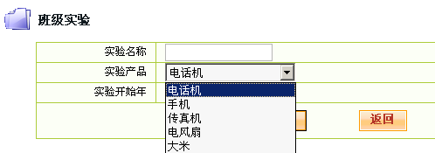
2）控制实验资金总额为800万。
3）实验运行3年
第1年：不需要调整系统数据，不导入标书
第2年：不需要调整系统数据，导入系统提供的标书。
标书数量：实验总人数÷3﹦标书数量
标书指标：信用等级为A及AAA的各产品档次标书
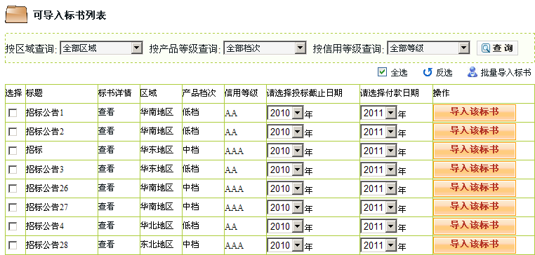
第3年：不需要调整系统数据，导入系统提供的标书，可以适当增大标书采购数量。
标书数量：实验总人数÷4﹦标书数量
标书指标：信用等级为B、AA及AAA的各产品档次标书

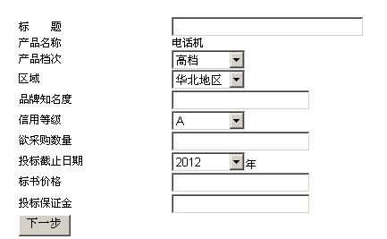
2.学生的实验准备：
在浏览器栏输入http:// 服务器的名称或IP地址:8081回车，进入登陆界面，选择实验名称：“产品销售模式的组合训练”。
进入实验，注册实验公司。
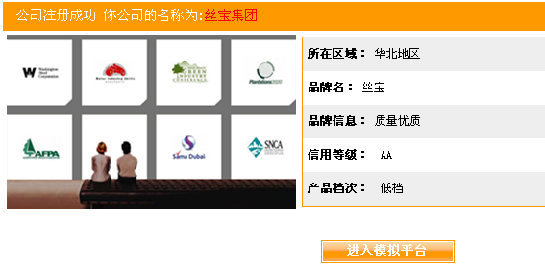

五、操作讲解
第一、销售模式讲解
在系统中产品销售模式总共分为三种：渠道销售、招投标销售以及在自由交易市场销售。
1.渠道销售
渠道销售：是系统中销售产品的主要方式。渠道分为超市和商场两种。系统将中国分为七大区域：华东、华南、华中、华北、东北、西北、西南，各区域的渠道每年对低、中、高档次的产品都有固定的需求量，学生需要进行竞争才能获得将产品销售给渠道的机会，以达到销售利润最大化。与渠道合作，根据销售产品的数量支付相应的管理费用。
由上图可看出影响与渠道成功合作的几大因素:市场开拓区域、产品定价、品牌知名度、市场份额、信用等级。
市场开拓区域：学生在与渠道合作前根据销售策略选择一个或多个销售区域进行市场开拓，未开拓区域无法进行后期的营销活动。
产品定价：在系统的定价策略中对该区域的高中低三个档次的产品进行定价。系统给出了相应的参考价位，每年有一次调整价格的机会。定价过高将会失去与部份渠道合作的机会，定价过低将降低销售利润。因此进行定价时需先对渠道进行调查分析，对所有的渠道要求的定价与之对应可实现的利润进行加权计算，确定能实现销售利润最大化的价位，随着市场竞争的激烈再适当调整价格。
品牌知名度：在广告策略中进行广告宣传以提高品牌知名度。市场对不同档次的产品品牌知名度要求不同，在与渠道合作前根据目标渠道的产品知名度要求制订公司的宣传策略。
市场份额：通过市场开拓和广告宣传可以获得相应的市场份额，在有一定市场份额的基础上可以通过促销策略中执行促销活动提高的市场份额数。学生在各区域的市场份额为整个实验的总市场份额，当市场份额不够时则无法跟渠道合作。
在公司目前已有的市场份额，品牌知名度的情况下，学生可以通过调查得到目标渠道记录调查表。填写下表：
学生定价≤最大进货价
学生品牌≥渠道品牌要求
学生信用等级≥渠道信用等级要求
满足以上条件的渠道订单可统计为目标渠道。
目标渠道分析表
表头 | 姓名： 学号： 公司名称： 实验年度：
序号 | 区域 | 渠道名称 | 需求量 | 最大进货价 | 品牌要求 | 产品档次 | 管理费 | 信用等级要求
1
2
3
4
5
6
备注 | 需求量﹦渠道年销售量÷4  当渠道销售量＜（渠道年销售÷4）时：需求量﹦渠道销售量
渠道销售的详细流程图如下：
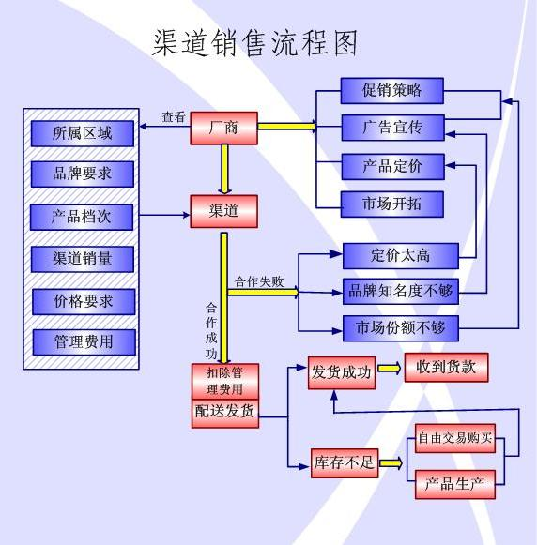
渠道销售利润率计算方式如下：
$\text{渠道销售利润率}=\frac{\left\langle \text{产品定价}−\text{生产成本}−\text{销售管理费}\right\rangle ×\text{订单量}}{(\text{产品定价}−\text{销售管理费})×\text{订单量}}×\text{100}\text{\%}$

2.招投标：每年由老师端发布各区域的采购标书。
标书详情主要包括了：产品的档次、所属区域、品牌知名度、信用等级、采购数量、投标日期、付款日期、标书价格、投标保证金、违约罚款、履约保证金。学生可以实时关注招标公告，根据学生公司的资金及战略状况选择是否有必要进行投标。
招投标的详细流程如图：
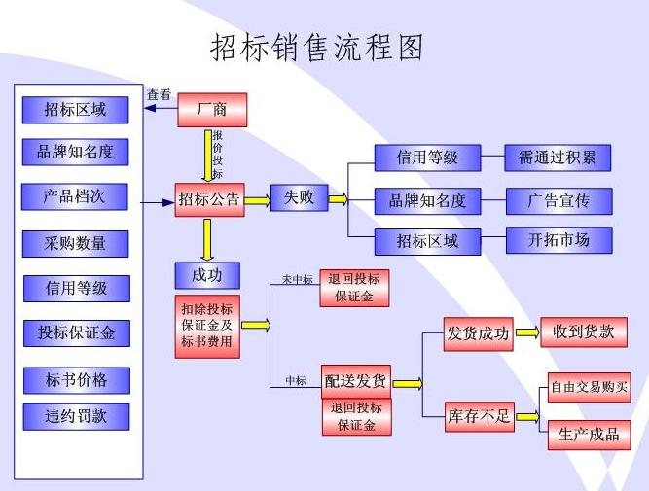
由上述招标流程图可以看出，影响招投标的主要因素是：信用等级、品牌知名度以及所在区域。招投标是实现销售另一种重要的方式，虽然其销售的利润大，但由于操作周期长、竞争性强，因此学生在进行投标时需考虑以下几点企业经营状况确定是否有能力进行招投标。
1.了解招标采购的数量，对应企业目前最大的产能是否能够满足标书的要求，一旦中标后无法履标，实验第二年公司信用等级降低一级，同时也进行相应的违约罚款。
2.在信用等级、品牌知名度以及市场开拓区域中有任意一个不符合要求的情况下，学生是无法参与投标的。因为竞争激烈无法确定是否会中标，初期阶段尽量避免为了投标而再去进行开拓和宣传。
3.了解招标采购的数量，在企业的生产次已用完的情况下，且不确定是否能从自由交易市场以合适的价格买到相应数量的产品的情况下投标，一旦中标后无法履标产生违约，在降低企业的信用等级的同时也进行相应的违约罚款。
在确定进行投标后需要进行投标报价，系统限制投标价格不能高于成本价格的10倍。学生需根据市场的情况进行报价。
老师在后台进行开标，开标前可以口头提示学生。老师可以选择开某个标或者进行批量开标。
系统通过三个方面进行评标，评标百分比在标书发布之前老师可以修改。
评标标准为：品牌知名度、投标价格比值和为100比例，如下图：
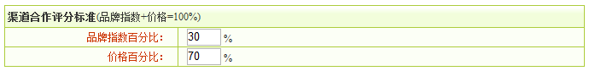
在进行投标报价时，若要减轻实验难度，老师可以公开标书的评分标准，学生再根据企业的品牌知名度、市场开拓度选择合适的价格进行投标，以便学生能达到最大中标可能性同时获得更大的利润。
中标之后销售利润率计算方式如下
$$\text{竞标销售利润率}=\frac{\left\langle \text{投标价}−\text{生产成本}\right\rangle ×\text{订单量}−\text{标书价格}}{\text{投标价}×\text{订单量}}×\text{100}\text{\%}$$

根据以上情况，学生填写如下表格：
投标情况记录表
姓名： 学号： 公司名称： 实验年度：
标书名称 | 采购  数量 | 投标  单价 | 购买标书价格 | 生产成本 | 销售利润 | 是否中标
备注 | 只计算销售产品的利润

4.自由交易市场：在自由交易市场，学生获得订单但没有生产能力的话，可以在交易中心发布采购产品信息；学生有产品但没有订单，可以发布销售产品信息。通过交易平台，学生可以体验在线洽谈及签订买卖合同的过程。
自由交易销售利润计算方式如下：
自由交易销售利润=(合同价-生产成本) ×交易数量

自由交易情况记录表
姓名： 学号： 公司名称： 实验年度：
序号 | 公司名称 | 交易  数量 | 产品档次 | 交易价格 | 生产成本 | 销售利润
1
2
3
4
5
6
7
8
9
10
11
12
备注 | 只计算销售产品的利润

第二、销售模式的比较分析
通过对三种销售模式的讲解，以下是对三种销售模式进对比分析：
渠道销售：由于风险低、资金周转快、能最快的体现销售额且竞争力相对适中，是学生最初进入市场最佳的销售模式。而且渠道的需求量相对稳定，初期可以在渠道销售中积累经验和资本。
招投标：招投标实现的销售利润高，但竞争力最强，学生在具备了一定实力的情况下可以进行招投标，用于提高销售利润和体现企业实力。招投标产生的销量不占用市场份额。
自由交易市场：自由交易市场是没有竞争和风险的辅助性销售模式，不占用市场份额，且不会产生其它的销售费用。用于在学生与学生之间进行互动交易，对品牌、区域等都没有限制。主要作用为学生经营的公司之间解决库存积压以及资金的周转等问题。通常出现以下几种情况可通过自由交易市场解决问题：
1.因生产次数已用完，并且库存不足的情况下，可通过自由市场以相对适中的价格购买产品后再去销售给渠道或进行履标。
2.当企业生产过多，造成库存积压，需要资金周转时，可在自由交易市场将产品卖给有需要的厂家，以解决资金周转问题。
3.在中标过程中，需要高档次的产品进行履标时，而本身投入大量资金进行研发时可在自由交易中购买其它公司的高档次的产品进行履标。
4.在企业前期的市场开拓以及研发投入过多导致资金紧缺时可通过自由交易市场购买其它公司的产品进行销售。

六、学生操作
第一步，实验登录。学生注册用户名登录操作界面。选择实验：销售模式组合训练，并注册自己的公司确定产品牌名称。
第二步，进入渠道策略了解各个区域市场对各档次手机的需求量以及对品牌知名度和价格的要求，确定目标市场需求，根据实验记录表格进行实验数据的记录。
第三步，确定目标市场进行市场开拓，根据销售目标需求，制订产品研发和技术购买策略，合理安排生产排期，确定各档次产品包装。
第四步，根据各区域渠道接受产品价格的区间合理定价，一年有一次调价机会；对目标区域进行宣传策略布局，先设计各种媒体方式的广告内容，根据资金预算和渠道需求的品牌知名度合理进行广告的投放。
第五步，查看即时数据，了解公司区域品牌知名度、市场开拓度、市场份额数等经营情况，对产品策略、价格策略、宣传策略合理调整，若要提高市场份额数量可以进入促销策略，实施促销活动提高市场份额增加区域实际销售能力。
第六步，第1年只有渠道一种销售机会。渠道销售量为：目前可以销售的数量，渠道年销售量为：本渠道每年销售总量，每次学生的合作数量为渠道年销售量的四分之一。只要渠道销售量不为0，学生区域市场可销售数量大于渠道招标数量，学生每年可以对同一渠道提出多次合作意向。
第七步，第2年合理安排渠道销售之外还要参加投标。学生要分析标书是否属于开拓区域、信用等级要求、品牌知名度要求、采购产品档次、标书费用、履约金等信息，确定是否重新开拓市场参加投标，制定投标的价格策略。
第八步，第3年增加了交易中心的销售途径，学生可以发布买卖产品信息，可以将厂商身份转换为经销商；也可作为长期供应商，不做过多的前期投入，不抢渠道订单和标书，将资金全部投入生产，等待其他学生的采购订单。
第九步，根据配送发货的订单数量，在产品策略中产品生产进行生产排期。学生每年有10次生产机会，每次生产需要也一定的时间，在有限的实验时间和生产资金的情况下，学生进行合理的生产排期并生产，发货成功系统自动收到销售货款。
第十步，通过实验记录表格的进行统计分析三种销售模式实现的利润情况。

七、讨论
1.分析三种销售模式的销售利润率的比较分析。
2.怎么合理组合三种销售模式。

八、案例学习一：麦当劳的特许加盟和连锁经营模式
麦当劳公司成立于1955年，它的前身是麦当劳兄弟1937年在美国的加利福尼亚州开设的一家汽车餐厅。1948年，兄弟俩对餐厅业务进行了大胆的改革，压缩了食品的品种，引进了自助式服务方式，把厨房操作改为流水线作业，加快了食品的产出速度，适应了人们生活节奏加快的需要，顾客对此很满意。
为了使生意做得更大，麦当劳兄弟产生了以特许加盟的方式经营连锁店的想法，并作出了尝试。1953年，一个名叫尼尔·福克斯的人向麦当劳兄弟付了1000美元，取得了特许经营权，接着又先后批准了十几家特许加盟店。这些特许加盟店没有义务遵循麦当劳的经营管理制度，结果使麦当劳的形象和声誉受到损害。

1954年，雷·克罗克看到了麦当劳特许加明和连锁经营的发展前景，经过一番努力，他得到麦当劳兄弟的授权，处理麦当劳特许经营权的转让事宜。1961年，雷·克罗克买下了麦当劳公司的所有权，并且大刀阔斧地改进了特许加盟和连锁经营制度，使麦当劳得到迅速发展。在雷·克罗克的领导下，麦当劳的特许加盟和连锁经营制度具有以下特点：
1.严格挑选加盟商
一个商家要加盟麦当劳，首先必须向麦当劳总部提出申请，总部对其资信状况、经营管理能力、资金能力审查合格后，双方协商一致，才能签订加盟合同。由于麦当劳这一国际名牌意味着不尽的财源，很多商家提出加盟申请，但实际上总是失望者众，麦当劳苛刻的加盟条件使许多人难以望其项背。在部分国家，申请人需要具备在麦当劳工作10年以上的经历，才有资格申请加盟。1999年，麦当劳在台湾上万个申请人中，只选择了3人加盟。麦当劳之所以如此严格的挑选加盟商，主要是因为任何一家加盟商的经营失败，都会影响到麦当劳整个的企业形象。
2.统一加盟条件
麦当劳规定，加盟商至少要拥有自有资金10万美元～17.5万美元，一旦与公司签订合同，必须先付首期特许费4.5万美元，此后每月交一笔特许权使用费和房产租金，前者约为月销售额的4%，后者约为8.5%。麦当劳每开一家分店，总部都要派员选择地址，组织建筑和内外装璜。麦当劳公司通常拥有加盟店房产的所有权或使用权，然后转租给加盟商，收取房产租金，房租在麦当劳的收入中占有很大比例。麦当劳与加盟商签订的合同有效期为20年，公司对加盟商负有以下责任：将麦当劳的企业名称和商标使用权、产品制造技术、经营管理诀窍等，授予加盟商在规定的时间和规定的地区内使用；在公司的汉堡包大学为加盟店培训员工；提供管理咨询，负责广告宣传，向加盟店供货时提供优惠。但是，麦当劳公司不是直接向特许加盟店提供餐具、食品和原料，而是与专业供应商签订合同，再由专业供应商向各个加盟店供货。麦当劳要求加盟店必须严格遵守公司制定的管理制度，接受公司的指导和监督。总部每月都要派督察团到各地加盟店巡视，并把督察结果向总部汇报，对不合标准的加盟店，强制其改变经营面貌。
3.统一企业名称、标识
所有的加盟店都以“麦当劳”命名，企业的标志是“金色拱门”，它是一个弧形的“M”字母，以黄色为标准色。这种特有的金黄色双拱门商标在大街上非常引人注目，使人产生走进店内看一看的渴望。每一家快餐店的门口都有一个象征性的人物偶像——“麦当劳叔叔”，它是传统马戏小丑的打扮，是风趣、友谊、祥和的象征。在美国，“麦当劳叔叔”在儿童中的认知度达到了96%，仅次于圣诞老人。麦当劳统一、独特的企业标志，不但增强了产品的吸引力，而且节省了促销费用，提升了企业形象。
4.统一的广告宣传
在麦当劳创立初期，广告宣传是由各加盟店自己进行的。随着企业的成长，有必要进行统一的广告宣传，才能把巨额的广告成本分摊到众多的商店和巨大的销售量上。1967年，麦当劳的加盟商设立了全国广告基金，作为全国性广告宣传费用。1968年，这个基金收到了300万美元并用于电视广告，1985年则收到了1.8亿美元。现在麦当劳的年度广告支出达到10亿美元，但分摊到28000多家分店和400多亿美元的销售额上，广告费用的负担并不重。
5.统一产品质量
麦当劳对食品质量要求极高，并且要求做到标准化。面包不圆或切口不平都不能销售；奶浆接货温度要在4℃以下，高一度就退货；用机器切的牛肉饼每个重47.32克，直径98.5毫米，厚度为5.65毫米，肉中不能掺进任何一点心、肺等下水料，脂肪不能超过11%，并要经过40多项质量控制检查；任何原料都有保存期，生菜从冷藏库拿到配料台上只有2个小时的保鲜期，过时就报废。生产过程采用电脑控制和标准操作，制作好的成品和时间牌一起放到成品保温槽中；炸薯条超过了7分钟、汉堡包超过10分钟就扔掉，用这些硬性的操作规范来保证产品的质量，正因为如此，麦当劳才赢得了众多的消费者和回头客。
6.统一服务规范
麦当劳的服务包括餐厅建筑的快适感，营业时间的方便性和销售人员的服务态度等。 顾客走进任何地方任何一家麦当劳餐厅，都会感到这里的建筑外观、内部陈设、食品规格、服务员的言谈举止和衣着服饰等诸多方面惊人地相似，都能给顾客以同样标准的享受。 微笑是麦当劳的特色，所有的店员都面露微笑，活泼开朗地与顾客交谈、做事。全体员工实行快捷、准确、友善的服务，排队不超过2分钟，顾客点完所要食品后，服务员要在1分钟内将食品送到顾客手中。麦当劳的员工不允许与顾客发生口角，否则不论情节轻重和是非曲直，一律辞退。后堂和前店的职工在穿着打扮上有严格要求，男的不允许留长发，女的要戴发网，不准浓妆艳抹。为了保证店堂清洁，公司总裁甚至身体力行，亲自去餐厅做清洁。在麦当劳的员工规范中，有一项条文是“与其靠墙休息，不如起身打扫”。所有的餐盘、机器在打烊后必须彻底清洗、消毒，地板要刷洗干净，餐厅门前也要保持清洁。在这样的餐厅进餐，客人享受到的不仅仅是高质量的食品和服务，还有干净清新的环境，心情自然愉快。留下好印象后，不但自己会常去，还会介绍亲朋好友、熟人同事前往，促进了销售额的不断增长。
7.统一作业程序
麦当劳的员工“小到洗手有程序，大到管理有手册”。员工上岗操作前必须严格用杀菌洗手液消毒，规定两手揉搓至少20秒钟再冲洗，然后用烘干机将手烘干；如果接触了头发、衣服等东西，就要重新洗手消毒。麦当劳的营运手册详细说明了餐厅各项工作的操作程序和方法，并且在实践中不断丰富和完善。营运手册把餐厅工作分为20多个段，详细说明各工作段事先应准备的项目、操作步骤、岗位职责。员工进入麦当劳后将逐步学习各工作段，表现突出的员工会晋升为训练员，训练员表现好可以进入管理组。所有的经理都是从员工做起，必须高标准地掌握基本岗位操作并通过岗位工作检查。
8.一员工培训
麦当劳总部开办了“汉堡包大学”，专门培训各分店经理和专业技术人员。学习内容包括食品烹调、机械维修、原料配备、质量管理、存货控制、会计、广告、公共关系、人事管理等各个方面。汉堡包大学目前已培养出几万名毕业生，他们已成为麦当劳各加盟店的管理人员或业务骨干。另外在实际工作中，高一级的经理还要对下一级的经理或员工实行一对一的训练，训练合格后，才有可能获得晋升。

讨论
1．麦当劳公司如何实现全球开店？
2．麦当劳的特许加盟和连锁经营模式对于哪些行业的企业具有模仿价值？

九、案例学习二：代理商营销模式
深圳柏纷化妆品有限公司成立于1994年6月。公司成立之初，针对国内相关产品档次较低而国外有关产品使用程序繁锁的状况，敏感地意识到，只有保证产品确有功效并符合现代人对化妆品提出的特殊要求，才能在市场上占有一席之地。独特的产品不但是柏纷的销售主体，而且还带动了配套产品的销售。1994-1996年可以算是柏纷发展的前期，而1996年后，柏纷便进入了较快的发展历程。到1998年6月销售额更是以每月30%的速度增长。这些成绩与柏纷在业内率先推出的许多新概念产品不无关系。例如，柏纷祛斑嫩白套装，分祛斑嫩白素和嫩白修护露两部分，为保证其效果的稳定性和防止氧化，一改当时祛斑产品普遍采用的膏体灌装，而采用胶囊装嫩白素、用瓶装修护露的隔离分装，配合使用的方式，增强了产品的活性浓度，很快引起经销商的关注并被消费者认可。到1998年12月底，该套装在深圳的销售成绩就已超过吸黑头面膜。事实证明，这种“先知先觉”是可行、有效的。到目前，柏纷在全国已拥有400多个销售网络，对公司的发展起到至关重要的作用。
化妆品市场不断的变化决定了每个时期都有不同的市场特点及营销结构。以前，由于受经营规模和市场需求的制约，柏纷采用批发与代理并行的经营模式，到1998年，柏纷在全国就有了40多家代理，500多个专柜。但随着市场的变化，批发开始制约代理的发展。特别是东北地区，是柏纷较早开发的"根据地"，由于受批发影响，代理已停止经营。对此，柏纷充分认识到批发与终端销售冲突的利害关系，从2000年开始，逐步放弃批发，到2007年，完全切断批发，实行唯一代理制，保护经销商的长期利益。
与代理的合作实际为一种联合经营，必须充分发挥各自的优势。在合作中，柏纷尊重代理的营销模式，不干涉代理的操作，并且为代理提供其在湖南、广东两地的成功营销经验。在化妆品行内颇有名气的杭州芳源公司在江浙地区销售柏纷产品已有5年，业绩一直不错；而成都的海昕公司，自1997年营销柏纷产品以来，在四川省内建立了完善的销售网络及良好的终端形象，使柏纷成为地区知名品牌。
从1999年6月开始，柏纷给予一批较成熟的代理商每月20%的铺货，用于网点及专柜的建设，通过货量的支持更好地疏通经销通道，帮助代理商把基础分销渠道往下罩，以期能改善原来因资金压力大而导致的代理后劲不足的问题，达到“增长-铺货-再增长-再铺货”的良性循环。同时，帮助代理商培训营业员、促销员。由于在与各地区代理的合作中，柏纷主动提出八大主张，更承担部分的责任和风险，使各地区代理更大程度的发挥自身优势：
1. 高科技支持开发有独特卖点的产品，让经销商永不失望。
2.手续齐全，确保顺利上市和放心经营。
3.优良的品质保证和完善的售后服务体系。
4. 促销方案不断推陈出新，配套设施齐全。
5. 摸索适宜自身品牌的营销模式，加强各地区业务指导。
6. 深入代理市场，协助开发销售网络和终端管理。
7. 加强终端形象建设。
8. 确保代理及下属分销商的丰厚利润。
在柏纷市场部，有这样一个口号：“代理赚钱，公司才能赚钱”。柏纷发展代理的最大特点为超大的利润空间，代理有充分的市场操作权。由于各项终端营销费用节节上升，为顺应市场发展，柏纷增大各级代理及经销商的利润。例如，彩妆的代理利润达70%-75%，其他产品的利润达60%-65%左右。超大的利润激起代理及下属分销商经营的热情，也推动了企业的发展。
柏纷采用多元化的经营模式，不以单一的代理制或办事处形式经营。在广东和湖南地区设立经营部，其他外省地区与各级代理合作。在湖南和广东地区，局部地区与二级代理合作，其他周边地区直接经营。以长沙为经营中心，开发湖南、湖北、江西周边二、三级市场；以深圳为经营中心，开发广东、广西、福建周边的二、三级市场，取得了很大的突破。现柏纷公司有自管的业务人员达30人，拥有销售网络达400多个。对公司的发展起到至关重要的作用：
1.信息快捷：快捷准确的掌握信息，适时作出反应。
2.网络稳固：稳固的销售网络，保证公司稳健发展。
3.人材储备：储备优秀的营销人员，协助代理工作。
4.摸索营销模式：摸索成功的适宜柏纷发展的营销模式，向代理市场推广。
随着中国化妆品市场竞争的日益激烈化，随着专柜经营的风险化，直接决定了化妆品企业的利益化，而这一切，最终决定了必须与消费者进行更好的沟通，将“请消费者注意”的旧有营销模式转变为更合理的“请注意消费者”的现代化营销模式。 于是，柏纷引进了“整合营销传播”模式（IMC），即首先从品牌形象上进行整合，对外形象严格保持一致，以最集中的视觉冲击力，使柏纷品牌在消费者心中留下鲜明的印象；其次，创办售后服务中心，顾客免费皮肤测试、皮肤护理等贴心服务。使消费者对产品有全方位的接触与了解。目前在全国市场已有柏纷专业护肤中心近50家，使柏纷拥有大量的稳定的消费群体。为柏纷将来的稳定长远的发展奠定了良好的基础。 同时，柏纷也充分考虑到各代理地区经济发展水平的不同和消费者层次的不同，在推出中高档产品的同时，又保留了一部分消费者乐于接受的中低档价的产品，使得柏纷能在大、中、小城市保持良好的销售态势。

讨论
1．深圳柏纷化妆品有限公司从创办开始，其营销模式发生了哪些变化？
2．代理商营销模式具有哪些优点？是否具有进一步改进的空间？

十、案例学习三：订阅销售
类似于报纸杂志的订阅，订阅销售网站采用会员制度，用户在预先支付一定的费用后，可按月获得精美礼盒，里面装的是网站工作人员为用户精挑细选的商品。目前，采用该模式的电商网站已经覆盖包裹化妆品、美食、服饰、母婴用品等多个细分行业，国内也有新创企业试水此商业模式。
特点：省时便利服务：提供日常消耗量大的生活必需品，如母婴用品、袜子、内衣、宠物食品等，为用户节省大量时间。
体验消费：提供化妆品、美食等，用户只需花笔小钱即可体验到平时因为价格、空间等因素而接触不到的商品。
个性定制：多提供服装、鞋子、配饰等，会对用户的体型、颜色偏好、穿衣风格等做深入调查，并结合当下流行趋势，由专业工作人员精心选择搭配礼品。
送礼服务：采用此类网站提供各种彰显生活品质、社会地位的商品，其礼盒包装精美，商品独特，最适合用来送礼。
前景：虽然美国科技媒SAI曾声称创业者应该远离销售订阅模型，但是各细分行业的BirchBox还是如雨后春笋般不断冒出，同时该模式在礼品行业的应用也被看好。
个性化点评：无论个人还是商家都喜欢先收钱后办事。订阅模式是典型的先收钱后享受服务的模式，这不仅消除了应收账款的风险，更有利于增加企业现金流，让企业有足够的资金扩大经营规模。
除了这一直观的好处，订阅模式还有一个特点，用户的锁定。订阅具备一定的频率和消费周期，这就很容易培养顾客定期消费的习惯，企业将与客户建立长期的交易关系，有交易就有沟通，此时，还可以深入研究顾客的消费行为，然后通过交叉销售、向上销售，抢占客户更大的钱包份额。先把钱给了你，你提前占用客户关系，还会持续向客户卖更多产品或服务，这事相当靠谱。
同类型企业包括：
Citrus Lane：基于母婴用品的订阅服务，礼盒售价每月25美金，全年250美金。网站：www.citruslane.com
Lader Box：旨在集天下美食的订阅服务，礼盒售价每月19.95英镑，半年99英镑。网站：www.thelarderbox.com
Glamabox：美妆试用网站，创始人为吴彦祖老婆。礼盒售价每月10美元，全年110美金。网站：www.glamabox.com
Manpacks：男士内衣裤的订购直送服务，每3个月邮寄一次，价格为33美元。网站：www.manpacks.com
Hoseanna：像订杂志一样订购丝袜，送货的频率由用户自选。网站：www.hoseanna.com
Barkbox：为宠物狗打造的精美礼盒，每月费25美金，其中的3美元会被捐助到救助机构。网站：www.barkbox.com
H.Bloom：直接与种植户合作，以市场价3折优惠提供鲜花预订，提供按周，月，或者两月的周期固定送货。服务对象为周期性对鲜花有需求的客户。网站： www.hbloom.com
盒颜悦色：中国版birchbox，每月50元订购装有4-6件高级化妆品试用装的盒子。网站：www.myluxbox.com

讨论
1．订阅销售网站顾客群体的总体特征是什么？
2．寻找1-2家中国国内订阅销售网站，分析他们的特点并给出营销建议。

十一、案例学习四：亚马逊电子商务模式分析
b2c是英文business-to-consumer（商家对客户）的缩写，而其中文简称为“商对客”。“商对客”是电子商务的一种模式，也就是通常说的商业零售，直接面向消费者销售产品和服务。这种形式的电子商务一般以网络零售业为主，主要借助于互联网开展在线销售活动。
从十年前，第一批中国b2c企业的诞生算起，b2c在中国已走过了十个年头。相对于传统企业的分销渠道而言，除了传统的直销、代理、分销等销售渠道模式，网络分销渠道已经广泛受到传统企业的高度重视。随着传统渠道竞争的白炽化、网上购物环境的成熟、网上购物市场规模的飞速增长。一面是传统渠道竞争的压力，另一面是新兴渠道广阔市场前景诱惑，网络分销渠道已经成为众多传统企业整体营销渠道战略部署中的一粒重要的棋子，而不少企业已经从网络分销渠道中获得极大的收益。
1.亚马逊b2c全新电子商务模式的特点与优势
b2c全新模式依托可靠的支付体系及诚信大社区，把电子商务真正还给企业和商人，把利润还给制造商，从而提升企业活力和创造力，最终让更为庞大的消费群体获利。全新b2c赢利模式也不同于传统b2c模式，不是在于压低生产商的价格,进而在采购价与销售价之间赚取差价，而是帮助商家直接充当卖方角色，把商家直接推到与消费者面对面的前台，让生产商获得更多利润，将更多的资金投入到技术和产品创新上，最终让最广大的消费者获利。
2.亚马逊b2c全新电子商务模式所产生的积极作用
这种全新的b2c模式不仅给商家和企业带来了巨大利润，给消费者带来了实惠，更是为电子商务指明了一条发展道路。这种模式更适合网络虚拟平台，较好的解决了电子商务中存在的一些问题，加快了电子商务在国内的发展。随着全新b2c模式的推广，电子商务被越来越多的商家和消费者认可，越来越多的人开始尝试这种新的商务模式，并在在逐渐适应这种模式。可以预测，电子商务将会有巨大的商业前景和市场。
3.寻求新的电子商务模式及其物流实现形式
加强现代电子商务和物流理论的研究，吸收国外的先进的思想、理论和技术。我们可以吸取别国物流管理研究的成果，向电子商务物流发达的国家学习，鼓励理论界研究电子商务物流中的难题，少走弯路，尽量走捷径，加快我国电子商务物流发展的步伐。再者，积极发展网络化、社会化的物流服务体系。从全球经济发展的趋势和为客户提供更完善服务的角度看，对物流服务的网络化、社会化要求越来越强烈。物流企业应重视物流网络的发展，促进物流企业的联合，发展物流企业间的业务联盟。
经过了网络泡沫的洗礼，亚马逊已经成熟起来了，前进的脚步愈加稳健了。到目前为止，亚马逊历史上的两次盈利虽不足以说明它能在短期内摆脱沉重的债务负担，变亏损为盈利。但我们看到的却是亚马逊的用户越来越多，服务越来越全面，服务质量越来越好，顾客忠诚度越来越高。亚马逊的一些长期战略，如“伙伴计划已初见成效，而且海外市场潜力巨大。这一切施明亚马逊正走向个良性发展的轨道。一旦他从“烧钱”阶段进入“造钱”时代，那时展现在世人面前的将是一个强大的亚马逊网络虚拟帝国，亚马逊模式也为中国的电子商务发展指明了方向。它的经营理念、经营模式以及营销策略都能为我国电子商务发展提供宝贵的经验。

讨论
1．亚马逊b2c全新电子商务模式的特点与优势是什么？
2．亚马逊的盈利是否可以说明b2c业务已经成功？为什么？

实验三 资本收益最大化训练

学生知识点准备
一、相关概念
1.资本收益最大化
资本收益最大化是企业财务管理的最终目标。所谓资本收益最大化是指企业利润总额和全部资本之比最大，它反映了资本投入与产出之间的比例关系。这里所说的资本收益最大化是一种长期的、稳定的、真实的和不损害社会利益的资本收益，也就是体现“科学发展观”的资本收益。
2.资本利润率最大化
伴随着西方股份制企业充分发展，资本市场的逐渐完善，20世纪60年代，财务管理目标逐渐发展为资本利润率最大化。资本利润率最大化又称每股利润最大化或每股收益最大化，是指将企业实现的利润与投入的资本或股本进行对比，可以在不同资本规模的企业或期间进行对比，揭示其盈利水平的差异。这种观点认为：应该把企业利润与投入的资本相联系，用资本利润率（每股利润）概括企业财务管理目标。
3.资本利润率最大化的评价
将企业实现的利润与投入的资本或股本进行对比，可以在不同资本规模的企业或同一企业不同期间进行比较，揭示其盈利水平的差异。但是这种观点仍然存在两个问题：一是没有考虑资金的时间价值；二是没有考虑风险问题，也不能避免企业的短期行为。
二、最优选择
企业财务管理目标的最优选择应该是企业经济增加值率最大化。片面强调某一方面是不科学的，应该全面考虑。
（一）利润最大化。这一目标的渊源是亚当.斯密的企业利润最大化理论。
优点：根据经济学原理，利润表示新创造的财富。企业利润越大，表明企业所创造的财富越多，整个社会财富亦会因此而增大。所以，应该把追求利润最大化作为企业财务管理的目标，把利润作为评价企业管理当局经营管理业绩的依据。
缺点：随着商品经济的发展，企业的组织形式和经营管理方式发生了深刻的变化，业主经营逐渐被职工经理经营代替，企业利益主体呈现多元化，在这种情况下，利润最大化作为企业财务管理目标就不合适了。这不仅因为利润最大化概念含糊不清，没有反映出利润与投入资本的比例关系，还因为即使实现了利润最大化，如果未考虑到各种利益主体的合理利益，会影响未来企业经营资本的来源。
（二）净现值最大化。该观点主要关注资本在企业内部的有效分配，以及企业在资本市场中的作用。讨论如何在各类资产间分配财物资源，以提高现金流动的净现值。认为如果一个企业所有各投资项目的净现值最大，企业的净收益就会最大。资本才能真正得以最大化增值。
优点：考虑了时间价值对资本增值效果的影响，显然优于利润最大化目标，
缺点：未从根本上克服利润最大化目标的缺陷。没有反映出利润与投入资本的比例关系。
（三）每股收益最大化。20世纪60年代，随着资本市场的逐渐完善，股份制企业的不断发展，每股收益最大化逐渐成为西方企业的财务管理目标。
优点：“收益”有时间概念，且“每股”又有投入资本概念，它是一定时间内单位投入资本（每股，不是每元）所获收益额，充分体现了资本投入与资本增值之间的比例关系，用每股收益概括企业财务管理目标，把企业利润与股东投入的资本联系起来，克服了以利润最大化作为企业财务管理目标而没有考虑所获利润与投入资本的关系的不足。
缺点：这一目标一是未能体现资本投入所面临的风险；二是没有考虑企业股利方针对股票市价的影响。如果企业的目标只是为了每股收益最大，企业就决不会支付股利。
（四）股东财富最大化。这是近几年西方财务管理中比较流行的一种观点。
优点：股东投资企业的目标是以获得高额回报来扩大财富，股东财富最大化是用公司股票的市场价格来计量的，它考虑了风险因素。因为，风险的高低，会对股票价格产生重要影响；也考虑了货币时间价值，一定程度上能够克服企业在追求利润上的短期行为。因为不管是目前利润还是预期未来的利润对股票价格都会产生重要影响。
缺点:过于强调股东的利益，而对企业其他关系主体的利益不够重视，不利于处理好现代企业财务活动中产生的各种财务关系。其次，股票价格是受多种因素影响的结果，并非都是公司所能控制的，把不可控因素引入理财目标是不合理的。再次，它只适合上市公司，对非上市公司很难适应。
（五）企业价值最大化。所谓企业价值就是企业资产的市场价值，取决于企业潜在和未来的获利能力。
优点：企业价值最大化充分考虑了资金的时间价值、风险价值和通货膨胀价值对企业资产的影响，克服了企业在追求利润上的短期行为，因此，有学者认为该观点体现了对经济效益的深层认识。
缺点：一是概念上的模糊。大部分学者认为，企业价值最大化就是股东财富最大化。但有学者认为企业价值与股东财富不是同一概念。认为企业价值相当于资产负债表左方的资产价值，而股东财富应相当于资产负债表右方的所有者权益的价值。二是测算上的困难。如果用未来企业报酬贴现值计量企业价值，在实践的可操作上存在着难以克服的缺陷。如果用资产评估值来计量，方法上虽然科学，但是资产评估通常在企业经营方式变更、资产流动、产权变更时采用，在企业日常管理、业绩评价中费时费力，事实上也难行得通。
（六）持续发展能力最大化。该观点认为，企业财务管理目标必须是经济性目标与超经济性目标的高度统一，是所有者利益与其它主体利益的最佳兼顾，绝不能只是一项非常具体化、定量化、具有明显倾向性的财务指标；必须具有综合性、兼容性，能够全面反映企业的持续经营和稳定发展能力，而有利于企业可持续发展的理财目标就是“持续发展能力最大化”。
优点：第一，能够在理财目标中充分考虑企业管理的最高目标；第二，使企业的理财思路跳出资金管理的局限。
缺点：企业持续发展能力最大化是一种高度综合性的企业目标，不是企业理财目标所能涵盖的。“持续发展能力最大化”本质上是企业经营的最高目标，企业理财目标应当充分体现企业的经营目标，但两者之间不能等同。

一、实验简介
在实验二中进行了销售模式组合实验,学生通过实施4P策略和合理选择销售途径实现产品销售，本实验让学生在总资本固定并有限的情况下，合理分配资金在市场和销售环节，实验要求学生寻求最大市场份额与实际销售数量、以最小投入获得最大利润之间的寻找平衡点，从资本的角度学习如果使资本收益最大化。
本实验选择电话机产品做2年实验。市场投入与产品销售是市场营销的主要要素，从资金的角度来分析就是要二者平衡投入，达到最佳结合点，使资本收益率最大化。但现实与理论之间有很大差距，基本没办法找到资本收益率最大化的二者投入最佳结合点，学生可通过不断试错和不断调整的方法寻找较佳结合点。

二、实验目的
1.学习市场投入与产品销售之间的资金合理分配；
2.通过计算表格等方式寻找使资本收益最大化的市场投入与产品销售的资金投入比例；
3.通过寻找资本收益最大化的过程加深对市场与销售平衡的营销理论的理解。

三、实验安排
1.实验时间：2课时
2.实验产品：电话机
3.实验时间可根据学校情况做调整，可调整实验年数，增加或减少实验时间。

四、实验准备
1.老师的实验准备：
1）选择产品电风扇
2）控制实验资金总额为800万。
3）导入系统提供的标书，在学生实验过程中选择性的增加或减少标书的数量。
4）第1年调整系统数据如下图：

5）第2年不需要调整系统数据。
2.学生的实验准备：
在浏览器栏输入http:// 服务器的名称或IP地址:8081回车进入登陆界面。

五、操作讲解
第一、品牌知名度：品牌知名度是一个数值，提升品牌知名度需要通过广告宣传来实现。系统提供了常用的宣传方式，包括电视、网络、户外、邮寄、纸面等方式。
提升品牌知名度的目的：在渠道销售和参加招投标的过程中，每个渠道和每个标书，都会有对品牌知名度的要求，而且大小不一样。只有大于或等于要求的数值，才有可能与之合作。
影响品牌知名度提升的因素：每项广告都有自己的宣传有效度，宣传有效度体现这个广告宣传效果，宣传有效度以数值表现出来，所以，宣传有效度的大小直接影响品牌知名度。
合理的提高品牌知名度：系统设计品牌知名度可以累加，就是说如果将大量资金投入到广告宣传上，品牌知名度的值会非常大，虽然能与所有的渠道合作，但却造成资金大量流失，无力生产发货，会造成信用等级下降甚至破产的结果。
第二、市场份额：市场份额的提高也是通过广告宣传实现的，在广告生效的同时，市场份额数量会同时递增，其关系为：品牌知名度每提高0.1,市场份额增加20000（这个基数后台可做调整）。随着品牌知名度的逐步提高，这个转换机制有如下规律：
品牌知名度0.1 -- 0.5 按照市场份额转换基数直接转换
品牌知名度0.5 -- 1.0 按照市场份额转换基数的80%进行转换
品牌知名度1.0以上 按照市场份额转换基数的120%进行转换
第三、产品研发：产品研发的目的是为了提升产品档次，产品档次可以直接影响渠道销售，招投标及自由交易。

六、学生操作
第一步、公司注册
学生登录系统后要先注册一家公司，如图示：
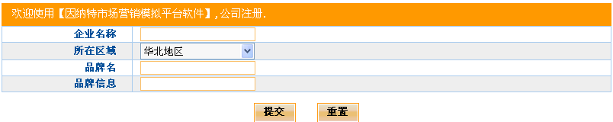

填写相应的企业名称，公司所在区域，品牌名及品牌信息，类似实验一。
第二步、了解产品需求量
了解不同档次产品在不同销售方式，不同区域中的需求量。系统提供了三种销售方式，渠道、招投标和自由交易市场。其中渠道及招投标是系统后台直接设定的，需求量固定，而自由交易市场是参加实验的学生所发布的交易信息，需求量不定，相当于系统的辅助性销售方式。
学生可根据前二种销售方式大概得出低、中、高档产品在某一年内的总需求量。以计算华北地区不同档次产品需求量为例，华北地区商场，超市中所有低，中，高档产品的需求量，再加所发布的标书中华北地区低、中、高档产品的数量，大概得出系统在这一年度内华北地区不同档次产品的总需求量，其他区域计算方式类似，填写下表格：

市场需求分析表
学生姓名： 学号： 公司名称： 实验年度：
区域 | 渠道/招标标题 | 产品档次 | 产品需求量 | 各档次产品总需求量
华南
华南 | ……
华北
华北 | ……
华东
华东 | ……
东北
东北 | ……
西南
西南 | ……
西北
西北 | ……

通过表格综合对比得出不同产品档次，不同区域的需求量，学生根据此结果合理安排产品投入，产品生产排期，选择目标市场开拓，做到资金分配合理，产品周转最快。
第三步、获得订单
根据不同销售方式的要求，利用宣传、产品、市场、销售的有效协调，获得订单。
1.市场份额数
市场开拓：对公司所将要运营的区域进行市场调查，销售体系的建立或销售人员的培训等活动，计算得到相对应的市场开拓度。但学生需要考虑哪一种开拓项目，开拓分值越高，市场开拓度越大，但需要付出的资金也较多，所以学生需要合理考虑选择哪种开拓项目对公司前期运营有利，待公司发展壮大后再利用哪种开拓方式利于全面提高销售量。促销策略：在所营销的区域内必要的时期进行促销活动，扩大市场份额数量。
2.产品定价
产品定价的目的是为了跟渠道合作，产品定价在渠道的进货价格以下，且与渠道价格越接近，公司所获得的利润就越大。学生在进行某一区域的产品定价时，需要先了解渠道价格，综合得出利润最大化的定价。通过对渠道的价格进行分析，填写下表格：

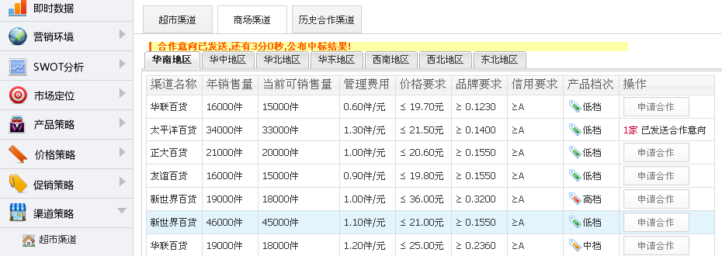

目标渠道价格分析表
学生姓名： 学号： 公司名称： 实验年度：
区 域 | 超 市/商场 | 产品档次 | 最大进货价格 | 最终定价
华南 |  | 低
华南 |  | 低
华南 |  | 低
华南 |  | 中
华南 |  | 中
华南 |  | 中
华南 |  | 高
华南 |  | 高
华南 |  | 高
华东 |  | 低
华东 |  | 低
华东 |  | 低
华东 |  | 中
华东 |  | 中
华东 |  | 中
备注：依次把目标市场的渠道价格统计好。

注：通过表格得出平均的价格，学生在定价时可以略高于平均值，后期通过促销进行降价，达到跟其他渠道进行合作的目的。
3.产品宣传
宣传的目的是为了提高品牌知名度，品牌知名度的好坏直接影响与渠道合作及招投标，品牌知名度过高或过低都说明资金分配的不合理。提升品牌知名度系统提供了常见的几种方式，每个区域，每种宣传方式的宣传有效度都是不一样的。学生进行广告投入以前，同样也需要综合考虑渠道及招投标中心针对不同区域，不同档次对品牌知名度的要求，如下图所示：
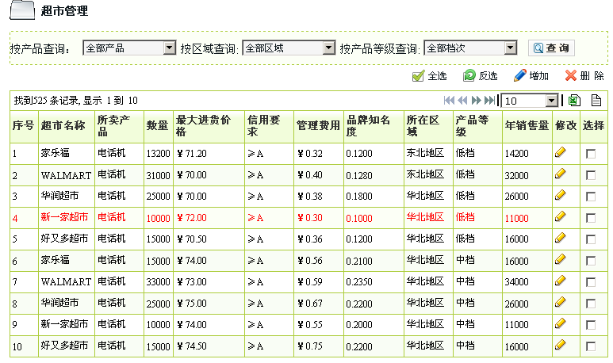
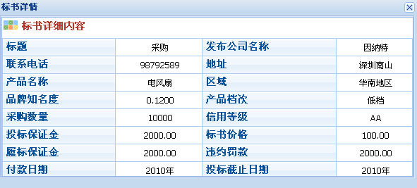

通过对不同区域，不同档次产品的品牌知名度进行综合比较后得出下表。通过这个表格学生统计出品牌知名度在所有销售方式中的平均值，即可得出做不同档次产品所需的品牌知名度，从而合理的分配资金，进行合理的广告投入。

4.销售预测汇总表
通过对市场需求预测、目标市场渠道需求、目标市场品牌知名度要求的综合分析，学生合理制定价格策略、渠道策略和宣传策略的投入，进行广告投入后，可以通过促销提高市场份额，市场份额直接影响产品销售的数量，在相同的品牌知名度及价格的条件下，市场份额较高的则与渠道合作的产品数就较多，当市场份额不够时，学生可以通过广告投入或促销来提高市场份额。最后综合得出销售利润统计表。
年度销售利润统计表
学生姓名： 学号： 公司名称： 实验年度：
序号 | 区域 | 销售价格 | 销量 | 销售收入 | 生产成本 | 管理费 | 标书费 | 违约罚款
销售总收入： |  |  | 生产总成本： |  | 市场开拓总费用：
技术总费用： |  |  | 宣传总费用： |  | 销售总成本：
净利润： |  |  |  |  | 利润率：
备注 | 销售收入＝销售价格×销量  技术总成本＝研发总费用＋技术购买总费用  宣传总费用＝广告总费用＋促销总费用  销售总成本＝研发总费用＋技术购买总费用＋目标市场开拓总费用＋广告总费用＋促销总费用＋标书总费＋（管理费用×销量）+违约罚款  利润率=（销售总收入/（生产成本＋销售总成本）-1  销售中没有的项目填“0”

资本收益率计算表
学生姓名： 学号： 公司名称：
年度 | 支出总额 | 收入总额 | 资本收益
备注 | 资本收益=净利润/原始资本

七、讨论
1.资本收益最大化的要素分析。
2.资本收益最大化与销售利润最大化的区别。

八、案例学习一：五粮液：股东财富最大化实现了吗？

一、对企业财务目标的讨论
关于财务目标的讨论，财务学界已经形成了利润最大化、每股净利最大化、股东价值最大化、企业价值最大化等观点。我们认为，在财务目标的讨论上，人们可能忽视了以下一些重要问题：
1．所有者与经营者的财务目标不一致(以下称为“理论猜想一”)。各种关于财务目标的描述实际上都可以加到所有者“头上”，但要想加到经营者的“头上”可能只是“一厢情愿”。干胜道(1998年)提出，在两权分离条件下，经营者的财务目标是自身效用最大化。[1]要顺利实现所有者的财务目标，必须加强对经营者的财务监督，加大对经营者的激励与约束，通过各种激励方式(如股票期权、递延年薪等)使经营者的财务目标与所有者财务目标趋于一致。而通过各种财务监督减少经营者“偷懒”、“滥用资产”、利用权力或私有信息“寻租”的可能性。在我国现阶段的上市公司中，特别是国有控股上市公司由于所有者财务主体的“虚置”，财务激励不足，经营者利己动机十分明显，[2](38-42)表现为：构建“个人帝国”、“过度投资”(over-investment)、“职位消费”、“讨好员工”等。
2．企业强势集团会影响财务目标的走向(以下称为“理论猜想二”)。企业的强势集团包括控股股东、实际控制人、地方政府等。他们或者利用权力(如控制权、行政权力)，或者利用信息优势地位改变企业回报全体股东这一宗旨。比如：控股股东利用在股东大会和董事会上的“发言权”通过“不分配”、“送股不分现”等利润分配方案，随后进行配股、增发等“圈钱”活动，大量囤积“自由现金流量(Free Cash Flow)”，再通过明显有失公允的关联交易等各种“掏空”(tunneling)手段将上市公司变成其寻找控制权“私有收益”的工具，从而损害其他股东的利益，置股东追加投入巨大的机会成本于不顾。
3．企业财务目标不会自动实现。企业财务目标的实现要靠良好的公司治理结构、有效的内部财务控制制度、正确的财务决策、规范的财务行为、健全的法律法规、适当的所有者激励和约束制度为重要支撑。同时，企业必须要根据产品生命周期、投资的边际收益与股东资本的机会成本对比等选择实现企业财务目标的路径。目前的财务学术界对企业财务目标的路径选择几乎没有探讨。下面，结合五粮液的财务目标实现路径印证上述关于财务目标两个理论猜想。
二、企业财务目标的实现途径：基于生命周期理论的策略选择
股东创办企业的目的是增加自身财富，投资企业的目的在于它能给股东(企业的所有者)带来超过其期望的未来报酬，这种报酬包括两方面：获得现金股利和出售股权获得资本利得。如果我们把股东财富看成是EPS(每股净利)的函数，则企业通过两种路径实现股东财富最大化这一企业财务目标：一是“做饼①”，保持资本结构不变的前提下，尽可能把“饼”做大来提高EPS。其重点是降低产品成本，充分利用经营杠杆，加快销售收入增长；二是“分饼”，在“饼”大小基本不变的前提下，通过合理调整资本结构来提高EPS。重点是降低资本成本，充分利用财务杠杆，多利用相对便宜的债务资本和无息负债，尽力节约利息费用。
根据生命周期理论，所有的产品都是沿着一定的生命周期发展的，产品从进入市场到退出市场的过程分为四个阶段：初创期、成长期、成熟期和衰退期，如图1所示，在这个周期里，产品销售价值的趋势要根据该产品目前所处的发展阶段来做出理性判断，因此，公司采取何种方式实现股东价值最大化实际上与公司的自身发展阶段和投资战略相关。[3](102-157)公司基于对公司产品所处发展阶段的判断做出投资决策，以及相应的资本结构和股利政策决策。
在企业生命周期初始阶段，需要大量的资金用于经营设施(如产品生产场地)、辅助设施、试销及市场开发等方面，而来自销售收入的现金注入不仅少而且慢，因此需要不断地向企业注入新的资金，而此时，产品能否为客户所接受，市场能够扩大到何种规模，公司能否获得足够的市场份额，这些都具有很大的不确定性，因此经营风险会很高，为了把总风险控制在一定的水平上，财务风险就应尽可能降低，在这一阶段最好使用权益资本而不是债务资本，同时，现金净流量为负，不大可能分红。
产品进入成长期，销售规模将开始快速增长，并产生比创业阶段更充裕的现金流。但是，对大多数公司而言，对某个产业领域构建进入屏障通常是在其高速发展时期完成的，以便在产品开发潜力被确认时能阻止竞争对手追随本企业具有竞争性的创新技术进入该领域。企业必须在总体市场开发和市场占有拓展两个方面同时投入大量资金，同时为了与生产活动中不断增长的规模水平相匹配，也需要大量的投资。鉴于企业所预期的需求增长可能无法达到，因此，企业经营风险的程度依然很高。这意味着必须采用适当的融资渠道，将财务风险控制在低水平，也就是需要继续使用权益资金。同时，经营过程中所产生的现金也必须重新投入到经营中去，这最终导致股利支付率保持在低水平上。
一旦产业稳定，销售高而稳定且利润空间合理的成熟阶段开始出现，公司持续花费大量的资金来寻求和维持早期阶段的高增长率在财务上的合理性越来越小，此时的战略重点转移到保持现在的市场份额和提高效率，维持已经达到的销售利润率水平。经营风险会降低，通过负债融资而提高财务风险可以用降低的经营风险抵消，并且因为这个期间的净现金流量已变成正数，借款和还款成为可能。在早期阶段，股东的投资回报是通过在投资上的资本利得来获得的，但公司一旦进入成熟期，获得资本利得的可能性就降低了，利润比较稳定但不能期望继续猛增，未来的增长将主要取决于效率上的提高而不是在销售量或销售额上的大幅增长。如果公司不再需要过多现金，通过提高股利支付率或用多余的现金回购部分股票是将现金转移给投资者的一种合理有效的办法。
企业在成熟期创造正现金净流量的能力不可能永远持续下去(除非它能创造巨大的市场，并能无限制地持续下去)，因为市场对产品的需求最终将逐渐衰退。需求的减少伴随着现金流入量的减少，一旦市场需求不可避免地下滑，企业再投入同样的资金以维持市场规模是很不明智的。对衰退业务的再投资应尽可能减少，因为未来的增长前景并不乐观，据此，企业应实施高额股利分配政策。实际上，在衰退期，由于无充分理由进行固定资产的更新重置，股利的发放额可能超过税后利润数额。虽然固定资产的更新重置是维持现有经营规模的一个通行办法，但在衰退期，这种做法并不合理。实际上，股利应该等于利润与折旧之和，股利发放的一部分就相当于资本的返还。
通过生命周期理论可看出企业财务目标实现的路径原理(如表1所示)：在单一产品情况下，成长期应追求规模经济效益，不断增加EBIT，即采取“做饼”路径；（这里的“饼”，在本文中指企业创造的全部报酬，即EBlT）而在进入成熟期以后，应减少固定资产投资，调整资本结构，通过高分红、股票回购等方式回报股东，即采取“分饼”路径。

表1 不同产品生命周期下的财务政策选择
产品生命周期阶段 | 经营风险 | 财务风险 | 融资来源 | 股利分配 | 股东价值最大化实现方式
初创期 | 非常高 | 非常低 | 权益资金 | 零 | 做饼
成长期 | 高 | 低 | 权益资金 | 一般 | 做饼
成熟期 | 中等 | 中等 | 债务资金 | 高 | 分饼
衰退期 | 低 | 高 | 债务资金 | 100％ | 分饼

三、五粮液：股东财富最大化实现了吗?
近年来，由于国家政策的引导和居民消费心理的变化，白酒的生产量开始大幅度的萎缩，1996年高峰时期达到801万吨，至2002年下降到400万吨左右。对白酒行业的发展，五粮液股份公司有限公司(证券代码：000858)董事长王国春认为：白酒市场在今后10年内会不断萎缩，今后十年销售规模大概在每年250—300万吨，很显然，白酒行业已经进入成熟期。五粮液在近几年是如何选择其投资政策以及资本结构、股利分配决策的呢?
首先，不断加大固定资产投资和增加员工。自2001年以来，五粮液进一步加大了对白酒产业的投资，据其2001年至2004年年报反映，四年来五粮液在白酒产业的实际投资超过60亿元，增加的产能在10万吨以上。而根据2000年年报，产能已达20万吨，当年销量仅为15.03万吨，2001年、2002年销量略有下降，分别为13.86万吨、14.82万吨，2003年虽有所上升，也仅有16.89万吨，而2004年比上年下降了25％，更低至12.75万吨。这就意味着增加的产能几乎没有发挥作用。2001年年末公司员工有14580人，2003年年末达到21112人，增加了44.8％，而人均利润却从2001年的5.56万元下降到2003年的3.33万元。这符合我们前面关于“过度投资”、“讨好员工”的理论猜想一。与此成鲜明对比的是，公司净资产收益率大幅度下降，由2000年的24.09％下降到了2004年的12.61％，下降近一倍。
为了进一步揭示股东追加投入与增加的净利润之间的关系，利用边际分析法，我们对五粮液近几年净利润、净资产及报酬率进行定量分析，见表2。

表2 净投入增加与净利润增加定量分析
摘 要 | 2001年比  2000年增长 | 2002年比  2000年增长 | 2003年比  2000年增长 | 2004年比  2000年增长
边际利润(万元) | 4330 | -15488 | -6614 | 5989
边际净资产(万元) | 150514 | 211845 | 282142 | 337828
边际投资报酬率 | 0.0288 | -0.0731 | -0.0234 | 0.0177

可以看出，与2000年相比，从2001年到2004年，股东对企业追加投入的净资产，每年远远低于行业的平均净资产报酬率，低于股东的期望报酬率，甚至低于以国债年利率表示的无风险收益率(近年来一般在3％左右)，有的年份还是负数。这表明股东投入企业的资本机会成本没有得到足够的“关心”。这印证了前面的理论猜想二。
其次，保持较低的资产负债率水平。我们知道，如果项目的投资回报率超过银行贷款利率，通过使用一定的债务资本还可以提高净资产收益率。从公司近几年年报来看，五粮液的资产负债率显示出逐年下降的趋势，2000年年报仅为31％，2001年为30％，2002年为27％，2003年为27％，2004年为25％，而且这些负债全部是商业信用形成的无息负债，公司已连续几年没有银行贷款了，显然公司管理层认为使用股东的钱“更便宜”，而且是软约束。在公司目前经营效益非常好，经营风险很低的情况下，保持如此低的负债结构，没有充分发挥其财务杠杆作用来提升公司的每股净利，增加股东价值，管理层囤积自由现金流量动机十分明显。
最后，在没有更好的投资项目的情况下，留存大量资金，这些留存的资产不能产生与投资通常可获得的收益相等或者有更高的收益，使股东的财富受到损害。五粮液自2000年以来分红很“吝啬”，特别是2000年的公司年报中，公司的摊薄每股净利(扣除非经常性损益)为1.6元，每股未分配利润高达2.826元，在如此富有的情况下，一毛不拔，居然宣称每10股配2股，配股价为每股25元。2001年每股派息0.125元，2003年每股派息0.2元，2004年年报公布其分配预案更显示：不分配、也不进行资本公积金转增。靠留利和配股，公司的净资产从2000年的318861万元增加到2004年的656689万元，翻了一番，但留用的利润和配股资金几乎没有带来任何边际效用。显然，股东资本巨大的机会成本没有被管理层放在“心上”。从当地政府、公司实际控制人的角度看，他们不愿意通过分红派现、股票回购等方式让资金流出宜宾市，流出上市公司，因为这对当地经济发展不利。这也印证了理论猜想二。
很明显，五粮液采取的是“做饼”的策略，如上述及，财务政策的选择应该与企业自身的发展相适应，“做饼”需要有“做饼”的条件，如行业具有良好的发展前景、企业具有击败竞争对手增加市场份额的能力、规模经济效应不够充分、降低产品成本尚有潜力可挖、品牌等无形资产可带来可观的额外利润或具有新的利润增长点，等。在行业明显缺乏成长性、竞争十分激烈的外部环境下，处于成熟期的五粮液并不具备“做饼”的基本条件，在拥有大量自由现金流量且考虑股东投入资本巨大机会成本的情况下，“分饼”路径才是最有利于实现其财务目标的现实选择。
假如五粮液采取“分饼”路径，会给股东带来什么财务后果呢?由于五粮液是单一产品经营企业，并且股东追加投资的机会成本必然大于0，假设其他条件不变，如果五粮液增加负债使资产负债率增加到50％，②五粮液2004年末总资产为881053.36万元，需增加银行借款218170万元，贷款利率为5.58％。然后公司将相当于借款金额的资金作为现金股利发放给股东，其他条件不变(总资产、所得税率33％，流转税不变)，则公司的净资产收益率将由12.61％提高到17.06％。
五粮液应在对经营者完善财务激励和加强财务约束的前提下，改善公司的财务政策：多用债务融资增加财务压力，降低人工成本和资金成本，合理纳税筹划，提高每股净利水平，多分红派现或进行股票回购，减少股权自由现金流量，对无形资产做适度投资，对固定资产投资采取收缩策略。
案例来源：企业财务目标的实现路径：“做饼”还是“分饼”——以五粮液为例，财经科学，2008-5-8.1

讨论
1.五粮液不断加大固定资产投资和增加员工，你对此如何评价？
2.你对五粮液经营者完善财务激励和加强财务约束的建议。

九、案例学习二：韩国大宇集团破产
韩国的大企业集团是60年代在政府的扶植下发展起来的，在韩国的经济腾飞过程中功不可没。然而，这也使企业界滋生了所谓“大马不死”的心理，认为企业规模越大，就越能立于不败之地。无限制地、盲目地进行“章鱼足式”的扩张成了企业发展的一种模式，大宇正是这种模式的积极推行者。韩国政府提出“五大企业集团进行自律结构调整”方针后，其他集团把结构调整的重点放在改善财务结构方面，努力减轻债务负担。大宇却不以为然，认为只要提高开工率，增加销售额和出口就能躲过这场危机。因此它继续大量发行债券，进行“借贷式经营”。大宇发行的公司债券达7万亿韩元（约99亿新元）。
超速发展的背后，大宇背负了高额的债务。在1999年，受亚洲金融危机冲击，经营不善、资不抵债的大宇集团不得不走上破产清算的一步。韩国政府因此被迫向国际货币基金组织紧急贷款580亿美元渡过危机。同年10月，金宇中借一次商业访问机会离开韩国，开始流亡生涯。一个月后，他发给员工一封告别书，宣布辞职。2000年12月，大宇汽车亦宣告破产。
这是一个拥有无比辉煌经历的家族，不到20年将一间5个人的小公司打造成韩国第二大企业；这个家族曾创造出600多亿美元的总资产，却也创下了韩国历史上金额最大的商业破产案。当韩国前大宇集团会长金宇中在法庭上黯然接受10年监禁、20多万亿韩元（约1000韩元合1美元）罚金的现实时，也亲手终结了自己创造的“神话”。大宇家族，以其大起大落的戏剧人生在韩国经济史上书写了难以磨灭的一笔。
1.“举债经营”
大宇集团在政府政策和银行信贷的支持下，走上了一条“举债经营”之路。试图通过大规模举债，达到大规模扩张的目的，最后实现“市场占有率至上”的目标。1997年亚洲金融危机爆发后，大宇集团已经显现出经营上的困难，其销售额和利润均不能达到预期目的，而与此同时，债权金融机构又开始收回短期贷款，政府也无力再给它更多支持。由此可见，大宇集团的举债经营所产生的财务杠杆效应是消极的，不仅难以提高企业的盈利能力，反而因巨大的偿付压力使企业陷于难以自拔的财务困境。
2.“财务杠杆的消极作用”
从根本上说，大宇集团的解体，是其财务杠杆消极作用影响的结果。
大宇当时面临的主要风险是高负债率。大宇的高负债是与其快速扩张联系在一起的。1997年底韩国发生金融危机后，其他企业集团都开始收缩，但大宇仍然我行我素，不断扩张，结果债务越背越重。因此，大宇之所以破产，表面上是低估了自身的高负债风险，根本上是高估了自身的经营能力和出口能力，低谷了经营风险。大宇公司的应对思路体现了管理层对公司现金流的注重。通过提高产品销售额和借助财务借贷的杠杆作用来改善现金流状况的思路无疑是正确的。但问题在于前期公司的业务摊子铺得过大，导致成本已经堆积过高，现在再单纯依靠提高产品销售与财务借贷制造现金流，而忽视产品利润率与财务成本的因素，必然只能导致销售额越高负债及成本提升越多，最终在“金融危机”带来的本国货币升值中崩盘。而大宇集团大规模举债，且其销售额和利润均不能达到预期目的，债权金融机构又开始收回短期贷款，政府也没有再给予支持。企业不仅不能提高收益水平，其财务也遭受巨大风险。取得的利润都不能弥补利息，不得不减少资本偿债。大宇集团最终轰然倒塌。大宇集团最终解体的原因在于其脆弱的财务结构。超过500％的负债率，意味着企业随时可能被债务压垮。具体来看，大宇解体与其盲目扩张战略、盈利水平下降、短期债务过多、财务费用过高和结构调整缓慢等多种因素有关。因此这里说明了三个问题：
其一、财务杠杆的使用要结合成本增加及利润回报来计算；
其二、产品销售额的提升要结合产品利润率来计算，公司生存依赖的是产品利润，而非销售额；
其三、我相信大宇公司并不是没有考虑到上述两个方面的问题，但他们无疑忽视了本国货币升值对出口贸易带来的致命打击。
3.提高企业EBIT水平
大宇集团走的思路是：在保持现有资本结构不变的条件下，尽可能通过提高企业EBIT
水平来实现提高EPS的目的。其试图通过扩大企业规模来实现提高企业盈利水平的目的。但这需要相应的资金。资金来源不同其所决定的资本结构也不同，相应地，财务杠杆的作用程度也不同。要将企业规模做大，只要像大宇集团那样，通过大规模举债即可实现，问题是所投入的资金能否产生效益。以大量债务为基础的急剧扩张，其所面临的更多的是一旦资金没有得到有效利用而难于产生相应效益，就将产生消极的财务杠杆作用，并在这种负面的财务杠杆的作用下以几倍的速度将企业推向亏损、甚至破产的境地。
大宇集团的破产值得令人反思。举债经营对企业的影响是双方面的，其基本前提是总资产利润率能否大于借款利率。只有当总资产利润率大于借款利率时，才会给企业带来有利的积极的财务杠杆作用；反之，将会给企业带来负面、消极的影响。任何企业不能无条件地从事举债经营。
4.有规模并不等于一定有效益
一个企业的大小应取决于企业核心竞争能力大小的要求。只有拥有核心竞争能力，才能将企业做得最好。没有核心竞争能力的企业，一味追求企业规模的扩大，其结果只能是无功而返，甚至陷入困境。因此，如果大宇集团将有限的财务资源投资到企业最具竞争能力的业务上，不仅可以提高企业的核心竞争能力，提高企业的竞争优势，而且可以避免不必要的债务负担和财务危机。
大宇的崩溃对今天的中国企业来说是一种警示。中国的企业正进入高速成长时期，许多企业通过不断兼并收购扩张自身的规模，并开始尝试走国际化的道路。对于中国企业来说，在扩张的同时保持自身财务状况的健康是首要的。中国企业必须清楚的认识到自身所处内外部环境的不确定性，充分考虑自身业务的未来前景，避免将自身的命运寄予某一外部因素，因为在中国这样一个变革的环境里，包括银行、政府在内，一切都已经变的不确定起来了。

案例来源：韩国大宇集团倒闭分析，百度文库，http://wenku.baidu.com.

讨论
1. 取得财务杠杆利益的前提条件是什么？
2. 何为最优资本结构？其衡量的标准是什么？
3. 我国资本市场上大批ST、PT上市公司以及大批靠国家政策和信贷支持发展起来而又债务累累的国有企业，从“大宇神话”中应吸取哪些教训？

十、案例学习三：上市公司新世界盈利能力的可持续性分析
新世界作为上海黄浦区国资委控股的唯一商业上市公司，已经成为其商业资产整合的平台；而大股东所拥有的大量稀缺商业地产，为公司未来发展提供丰富的想象空间。公司盈利能力指标远高于行业平均水平，主要得益于：中高档的经营定位；对商品结构的不断调整；利润率极高的物业出租收入的快速增长。得天独厚地理位置，使公司在百货业最主要的人气竞争中处于领先，目前日均客流动量约8.7万人次，为南京路单体百货中最高。其中，丽笙大酒店经营好于预期，在房间单价年增长3.5%的情况下，其净利润年均增长有望超过40%，为公司未来盈利增长作重要贡献。
公司商品结构及品牌调整效果显著，客单价由05年的300多元提高到目前的400多元，未来公司将深化商品结构的调整，并使目标消费群的月均收入达6000元以上，向第一八百伴及九光看齐。
SEAG娱乐城及杜莎蜡像馆为公司提供直接+间接收入，目前项目运作正逐步向好，有望成为公司新的盈利增长点。这两个娱乐项目一方面可以为公司提供直接的租金收入和收入分成，另一方面为公司带来更大的客流量，提供间接的收入来源。SEAG娱乐城于06年7月份正式开始运作，目前运营正逐步向好，事实上，在日本及香港的SEAG项目运作得很好，公司该项目正逐步得到日方的重视，若未来能与中国本土文化结合得好，则未来发展潜力巨大。杜莎夫人蜡像馆项目的运作考虑到其作为世界级的品牌娱乐项目，公司向合作方先期采取低收费的策略，其向合作方收取的费用包括三部分：固定年费+设备使用费(即电梯使用费)+不固定年费(根据经营情况，进行收入提成)，因此，随着该项目的逐步成熟运作，公司从中所获得的利润将逐步增加。
自由现金流量折现估值(FCFF)：公司大部分物业为自有，属于稳定性极好的持续增长型公司，估值参数中的贝塔值取0.85，得出公司WACC为8.17%。
用自由现金流量模型得出的公司估值为15.15元。综合考虑公司所拥有的商业地产的巨大价值、较强的抗风险能力及优秀的管理能力，券商该予了该公司长期推荐的投资评级。
如何衡量上市公司盈利能力的可持续性？
上市公司可以对外发行公司债券，为了保证投资人以及社会公众利益，上市公司债券发行必须符合法律规定的条件和程序。上市公司的盈利能力具有可持续性是发行债券的条件之一。依照相关法律法规的规定，上市公司盈利能力具有可持续性应当符合下列规定：
1、最近三个会计年度连续盈利。扣除非经常性损益后的净利润与扣除前的净利润相比，以低者作为计算依据;
2、业务和盈利来源相对稳定，不存在严重依赖于控股股东、实际控制人的情形;
3、现有主营业务或投资方向能够可持续发展，经营模式和投资计划稳健，主要产品或服务的市场前景良好，行业经营环境和市场需求不存在现实或可预见的重大不利变化;
4、高级管理人员和核心技术人员稳定，最近十二个月内未发生重大不利变化;
5、公司重要资产、核心技术或其他重大权益的取得合法，能够持续使用，不存在现实或可预见的重大不利变化;
6、不存在可能严重影响公司持续经营的担保、诉讼、仲裁或其他重大事项;
7、最近二十四个月内曾公开发行证券的，不存在发行当年营业利润比上年下降百分之五十以上的情形。
相关法条：《上市公司证券发行管理办法》第七条。
案例来源：中投证券.新世界：盈利能力及发展的可持续性强，http://www.sina.com.cn 2007-02-12.

讨论
1. 结合《上市公司证券发行管理办法》的相关规定，谈谈如何衡量上市公司盈利能力的可持续性？
2. 券商为什么给与新世界公司长期推荐的投资评级？

实验四 战略性营销分析与应用

学生知识点准备
一、市场调查
1.定义
市场调查（Marketing Research）就是指运用科学的方法，有目的地、有系统地搜集、记录、整理有关市场营销信息和资料，分析市场情况，了解市场的现状及其发展趋势，为市场预测和营销决策提供客观的、正确的资料。包括市场环境调查、市场状况调查、销售可能性调查，还可对消费者及消费需求、企业产品、产品价格、影响销售的社会和自然因素、销售渠道等开展调查。国内还有其他的方法，比如“市场研究”、“营销研究”、“市场调研”等等。
2.市场调查的内容
市场调查的内容涉及到市场营销活动的整个过程，主要包括有：
（1）市场环境的调查。市场环境调查主要包括经济环境、政治环境、社会文化环境、科学环境和自然地理环境等。具体的调查内容可以是市场的购买力水平，经济结构，国家的方针，政策和法律法规，风俗习惯，科学发展动态，气候等各种影响市场营销的因素。
（2）市场需求调查。市场需求调查主要包括消费者需求量调查、消费者收入调查、消费结构调查、消费者行为调查，包括消费者为什么购买、购买什么、购买数量、购买频率、购买时间、购买方式、购买习惯、购买偏好和购买后的评价等。
（3）市场供给调查。市场供给调查主要包括产品生产能力调查、产品实体调查等。具体为某一产品市场可以提供的产品数量、质量、功能、型号、品牌等，生产供应企业的情况等。
（4）市场营销因素调查。市场营销因素调查主要包括产品、价格、渠道和促销的调查。产品的调查主要有了解市场上新产品开发的情况、设计的情况、消费者使用的情况、消费者的评价、产品生命周期阶段、产品的组合情况等。产品的价格调查主要有了解消费者对价格的接受情况，对价格策略的反应等。渠道调查主要包括了解渠道的结构、中间商的情况、消费者对中间商的满意情况等。促销活动调查主要包括各种促销活动的效果，如广告实施的效果、人员推销的效果、营业推广的效果和对外宣传的市场反应等。
（5） 市场竞争情况调查。市场竞争情况调查主要包括对竞争企业的调查和分析，了解同类企业的产品、价格等方面的情况，他们采取了什么竞争手段和策略，做到知己知彼，通过调查帮助企业确定企业的竞争策略。
二、市场细分
1.定义
市场细分（market segmentation）是市场营销学中一个非常重要的概念。第二次世界大战结束后，美国众多产品市场由卖方市场转化为买方市场这一新的市场形式下企业营销思想和营销战略的新发展，更是企业贯彻以消费者为中心的现代市场营销观念的必然产物。
市场细分的概念是美国市场学家温德尔·史密斯(Wendell R. Smith)于1956年提出来的。按照消费者欲望与需求把因规模过大导致企业难以服务的总体市场划分成若干具有共同特征的子市场，处于同一细分市场的消费群被称为目标消费群，相对于大众市场而言这些目标子市场的消费群就是分众了。
2.理论基础
（1）顾客需求的差异性。顾客需求的差异性是指不同的顾客之间的需求是不一样的。在市场上，消费者总是希望根据自己的独特需求去购买产品，我们根据消费者需求的差异性可以把市场分为“同质性需求”和“异质性需求”两大类。同质性需求是指由于消费者的需求的差异性很小，甚至可以忽略不计，因此没有必要进行市场细分。而异质性需求是指由于消费者所处的地理位置、社会环境不同、自身的心理和购买动机不同，造成他们对产品的价格、质量款式上需求的差异性。这种需求的差异性就是我们市场细分的基础。
（2）顾客需求的相似性。在同一地理条件、社会环境和文化背景下的人们形成有相对类似的人生观、价值观的亚文化群，他们需求特点和消费习惯大致相同。正是因为消费需求在某些方面的相对同质，市场上绝对差异的消费者才能按一定标准聚合成不同的群体。所以消费者的需求的绝对差异造成了市场细分的必要性，消费需求的相对同质性则是使市场细分有了实现的可能性。
（3）企业有限的资源。现代企业由于受到自身实力的限制，不可能向市场提供能够满足一切需求的产品和服务。为了有效的进行竞争，企业必须进行市场细分，选择最有利可图的目标细分市场，集中企业的资源，制定有效的竞争策略，以取得和增加竞争优势。
3.细分方式
著名学者兰晓华认为市场细分有两种极端的方式：完全市场细分与无市场细分；在该两极端之间存在一系列的过渡细分模式。
（1）完全市场细分。所谓完全细分就是市场中的每一位消费者都单独构成一独立的子市场，企业根据每位消费者的不同需求为其生产不同的产品。理论上说，只有一些小规模的、消费者数量极少的市场才能进行完全细分，这种作法对企业而言是不经济的。尽管如此，完全细分在某些行业，如飞机制造业等行业还是大有市场，而且近几年开始流行的"订制营销"就是企业对市场进行完全细分的结果。
（2）无市场细分。无市场细分是指市场中的每一位消费者的需求都是完全相同的，或者是企业有意忽略消费者彼此之间需求的差异性，而不对市场进行细分。
4.细分的种类
就消费者市场而言，细分变量，归纳起来主要有地理环境因素，人口统计因素，消费心理因素，消费行为因素，消费受益因素等。就有了地理细分、人口细分、心理细分、行为细分、受益细分这五种市场细分的基本形式。
（1）地理细分：是按地理特征细分市场，包括一下因素：地形，气候，交通，城乡，行政区等
（2）人口细分：是按人口特征细分市场，包括一下因素：年龄、性别、家庭人口、收入、教育程度、社会阶层，宗教信仰或种族等。
（3）心理细分：个性或生活方式等变量对客户细分。
（4）行为细分：对消费者行为的评估，然后进行细分
（5）社会文化细分：是按社会文化特征细分市场，以民族和宗教为主进行细分
（6）使用者行为细分：是按个人特征细分市场，职业，文化，家庭，个性。
5.细分的作用
（1）有利于企业发掘和开拓新的市场机会。
（2）有利于企业将各种资源合理利用到目标市场
（3）有利于制定适用的经销策略
（4）有利于调整市场的营销策略
三、SWOT分析
SWOT（Superiority Weakness Opportunity Threats）分析法，又称为态势分析法或优劣势分析法，用来确定企业自身的竞争优势（strength）、竞争劣势（weakness）、机会(opportunity)和威胁（threat），从而将公司的战略与公司内部资源、外部环境有机地结合起来。主流商管教育均将SWOT分析法作为一种常用的战略规划工具包含在内。
所谓SWOT分析，即基于内外部竞争环境和竞争条件下的态势分析，就是将与研究对象密切相关的各种主要内部优势、劣势和外部的机会和威胁等，通过调查列举出来，并依照矩阵形式排列，然后用系统分析的思想，把各种因素相互匹配起来加以分析，从中得出一系列相应的结论，而结论通常带有一定的决策性。运用这种方法，可以对研究对象所处的情景进行全面、系统、准确的研究，从而根据研究结果制定相应的发展战略、计划以及对策等。
S、W是内部因素，O、T是外部因素。按照企业竞争战略的完整概念，战略应是一个企业“能够做的”（即组织的强项和弱项）和“可能做的”（即环境的机会和威胁）之间的有机组合。
SWOT分析方法从某种意义上来说隶属于企业内部分析方法，即根据企业自身的既定内在条件进行分析。SWOT分析有其形成的基础。著名的竞争战略专家迈克尔.波特提出的竞争理论从产业结构入手对一个企业“可能做的”方面进行了透彻的分析和说明，而能力学派管理学家则运用价值链解构企业的价值创造过程，注重对公司的资源和能力的分析。SWOT分析，就是在综合了前面两者的基础上，以资源学派学者为代表，将公司的内部分析（即20世纪80年代中期管理学界权威们所关注的研究取向，以能力学派为代表）与产业竞争环境的外部分析（即更早期战略研究所关注的中心主题，以安德鲁斯与迈克尔.波特为代表）结合起来，形成了自己结构化的平衡系统分析体系。 与其他的分析方法相比较，SWOT分析从一开始就具有显著的结构化和系统性的特征。就结构化而言，首先在形式上，SWOT分析法表现为构造SWOT结构矩阵，并对矩阵的不同区域赋予了不同分析意义；其次内容上，SWOT分析法的主要理论基础也强调从结构分析入手对企业的外部环境和内部资源进行分析。另外，早在SWOT诞生之前的20世纪60年代，就已经有人提出过SWOT分析中涉及到的内部优势、弱点，外部机会、威胁这些变化因素，但只是孤立地对它们加以分析。SWOT方法的重要贡献就在于用系统的思想将这些似乎独立的因素相互匹配起来进行综合分析，使得企业战略计划的制定更加科学全面。
SWOT方法自形成以来，广泛应用于战略研究与竞争分析，成为战略管理和竞争情报的重要分析工具。分析直观、使用简单是它的重要优点。即使没有精确的数据支持和更专业化的分析工具，也可以得出有说服力的结论。但是，正是这种直观和简单，使得SWOT不可避免地带有精度不够的缺陷。例如SWOT分析采用定性方法，通过罗列S、W、O、T的各种表现，形成一种模糊的企业竞争地位描述。以此为依据作出的判断，不免带有一定程度的主观臆断。所以，在使用SWOT方法时要注意方法的局限性，在罗列作为判断依据的事实时，要尽量真实、客观、精确，并提供一定的定量数据弥补SWOT定性分析的不足，构造高层定性分析的基础。
四、竞争战略分析
1. 三种卓有成效的竞争战略
“竞争战略”是由当今全球第一战略权威，被誉为“竞争战略之父”的美国学者迈克尔·波特（Michael E. Porter）于1980年在其出版的《竞争战略》（“Competitive Strategy”） 一书中提出，属于企业战略的一种，它是指企业在同一使用价值的竞争上采取进攻或防守的长期行为。波特为商界人士提供了三种卓有成效的竞争战略，它们是总成本领先战略、差别化战略和专一化战略。波特的竞争战略研究开创了企业经营战略的崭新领域，对全球企业发展和管理理论研究的进步，都做出了重要的贡献。
2.竞争战略轮盘
迈克尔·波特在其《竞争战略》一书中谈到的“竞争战略轮盘”（见图1）。他认为，竞争战略是公司为之奋斗的一些终点（目标）与公司为达到他们而寻求的途径（政策）的结合物。“竞争战略轮盘”的轮毂是公司的总目标，辐条是用来达到这些目标的主要经营方针。这是一个将公司竞争战略诸关键方面仅以一简图统一阐明的工具。迈克尔·波特教授的“竞争战略轮盘模型”中将竞争实力分为客户资源、产品状况、市场营销、销售渠道、竞争策略、历史状况、销售区域、销售力量、组织管理、技术实力等方面。
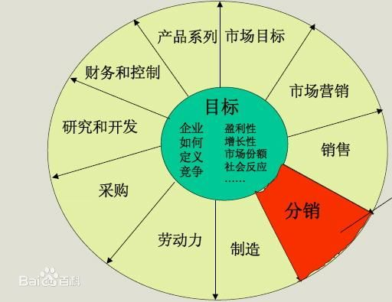
图1. 迈克尔·波特的竞争战略轮盘
竞争战略轮盘是一个将公司竞争战略诸关键方面仅以一个简单轮盘来阐明的工具。轮盘中心是公司的总目标，也即关于公司要如何从事竞争及其特定的经济与非经济目标的笼统目标。辐条处理用来达到这些目标的主要经营方针。在轮盘的每一栏目下，应当根据公司的活动筒要说明在该职能范围中的主要经营方针。根据企业业务性质的不同．管理层在阐明主要经营方针时会或多或少会加入些特色。这些方针一旦具体化，战略观念就可用来指导公司的整个行动。正如一个车轮，辐条(方针)出自又反射回轮盘中心(目标)，并且辐条必须相互连接，否则车轮无法转动。
3.分析模型
五力分析模型是迈克尔·波特(Michael Porter)于80年代初提出，对企业战略制定产生全球性的深远影响。用于竞争战略的分析，可以有效的分析客户的竞争环境。五力分别是： 供应商的议价能力、购买者的议价能力、潜在竞争者进入的能力、替代品的替代能力、行业内竞争者现在的竞争能力。五种力量的不同组合变化 最终影响行业利润潜力变化。
五种力量模型将大量不同的因素汇集在一个简便的模型中，以此分析一个行业的基本竞争态势。五种力量模型确定了竞争的五种主要来源，即供应商和购买者的议价能力，潜在进入者的威胁，替代品的威胁，以及最后一点，来自目前在同一行业的公司间的竞争。一种可行战略的提出首先应该包括确认并评价这五种力量，不同力量的特性和重要性因行业和公司的不同而变化，如下：
（1）供应商的议价能力。供方主要通过其提高投入要素价格与降低单位价值质量的能力，来影响行业中现有企业的盈利能力与产品竞争力。供方力量的强弱主要取决于他们所提供给买主的是什么投入要素，当供方所提供的投入要素其价值构成了买主产品总成本的较大比例、对买主产品生产过程非常重要、或者严重影响买主产品的质量时，供方对于买主的潜在讨价还价力量就大大增强。一般来说，满足如下条件的供方集团会具有比较强大的讨价还价力量：
供方行业为一些具有比较稳固市场地位而不受市场剧烈竞争困挠的企业所控制，其产品的买主很多，以致于每一单个买主都不可能成为供方的重要客户。
供方各企业的产品各具有一定特色，以致于买主难以转换或转换成本太高，或者很难找到可与供方企业产品相竞争的替代品。
供方能够方便地实行前向联合或一体化，而买主难以进行后向联合或一体化。
（2）购买者的议价能力。购买者主要通过其压价与要求提供较高的产品或服务质量的能力，来影响行业中现有企业的盈利能力。一般来说，满足如下条件的购买者可能具有较强的讨价还价力量：
购买者的总数较少，而每个购买者的购买量较大，占了卖方销售量的很大比例。
卖方行业由大量相对来说规模较小的企业所组成。
购买者所购买的基本上是一种标准化产品，同时向多个卖主购买产品在经济上也完全可行。
购买者有能力实现后向一体化，而卖主不可能前向一体化。
（3）新进入者的威胁。新进入者在给行业带来新生产能力、新资源的同时，将希望在已被现有企业瓜分完毕的市场中赢得一席之地，这就有可能会与现有企业发生原材料与市场份额的竞争，最终导致行业中现有企业盈利水平降低，严重的话还有可能危及这些企业的生存。竞争性进入威胁的严重程度取决于两方面的因素，这就是进入新领域的障碍大小与预期现有企业对于进入者的反应情况。进入障碍主要包括规模经济、产品差异、资本需要、转换成本、销售渠道开拓、政府行为与政策（如国家综合平衡统一建设的石化企业）、不受规模支配的成本劣势(如商业秘密、产供销关系、学习与经验曲线效应等)、自然资源（如冶金业对矿产的拥有）、地理环境（如造船厂只能建在海滨城市）等方面，这其中有些障碍是很难借助复制或仿造的方式来突破的。预期现有企业对进入者的反应情况，主要是采取报复行动的可能性大小，则取决于有关厂商的财力情况、报复记录、固定资产规模、行业增长速度等。总之，新企业进入一个行业的可能性大小，取决于进入者主观估计进入所能带来的潜在利益、所需花费的代价与所要承担的风险这三者的相对大小情况。
（4）替代品的威胁。两个处于同行业或不同行业中的企业，可能会由于所生产的产品是互为替代品，从而在它们之间产生相互竞争行为，这种源自于替代品的竞争会以各种形式影响行业中现有企业的竞争战略。首先，现有企业产品售价以及获利潜力的提高，将由于存在着能被用户方便接受的替代品而受到限制；第二，由于替代品生产者的侵入，使得现有企业必须提高产品质量、或者通过降低成本来降低售价、或者使其产品具有特色，否则其销量与利润增长的目标就有可能受挫；第三，源自替代品生产者的竞争强度，受产品买主转换成本高低的影响。总之，替代品价格越低、质量越好、用户转换成本越低，其所能产生的竞争压力就强；而这种来自替代品生产者的竞争压力的强度，可以具体通过考察替代品销售增长率、替代品厂家生产能力与盈利扩张情况来加以描述。
（5）同业竞争者的竞争程度。大部分行业中的企业，相互之间的利益都是紧密联系在一起的，作为企业整体战略一部分的各企业竞争战略，其目标都在于使得自己的企业获得相对于竞争对手的优势，所以，在实施中就必然会产生冲突与对抗现象，这些冲突与对抗就构成了现有企业之间的竞争。现有企业之间的竞争常常表现在价格、广告、产品介绍、售后服务等方面，其竞争强度与许多因素有关。
一般来说，出现下述情况将意味着行业中现有企业之间竞争的加剧，这就是：行业进入障碍较低，势均力敌竞争对手较多，竞争参与者范围广泛；市场趋于成熟，产品需求增长缓慢；竞争者企图采用降价等手段促销；竞争者提供几乎相同的产品或服务，用户转换成本很低；一个战略行动如果取得成功，其收入相当可观；行业外部实力强大的公司在接收了行业中实力薄弱企业后，发起进攻性行动，结果使得刚被接收的企业成为市场的主要竞争者；退出障碍较高，即退出竞争要比继续参与竞争代价更高。在这里，退出障碍主要受经济、战略、感情以及社会政治关系等方面考虑的影响，具体包括：资产的专用性、退出的固定费用、战略上的相互牵制、情绪上的难以接受、政府和社会的各种限制等。
行业中的每一个企业或多或少都必须应付以上各种力量构成的威胁，而且客户必面对行业中的每一个竞争者的举动。除非认为正面交锋有必要而且有益处，例如要求得到很大的市场份额，否则客户可以通过设置进入壁垒，包括差异化和转换成本来保护自己。 当一个客户确定了其优势和劣势时(参见SWOT分析)，客户必须进行定位，以便因势利导，而不是被预料到的环境因素变化所损害，如产品生命周期、行业增长速度等等，然后保护自己并做好准备，以有效地对其它企业的举动做出反应。
根据上面对于五种竞争力量的讨论，企业可以采取尽可能地将自身的经营与竞争力量隔绝开来、努力从自身利益需要出发影响行业竞争规则、先占领有利的市场地位再发起进攻性竞争行动。

一、实验简介
学生在实验三中学习了在市场投入与产品销售环节的资金分配，让学生在不断试错和调整中寻找资本收益最大化的资金平衡点，这种方法在现实营销策略中有很大缺陷。这样分阶段的实验安排只是为学生在不同实验中学习和掌握不同的知识点。
本实验用手机做完整的产品营销实验。为让学生学习和制定完整的营销战略，本实验学生在首先进行市场调查和市场分析的基础上，制定整体营销战略，再合理分配资金到市场投入与产品销售环节，寻求资本收益最大化。
学生通过前面几个实验，知识点由少到多，实验难度根据实验不同在降低，已基本掌握4P理论和产品销售模式，本实验在市场调查和市场分析基础上，在市场投入与产品销售进行有限资金分配，寻求资本收益最大化。

二、实验目的
1.是市场调查和市场分析的基本方法；
2.是在市场调查和市场分析基础上，寻找资本收益最大化的市场投入与产品销售的资金投入比例；
3.是学习制定完整的营销策略的方法和过程，并在实验中不断完善。

三、实验安排
1.实验时间：4-6课时
2.实验产品：手机
3.实验时间可根据学校情况做调整，可调整实验年数，增加或减少实验时间。

四、实验准备
1.老师的实验准备：
1）选择产品手机，建立实验名称：“战略性营销分析与应用”。
2）控制实验资金总额为3000W
3）实验运营3年
实验的第1年，学生只能做单一区域，低档次。
实验的第2年，学生做多区域单一档次。
实验的第3年 学生做多区域多档次。
4）第2年,低档次40%,中档次30%,高档次30%
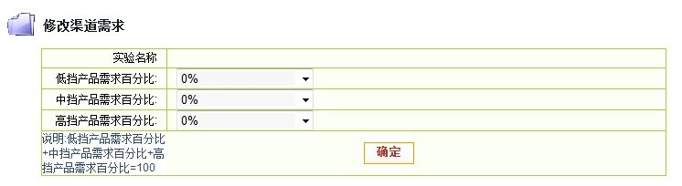
第3年,低档次30%,中档次35%,高档次35%。
5)导入系统提供的标书，在学生实验过程中选择性的增加或减少标书的。
第1年,只导入低档次产品标书,信用等级为AA及A、B，区域为实验指定区域，标书数量大于等于实验总人数÷3 。
第2年,导入各档次多区域标书，信用等级为AAA、A及B，标书数量大于等于实验总人数÷4 。
第3年, 导入各档次多区域标书，信用等级为AAA、AA及A，标书数量大于等于实验总人数÷5 。
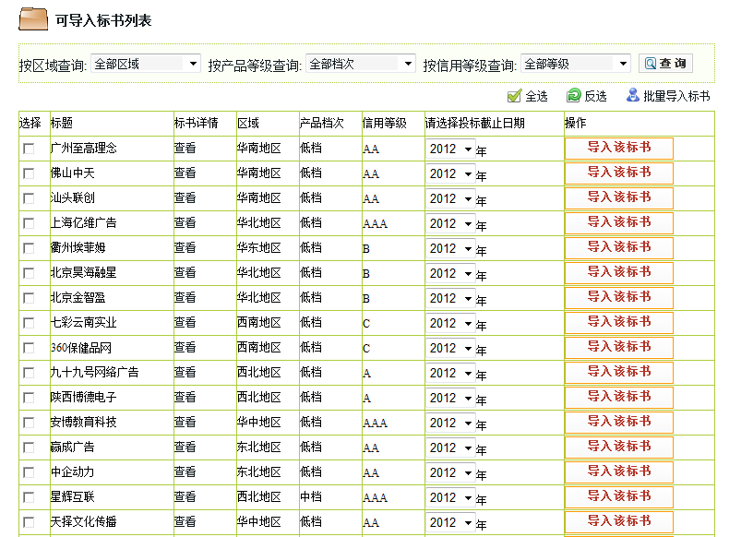

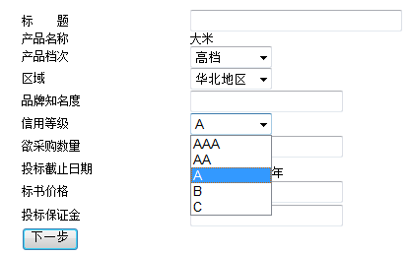
2.学生的实验准备：
在浏览器栏输入http:// 服务器的名称或IP地址:8081回车进入登陆界面。

五、操作讲解
战略分析是学生制定营销策略的模块，包括市场调查、市场细分、SWOT分析、竞争战略分析。
1）市场调查：通过对市场信息调查，问卷调查、竞争对手调查的结果，学生撰写市场调查报告，并提交给老师，作为综合得分的依据之一。其中市场信息调查是学生对所要进入行业背景的了解，通过对消费者属性及政府政策的调查得出不同地区，不同收入，不同年龄段的消费者对产品属性的偏好。
在竞争对手调查中，可以看到竞争对手在不同区域内的品牌知名度，市场开拓度及市场份额，这个信息对学生在公司运营中是非常有利的，通过了解这些信息，学生可以避开竞争对手多的，市场份额高的区域，选择竞争相对较弱，公司优势较明显的区域。而且学生在实验过程中，可以随时查看竞争对手信息，随时调整自已的经营策略。
2）市场细分：学生根据调查调查报告，对其中的某一项数据进行细分，设计自己的细分笔记和STP报告。市场细分是从区别消费者的不同需求出发，以消费者的需求差异为出发点，根据消费者购买行为的差异性，把消费者总体市场划分为许多类似购买群体的细分市场，其目的是使学生选择和确定目标市场，实施有限的市场营销组合，从而以最少，最省的营销费用取得最佳的经营成果。细分完市场后，学生选择要进入的一个或多个细分市场，然后建立在与市场上传播该产品的关键特征与利益。
3）SWOT分析：SWOT分析根据细分笔记来填写SWOT分析内容，分析得出公司目前所处的优势，弱势，机会和威胁。学生在后期运营实战中需要扬长避短，把握机会，避开威胁。
4）竞争战略分析：根据市场调查报告、STP报告和SWOT分析报告，以及调查结果，学生制定自己的竞争战略报告，为后期的营销实战提供指导思想。

六、学生操作
第一步、公司注册
学生登录系统后要先注册一家公司，如图示：
填写相应的企业名称，公司所在区域，品牌名及品牌信息，类似实验一。
第二步、战略分析
战略分析包括四个子模块：营销环境分析，SWOT分析，市场定位及竞争战略分析。在本实验中，通过营销环境分析了解市场需求量情况，通过消费者调查了解消费者各种偏好，通过竞争对手调查了解竞争对手市场布局情况，通过SWOT分析进行市场细分并得到细分SWOT结果，最终得到公司的市场定位方案，制定出竞争战略规划，得出每一项营销布局项目的资金分配计划。
a)营销环境。系统按照产品档次或市场区域，给出市场需求柱状图或波形图，学生通过分析统计了解各区域各档次产品需求情况，便于后期确定目标市场。

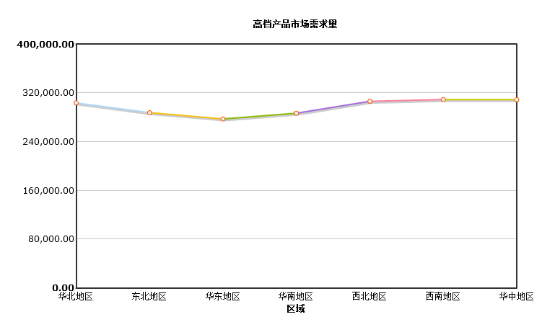

年度市场需求调查表
学生： 学号： 公司： 实验年：
产品档次 | 区域 |  | 市场需求量
低档次 | 华南
低档次 | 华北
低档次 | 华东
低档次 | 西南
低档次 | 西北
低档次 | 东北
低档次 | 华中
中档次 | 华南
中档次 | 华北
中档次 | 华东
中档次 | 西南
中档次 | 西北
中档次 | 东北
中档次 | 华中
高档次 | 华南
高档次 | 华北
高档次 | 华东
高档次 | 西南
高档次 | 西北
高档次 | 东北
高档次 | 华中
统计

学生通过市场调查问卷，对消费者特征信息和消费者偏好信息进行市场调研。市场调查是需要支付费用的，后台提供几十万条数据支撑学生的市场调查工作，最终以饼状图或柱状图形式展示调查结果。
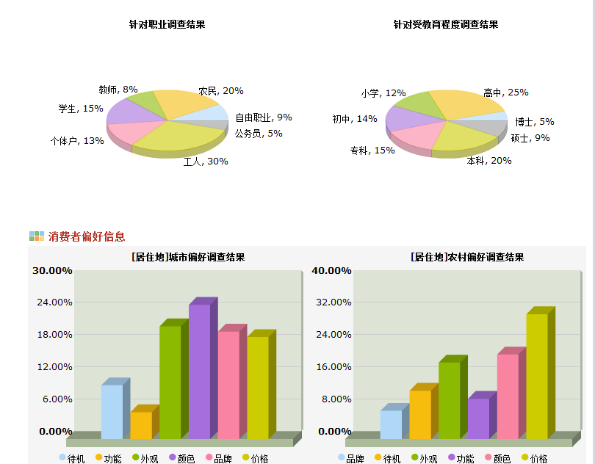

调查结果记录表
属性 |  | 比例 | 外观 | 质量 | 品牌 | 颜色 | 功能 | 液晶屏 | 铃声
居住地 | 城镇
居住地 | 农村
年龄 | 25岁以下
年龄 | 25-50岁
年龄 | 50岁以上
个人收入 | 3000以下
个人收入 | 3000-5000
个人收入 | 5000以上
性别 | 男
性别 | 女
职业 | 自由职业
职业 | 工人
职业 | 农民
职业 | 个体户
职业 | 教师
职业 | 学生
职业 | 公务员
受教育程度 | 高中以下
受教育程度 | 大专-本科
受教育程度 | 研究生  以上
统计
注： 这个表格所填写的都是百分比，学生根据所调查的属性对应填写空格。
通过调查结果记录表，可以很清楚地了解不同职业，不同年龄，不同收入的消费者对手机的偏好度，学生根据这个结果制定产品策略，执行宣传策略。学生通过竞争对手调查了解其他同学的目标市场情况，确定自己公司目标市场的策略。
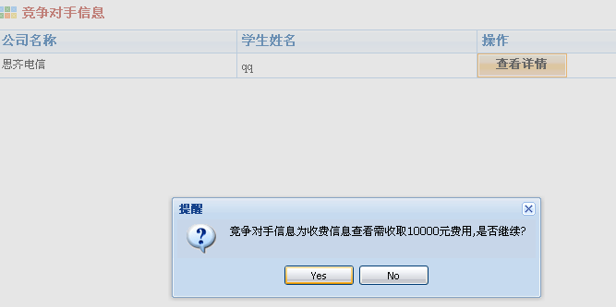

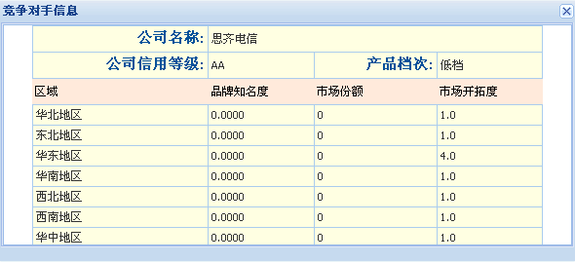

竞争对手调查表
姓名： 学号： 公司名称： 实验年度：
序号 | 竞争公司  名称 | 负责人 | 营销区域 | 品牌知名度 | 市场份额 | 市场开拓度 | 信用 | 产品档次
1
2
3
4
5
6
7
8
9
10
11
12
13
14
15

b）SWOT分析
根据消费者调查属性进行市场细分，撰写市场细分笔记，便于后期做SWOT分析。

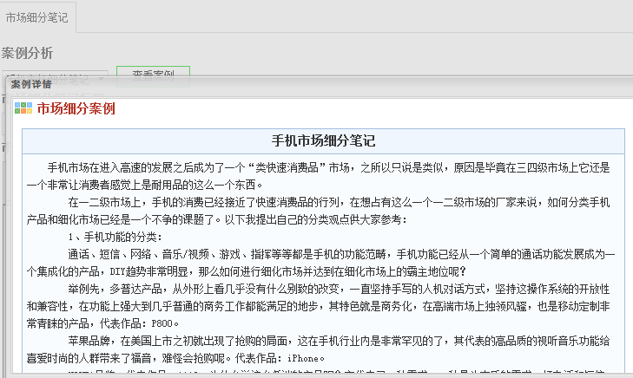

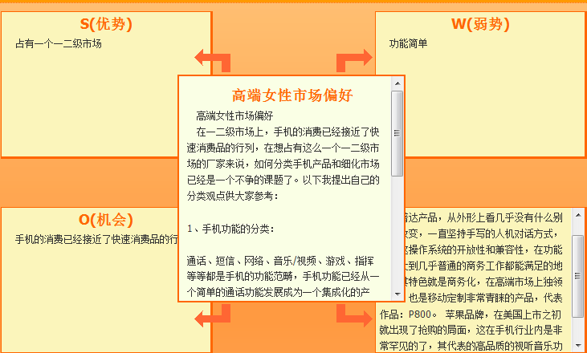

c）市场定位
根据市场细分及细分SWOT分析，制订公司SPT分析。

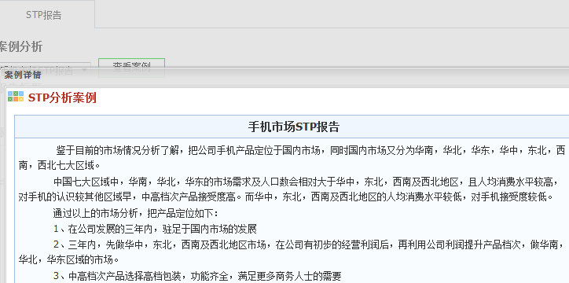

最终，学生根据各区域市场需求量、需求偏好、区域竞争对手情况及公司定位、公司资金情况等，确定营销实战目标市场。

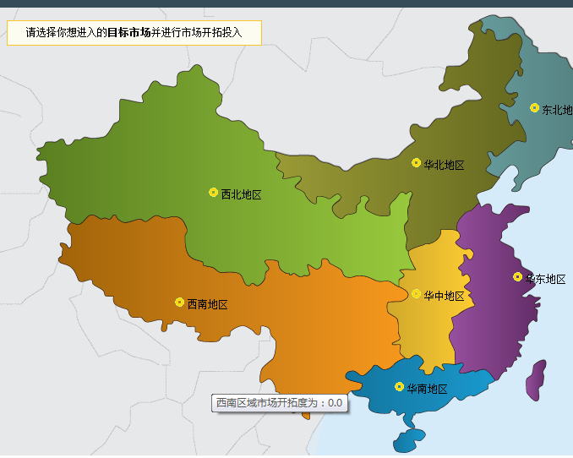

第三步、销售前期布局
a)产品策略。包括产品研发、产品包装和产品生产。
1）产品研发：产品研发的目的是提升产品档次，学生根据自己的经营策略综合考虑研发投入，制定合适的产品研发策略。包括自主研发和直接购买，目的是提升产品档次；当影响产品等级的指数之和为1时产品档次即可提升一个档次。市场有高中低档的产品需求，高档产品利润高，投入大需求小，低档产品利润少，需求相对多。学生采用什么样的产品策略，需要根据自己的运营策略来决定。如图：

2）产品包装：每个档次产品需要选择包装，选择不同的包装花费的成本不同；包装档次会影响产品档次的提升。
3）产品生产：系统会自动计算当前档次和包装下的单个成本和最大生产能力；系统设定在一个实验周期年内最多生产4次，学生需要根据市场销售情况和资金情况合理进行生产排期。如图：

b)价格策略。在自己营销区域内对各种档次产品进行定价，系统规定每年可做一次价格调整。定价高低将影响渠道合作。学生可根据自己的营销战略规划和市场状况采用价格适中的满意策略。
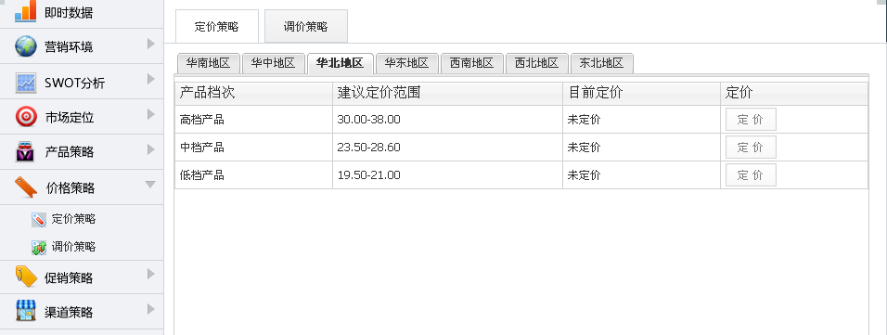

c)促销策略。促销策略包括宣传策略、服务策略以及促销活动。其中，宣传策略的目的是提高品牌知名度，以至提高市场份额和增加销售量。服务策略是通过服务策略可提高营销区域覆盖范围比例，增加市场份额。
广告策略：广告策略的目的是提高品牌知名度和市场份额。软件提供常用的媒体宣传方式，以电视媒体为例，在自己经营的区域进行广告投放。首先点“广告内容设计”设计电视媒体广告内容，再点“电视媒体”选择投入广告的频道，输入投入广告的时间，广告时间×投放资金＝广告费用。学生可在即时数据中查看本次广告投入影响品牌知名度的数值。

促销策略：软件提供多种促销方式，可提高通过促销活动的实施提高目标区域市场份额数量。

第四步、产品销售
系统提供渠道销售、招投标和交易中心三种销售途径。具体内容在实验二中有详细介绍。
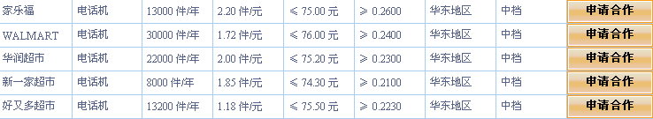
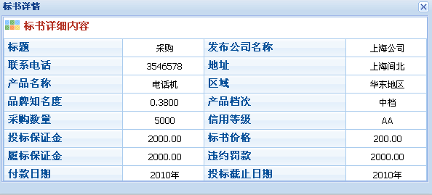

渠道标书要求统计表
学生姓名： 学号： 公司名称： 实验年度：
渠道名/标书名称 | 采购数量 | 品牌知名度要求 | 价格要求
第五步、财务管理
系统提供收入表、支出表、收支统计图及市场占有率情况供学生参考。
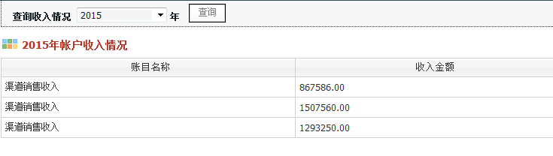
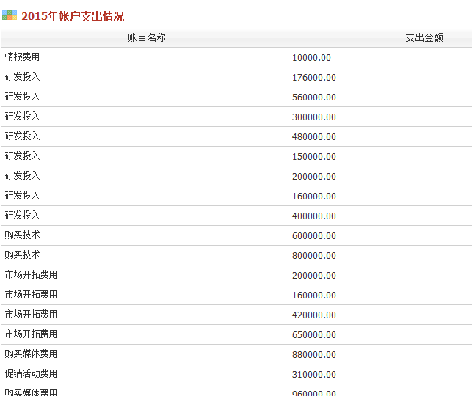
依据实验分析利润率，填写下表。
利润率计算表
学生姓名： 学号： 公司名称： 实验年:
年 度 | 支出总额 |  |  |  |  |  |  | 收入总额 |  |  |  | 利 润 率
年 度 | 调查支出 | 市场开拓费用 | 研发成本 | 广告成本 | 渠道成本 | 投标成本 | 生产成本 |  | 渠道收入 | 中标收入 | 交易收入 | 利 润 率
注：利润率=（收入总额-支出总额）/原始资本
调查支出：战略分析模块中调查问卷的费用及竞争对手调查的费用。
渠道成本：指渠道的管理费用
投标成本：指购买标书的费用
说明：这只是一种思维方式，通过举例让学生明白战略性营销分析与应用。在实验过程中，学生应根据公司资金及竞争对手情况，市场需求变化随时调整自已的经营策略。每个学生调查的结果都是不一样，所以每位同学的营销方式都是不同。

七、讨论
1.战略性营销分析的目的？
2.通过战略性营销分析，怎样达到公司利润最大化？

八、案例学习一：吉列公司的“雏菊刮毛刀”
男子长胡子，因而要刮胡子；女性不长胡子，自然不用刮胡刀。 提起吉列公司，不少长胡子的男人不会陌生，它的创始人金?吉列先生是世界上第一副安全刮胡刀片和刀架的发明人。1907年，吉列先生创建公司生产自己的产品，使男人刮胡子变得方便、舒适和安全，因此大受欢迎。到1920年，世界上已有约2000万人使用吉列刮胡刀，进入70年代，吉列公司的销售额已达20亿美元，成为著名的跨国公司。
吉列公司进行了周密的市场调查，发现在美国8360万30岁以上的妇女中，有6590万人为了保持美好形象，要定期刮除腿毛和腋毛。在这些人之中，除去使用电动刮胡刀和脱毛剂者之外，有2300多万人主要靠购买各种男用刮胡刀来满足此项需要，一年在这方面的花费高达7500万美元。相比之下，美国妇女一年花在眉笔和眼影的开支为6300万美元，染发剂5500万美元。毫无疑问，这是一个极有潜力的市场。
根据这项调查结果，吉列公司精心设计了新产品，它的刀头部分和男用刮胡刀并无两样，采用一次性使用的双层刀片，刀架不采用男性用刮胡刀通常使用的黑色和白色，而是选取色彩绚烂的彩色塑料以增强美感。并将握柄改为利于女性使用的扁状，握柄上还印了朵雏菊，更是增添了几分情趣。这样一来，新产品更显示了女性的特点。
为了使“雏菊刮毛刀”迅速占领市场，吉列公司还拟定七个“卖点”到消费者之中征求意见。这些“卖点”包括：突出刮毛刀的“双刀刮毛”，突出其“完全配合妇女的需求”，其价格的“不到50美分”，以及表明产品使用安全的“不伤腿”等等。最后，公司根据多数妇女的意见，选择了“不伤玉腿”作为推销时突出的重点，刊登广告进行刻意宣传。结果“雏菊刮毛刀”一炮打响，迅速畅销全美，吉列公司也因此上了一个新的台阶
案例来源：吉列市场调查成功案例，百度文库，http://wenku.baidu.com.
讨论
1.吉列公司如何改变“男性用品公司”的定位？
2.分析“雏菊刮毛刀”迅速占领市场的原因。

九、案例学习二：价廉物美的“天美时”牌手表
美国曾有人运用利益细分法研究钟表市场，发现手表购买者分为三类：①大约23％侧重价格低廉。②46％侧重耐用性及一般质量。③31％侧重品牌声望。当时美国各著名钟表公司大多都把注意力集中于第三类细分市场，从而制造出豪华昂贵手表并通过珠宝店销售。唯有TIME公司独具慧眼，选定第一、第二类细分市场作为目标市场，全力推出一种价廉物美的“天美时”牌手表并通过一般钟表店或某些大型综合商店出售。该公司后来发展成为全世界第一流的钟表公司。

案例来源：市场细分案例分析，百度文库，http://wenku.baidu.com.

讨论
1.在三类手表购买者中，“天美时”牌手表可满足哪些群体哪些方面的需求？
2.分析“天美时”牌手表在中国市场的销售潜力。

十、案例学习三：德国福斯汽车公司的“金甲虫车”
德国福斯汽车公司在调查后，他们发现美国汽车使用者可分为三类，一是讲排场，二是重质量，三是考虑经济因素。在考虑经济因素的人中又有两类，其一，喜欢标新立异，别人开大车，我偏开小车；其二是借金如命，要价廉节约。这两种用户约占美购车人的10％，但仍是一笔不小的数字。
德国福斯汽车公司生产了一种金甲虫车，打算投放美国市场。当时，美国的一些大汽车公司根本不把这不知名的小车放在眼里，福斯公司强调金甲虫车的特点是省油，在投人市场之后，不起眼的“金甲虫”车很快跻身于美国这个汽车王国。到1964年，其销量已达40万辆，一跃成为美国小型轿车市场中难以匹敌的霸主。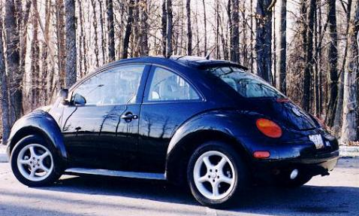

案例来源：市场细分案例分析，百度文库，http://wenku.baidu.com

讨论
1.在三类美国汽车使用者中，金甲虫车可满足哪些群体哪些方面的需求？
2.分析金甲虫车在中国市场的销售潜力。

十一、案例学习四：希尔顿细分目标市场
“一个尺码难以适合所有的人。”希尔顿在对顾客做了细致分类的基础上，利用各种不同的饭店提供不同档次的服务以满足不同的顾客需求，希尔顿集团的饭店主要分以下七类：
机场饭店：自从1959年旧金山希尔顿机场饭店建立以来，公司已经在美国主要空港建立了40余家机场酒店，他们普遍坐落在离机场跑道只有几分钟车程的地方。
商务酒店：位于理想的地理位置，拥有高质量服务以及特设娱乐消遣项目的商务酒店是希尔顿旗下的主要产品。
会议酒店：希尔顿的会议酒店包括60家酒店，30680间客房，承办各种规格的会议、会晤及展览、论坛等。
全套间酒店：适合长住型客人，每一套间有两间房，并有大屏幕电视、收音机、微波炉、冰箱等。起居室有沙发床，卧室附带宽敞的卫生间，每天早上供应早餐，晚上供应饮料，还为商务客人免费提供商务中心。全套间饭店的一个套间有两房间，然而收费却相当于一间房间的价格。
度假区饭店：当一个人选择了希尔顿度假区饭店的同时，他也选择了方便快捷的预订，顶尖的住宿，出色的会议设施及具有当时风味特色的食品和饮料。人们在这里放松、休养、调整，同时也可以享受到这里的各种娱乐设施。
希尔顿假日俱乐部：为其会员提供多种便利及服务；商务及会议等服务也同样令人满意。
希尔顿花园酒店：希尔顿花园酒店包括38家酒店，5270间客房是近几年来希尔顿公司大力推行的项目。1998年就新开业了8家希尔顿花园酒店。他的目标市场是新近异军突起的中产阶级游客，市场定位是“四星的酒店，三星的价格”。希尔顿花园酒店价位适中环境优美，深得全家旅游或长住商务客人的喜欢。

案例来源：市场细分案例分析，百度文库，http://wenku.baidu.com

讨论
1.分析出希尔顿细分市场的依据是什么？
2.细分出目前中国的宾馆行业尚未覆盖的空白市场。

十二、案例学习五：雀巢咖啡如何打入日本市场
雀巢咖啡打入日本市场之前，该公司曾委托当地的市场调查机构从事一项调查分析工作。结果表明 ，战后出生的年轻人对咖啡的排斥性低于年纪大的人，男性接受的程度高于女性。针对这种情况，雀巢公司针对不同对象，制定了不同的行销策略，并通过广告传达产品的信息。
针对以茶为主的老年人，雀巢公司极力塑造日本风味的印象，以日本传统文化来表现咖啡的味道，说明这是具有深度，对日本有深刻认识的饮料。这一做法的目的，仅在于降低老年人对咖啡的排斥，并不是要取代喝茶。
针对年轻人，雀巢则刻意塑造欢乐的气氛，以新朝时髦感情和爱情为表现主题。让年轻人感受到雀巢咖啡的超越国界和时代感，视其为年轻一代生活中的一项不可缺少的消费品，从而接受它认同它。
针对成熟稳重、事业有成，有社会地位和经济条件优越的中年人，则用金牌咖啡来吸引，暗示成功的人应与金牌咖啡同在。
雀巢咖啡虽然针对三种不同的消费者，制定了不同的细分化行销策略，但在商品风格的塑造上，却表现了统一的特点，即“高品位的格调，现代人的饮料”。由于雀巢把握了广告的策略和技巧，尽管广告的表现方式有异，却能收到互为补充，相辅相成的效果。

案例来源：市场细分案例分析，百度文库，http://wenku.baidu.com

讨论
1．分析出雀巢在日本的细分市场。
2．雀巢针对的每个细分市场行销策略相同吗？为什么？

实验五 综合考试

一、考试简介
学生在前面实验中，分阶段分步骤进行实验，就是为了让学生掌握重要的营销知识，并学以致用。为检查学生的实验结果，系统提供了一个全新的实验产品：大米，让学生考试使用。大米与前面的电子产品在属性等方面有较大差别，实验难度和实验数据也有较大不同，为获得更好成绩，学生应把前面学习和掌握的办法应用到考试中。
以大米作为实验产品，学生在系统中进行综合考试。通过考试让学生在前几个实验中掌握的战略管理、营销实战得到充分发挥，实现资金成本利润最大化，最后以综合指数为标准进行排名，老师也可根据系统排名结合学生课堂表现调整成绩，学生也可自己查看成绩。

二、考试准备
1.老师的实验准备，以教师身份从后台登录，完成以下操作：
1）选择实验产品为大米；
2）控制实验总资本为人民币500万；
3）导入系统提供的标书，在学生考试过程中有选择性的增加或减少标书的数量；
4）对实验数据下的促销策略数据进行更改，按照下面表格将促销费用分别改为20000元、30000元、50000元、88000元。如下图。
5）选择实验年度，点击开始实验。
2.学生的实验准备：
1）、在浏览器栏输入http://服务器的名称或IP地址：8081，回车进入登陆界面；
2）、学生注册以学生学号或真实姓名注册，等待老师审批。

三、考试规则
1.实验产品为大米，实验年度为三年；
2.老师根据课时规定考试时间，控制实验时间长短。
例如：可规定1小时完成一个实验年度，那么完成三个实验年度就需要3个小时；
3.实验结果
1）系统可查看每年度实验成绩，但以最后一个实验年度成绩为最终成绩；
2）老师可根据系统评分结合学生课堂表现调整分数，确定最终综合评分；
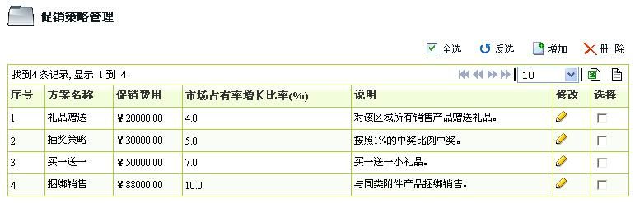
3）考试结束后让前三名和后三名的学生分别上台分享经验和分析不足。
学生姓名： 学号：
公司名称：
实验年度 | 现金  持有量 | 销售额 | 利润率 | 系统评分 | 教师评分

四、实验结束后老师工作
1.考试成绩导出
以教师身份登录后台→实验报告→营销实战评分→选择需导出年度→导出。
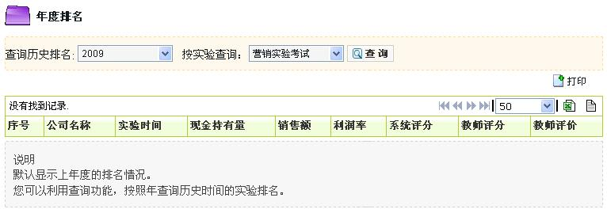
2.考试成绩打印
以同样方式进入系统后台，选择考试年份和实验，完成考试成绩打印。

